Załącznik do Uchwały nr …………………Rady Miejskiej Kłodawy z dnia

STRATEGIA
ROZWIĄZYWANIA PROBLEMÓW SPOŁECZNYCH
GMINY KŁODAWA
NA LATA 2021-2025

2021

SPIS TREŚCI

WPROWADZENIE 3
I. UWARUNKOWANIA TWORZENIA STRATEGII. 6
1. PODSTAWY PRAWNE. 6
2. UWARUNKOWANIA STRATEGICZNE I PROGRAMOWE 9
II. DIAGNOZA SYTUACJI SPOŁECZNEJ W GMINIE. 11
1. DANE PODSTAWOWE O GMINIE 11
1.1. Położenie 11
2. TRANSPORT I KOMUNIKACJA 12
3. SYTUACJA DEMOGRAFICZNA I ZASOBY MIESZKANIOWE 13
3.1.SYTUACJA DEMOGRAFICZNA 13
3.2. ZASOBY MIESZKANIOWE 15
4. GOSPODARKA I SYTUACJA NA RYNKU PRACY 16
w latach 2013-2015 (w %) 20
4.1. SYTUACJA GOSPODARCZA I FINANSE PUBLICZNE 21
5. EDUKACJA I WYCHOWANIE 22
6. KULTURA, SPORT I REKREACJA, TURYSTYKA 24
7. ZDROWIE I PROBLEM NIEPEŁNOSPRAWNOŚCI 26
7.1.Zdrowie psychiczne. 27
7.2.Wsparcie osób niepełnosprawnych. 28
8. UZALEŻNIENIA I PRZEMOC W RODZINIE 30
Tabela 14. Populacje osób, u których występują różne kategorie problemów alkoholowych. 31
9. PROBLEM BEZDOMNOŚCI 36
10. PRZESTĘPCZOŚĆ, BEZPIECZEŃSTWO PUBLICZNE. 37
11. POMOC SPOŁECZNA 37
mieszkańcy gminy 43
12. ORGANIZACJE POZARZĄDOWE 45
13. WYNIKI BADAŃ ANKIETOWYCH „PROBLEMY SPOŁECZNE W ŚRODOWISKU LOKALNYM” 48
14. ANALIZA SWOT 63
15. WNIOSKI Z DIAGNOZY 71
III. MISJA, CELE I KIERUNKI DZIAŁAŃ 73
IV. PROGRAMY I PROJEKTY 84
V. WDROŻENIE, MONITOROWANIE I EWALUACJA STRATEGII 85
VI. UWAGI KOŃCOWE 89
SPIS TABEL I WYKRESÓW 89
BIBLIOGRAFIA. 92

Podstawowe skróty:
OPS –Ośrodek Pomocy Społecznej
UMiG – Urząd Miasta i Gminy
PCPR – Powiatowe Centrum Pomocy Rodzinie
NGO – (ang. non-government organization) – organizacja pozarządowa
MŚP – Sektor małych i średnich przedsiębiorstw
PFRON – Państwowy Fundusz Rehabilitacji Osób Niepełnosprawnych
PUP – Powiatowy Urząd Pracy
GUS – Główny Urząd Statystyczny
GKRPA – Gminna Komisja Rozwiązywania Problemów Alkoholowych
KBPN – Krajowe Biuro Do Spraw Przeciwdziałania Narkomanii
PARPA – Państwowa Agencja Rozwiązywania Problemów Alkoholowych
BP – Biblioteka Publiczna
KPP – Komenda Powiatowa Policji
KP- Komisariat Policji
ZI – Zespół Interdyscyplinarny
GOK – Gminny Ośrodek Kultury

WPROWADZENIE

Strategia Rozwiązywania Problemów Społecznych Gminy Kłodawa na lata 2021-2025 jest dokumentem definiującym najważniejsze kierunki interwencji w odniesieniu do problemów społecznych występujących na terenie Gminy. Wskazuje ona priorytetowe kierunki działań oraz wytyczne dla wdrażania planowanych zadań.
W celu osiągania rezultatów i celów Strategii, planowane do realizacji działania podlegają stałemu monitoringowi i okresowej ewaluacji.
Planowanie strategiczne zakłada myślenie długofalowe, skupione na dążeniu do realizacji określonego strategicznego celu działań – w obszarze rozwiązywania problemów społecznych, jest to przede wszystkim integracja osób i rodzin z grup szczególnego ryzyka, a w konsekwencji zachowanie lub podniesienie spójności społecznej w społeczności lokalnej.
Badania wskazują, iż „zarządzanie i rozwój przy pomocy konstruowania strategii jest skuteczną i wypróbowaną metodą zarówno w regionach, poszczególnych krajach i gminach. Wypróbowaną, czyli przyspieszającą osiągnięcie założonego celu lub celów”².
W Strategii uwzględniono zakres problematyki społecznej, który ma swoje źródło
w regulacjach normatywnych. W przedstawionym kontekście planowaniem strategicznym objęto następujące dziedziny:
- wspieranie rodziny,
- wsparcie osób niepełnosprawnych,
- zdrowie psychiczne,
- profilaktykę i rozwiązywanie problemów uzależnień od substancji psychoaktywnych oraz uzależnień behawioralnych,
- przeciwdziałanie przemocy w rodzinie,
- aktywność i integrację społeczną seniorów,
- promocję zatrudnienia, reintegrację zawodową i społeczną osób podlegających wykluczeniu społecznemu,
- wsparcie osób z problemem ubóstwa,
- problem przestępczości,
- rewitalizację społeczną.
Wyróżnione dziedziny nie mają charakteru rozłącznego – cechą charakterystyczną są wzajemne powiązania, zarówno w odniesieniu do obszaru funkcjonalnego, jak i na płaszczyźnie podmiotowej. Współwystępowanie u beneficjentów różnych problemów społecznych nakłada na realizatorów polityki społecznej konieczność uwzględniania adekwatnych instrumentów pomocowych. Świadomość przenikania się perspektyw problemowych nakazuje uznać, iż
w rozwiązywanie problemów społecznych powinni zostać zaangażowani różni przedstawiciele społeczni – poza przedstawicielami sektora publicznego także przedstawiciele sektora pozarządowego oraz pozostali członkowie wspólnoty samorządowej Gminy Kłodawa.
Przy rozwiązywaniu problemów społecznych należy położyć nacisk na wykorzystanie dostępnych instrumentów o charakterze innowacyjnym, aktywizującym, w tym z zakresu ekonomii społecznej. Aby można było mówić o angażowaniu członków społeczności lokalnej w proces strategicznego rozwiązywania problemów społecznych, ich udział musi zostać uwzględniony na każdym etapie planowania strategicznego – począwszy od diagnozy, poprzez wybór kierunków priorytetowych, a skończywszy na opracowaniu planu wdrażania i monitorowania Strategii. Skuteczna strategia to taka, która jest konkretnym instrumentem kierunkowania i programowania działań społecznych. To zbiór reguł, które metodycznie stosowane pozwalają na efektywne działanie, urzeczywistniając jednocześnie sukces podejmowanych przedsięwzięć. Stanowią szansę na skuteczne budowanie i wykorzystanie potencjału w sferze instytucjonalnej i społecznej na rzecz kształtowania ładu społecznego.
Niniejsza strategia została opracowana w Ośrodku Pomocy Społecznej w Kłodawie. Powstała w procesie partycypacyjnym z uwzględnieniem interesów różnych grup społecznych i przy szerokich konsultacjach społecznych. W pracach nad dokumentem uczestniczyli przedstawiciele samorządu lokalnego, w tym sektora pomocy społecznej, oświaty, rynku pracy, ochrony zdrowia, a także policji, organizacji pozarządowych oraz mieszkańcy gminy.
Strategia została przygotowana na lata 2021-2025. Ma umocowanie w dokumentach strategicznych z zakresu polityki społecznej przygotowanych na poziomie europejskim, ogólnopolskim i samorządowym skąd, stosownie do potrzeb mieszkańców, przenosi priorytetowe cele i kierunki działań na poziom lokalny. Dokument umożliwia ubieganie się o środki zewnętrzne, m.in.
z funduszy strukturalnych Unii Europejskiej i stanowi materiał wyjściowy do opracowania szczegółowych programów i projektów pomocy społecznej.
Strategia składa się z pięciu części. W pierwszej z nich zostały przedstawione podstawy prawne tworzenia dokumentu oraz jego uwarunkowania strategiczne i programowe.
Druga część strategii obejmuje podstawowe informacje na temat gminy oraz diagnozę sytuacji społecznej w gminie, która została przygotowana w oparciu o dane pozyskane z instytucji i organizacji działających w gminie bądź obejmujących zasięgiem działania jej mieszkańców, identyfikację mocnych i słabych stron oraz szans i zagrożeń lokalnego systemu polityki społecznej (analiza SWOT), a także analizę ankiet skierowanych do mieszkańców gminy, w tym przedstawicieli samorządu lokalnego. Diagnoza została przeprowadzona w następujących obszarach: Transport i komunikacja; Sytuacja demograficzna i zasoby mieszkaniowe; Gospodarka i sytuacja na rynku pracy; Edukacja
i wychowanie; Kultura, sport i rekreacja, turystyka; Zdrowie i problem niepełnosprawności; Uzależnienia i przemoc w rodzinie; Problem bezdomności; Przestępczość; Pomoc społeczna
i Organizacje pozarządowe.
W trzeciej części strategii, na podstawie wniosków płynących z przeprowadzonej diagnozy oraz przy uwzględnieniu kompetencji samorządu gminnego, zostały sformułowane: misja, cele strategiczne i operacyjne oraz kierunki działań niezbędnych do podjęcia w okresie programowania dokumentu. Zostali również wskazani realizatorzy strategii, czas realizacji wyznaczonych w nim kierunków działań, ramy finansowe strategii oraz prognoza zmian.
W czwartej części dokumentu wskazane są programy oraz przedstawiona jest informacja na temat projektów mogących służyć realizacji strategii.
Piąta część strategii zawiera informacje na temat sposobu realizacji dokumentu oraz prowadzenia jego monitoringu i ewaluacji przy wykorzystaniu przygotowanego zestawu wskaźników monitoringowych.
Przy istniejącym obecnie ogromnym zapotrzebowaniu na myślenie i działanie strategiczne należy pamiętać, że sam fakt przygotowania strategii to dopiero część teoretyczna procesu, którą należy uzupełnić praktyką i działaniem, czyli wdrożeniem dokumentu. Tutaj, odpowiedzialność spada na lokalnych polityków, działaczy, przedstawicieli różnych instytucji, zarówno administracji samorządowej, jak i organizacji pozarządowych. I tylko ich skoordynowana współpraca, wola
i determinacja w przeznaczaniu i pozyskiwaniu środków finansowych przełoży się na skuteczność realizacji strategii.

I. UWARUNKOWANIA TWORZENIA STRATEGII.

1. PODSTAWY PRAWNE.

Strategia Rozwiązywania Problemów Społecznych Gminy Kłodawa na lata 2021-2025, podobnie jak inne dokumenty strategiczne przygotowywane na różnych szczeblach administracji publicznej, jest dokumentem uwarunkowanym prawnie. Obowiązek opracowania Strategii Rozwiązywania Problemów Społecznych Gminy Kłodawa na lata 2021-2025 wynika z: ustawy z dnia 8 marca 1990 r. o samorządzie gminnym (Dz.U. z 2021 r. poz.1372 tj.), art. 17 ust. 1 pkt 1 i art. 19 pkt 1, w powiązaniu z art. 16 b., ustawy z dnia 12 marca 2004 r. o pomocy społecznej
(tj. Dz.U. z 2020 r. poz. 1876 ze zm.), które w ramach zadań własnych gminy i zadań własnych powiatu przewidują „opracowanie i realizację Strategii Rozwiązywania Problemów Społecznych ze szczególnym uwzględnieniem programów pomocy społecznej, profilaktyki i rozwiązywania problemów alkoholowych i innych, których celem jest integracja osób i rodzin z grup ,,szczególnego ryzyka” - dla gminy oraz „opracowanie i realizacja Powiatowej Strategii Rozwiązywania Problemów Społecznych, ze szczególnym uwzględnieniem programów pomocy społecznej, wspierania osób niepełnosprawnych
i innych, których celem jest integracja osób i rodzin z grup szczególnego ryzyka po konsultacji
z właściwymi terytorialnie gminami" - na poziomie powiatu.
Na treść Strategii Rozwiązywania Problemów Społecznych obok wyżej cytowanej ustawy
o pomocy społecznej mają również wpływ inne akty prawne. Należą do nich:
- Konstytucja Rzeczypospolitej Polskiej z dnia 2 kwietnia 1997 r. (Dz.U. z 2009 r. poz. 946),
- ustawa z dnia 17 listopada 1964 r. Kodeks postępowania cywilnego (t.j. Dz. U. z 2021 r. poz. 11),
- ustawa z dnia 14 czerwca 1960 r. Kodeks postępowania administracyjnego (t.j. Dz. U. z 2021 r. poz. 735),
- ustawa z dnia 24 kwietnia 2003 r. o działalności pożytku publicznego i wolontariacie (t.j. Dz. U. z 2020 r. poz. 1057).
AKTY PRAWNE DOTYCZĄCE WSPARCIA RODZINY I DZIECKA.
- ustawa z dnia 9 czerwca 2011 r. o wspieraniu rodziny i systemie pieczy zastępczej (t.j. Dz. U. z 2021 r. poz. 159),
- ustawa z dnia 11 lutego 2016 r. o pomocy państwa w wychowywaniu dzieci (t.j. Dz. U. z 2019 r. poz. 2407),
- ustawa z dnia 4 listopada 2016 r. o wsparciu kobiet w ciąży i rodzin „Za życiem” (t.j. Dz. U.
z 2020 r. poz. 1329),
- ustawa z dnia 5 grudnia 2014 r. o Karcie Dużej Rodziny (t.j. Dz. U. z 2020 r. poz. 1348
z późn. zm.),
- ustawa z dnia 28 listopada 2003 r. o świadczeniach rodzinnych (t.j. Dz. U. z 2020 r. poz. 111),
- ustawa z dnia 7 września 2007 r. o pomocy osobom uprawnionym do alimentów (t.j. Dz. U
z 2020 r. poz. 808 z późn. zm.),
- ustawa z dnia 25 lutego 1964 r. Kodeks rodzinny i opiekuńczy (t.j. Dz. U. z 2020 r. poz. 1359),
- ustawa z dnia 29 lipca 2005 r. o przeciwdziałaniu przemocy w rodzinie (t.j. Dz. U. z 2020 r. poz. 218 z późn. zm.).
AKTY PRAWNE DOTYCZĄCE OCHRONY ZDROWIA ORAZ PRZECIWDZIAŁANIU UZALEŻNIENIOM.
- ustawa z dnia 26 października 1982 r. o wychowaniu w trzeźwości i przeciwdziałaniu
alkoholizmowi (t.j. Dz. U. z 2021 r. poz. 41 z późn. zm.),
- ustawa z dnia 29 lipca 2005 r. o przeciwdziałaniu narkomanii (t.j. Dz. U. 2020 r. poz. 2050),
- ustawa z dnia 15 kwietnia 2011 r. o działalności leczniczej (t.j. Dz. U. z 2021 r. poz. 711),
- ustawa z dnia 19 sierpnia 1994 r. o ochronie zdrowia psychicznego (t.j. Dz. U. 2020 r. poz. 685).
AKTY PRAWNE DOTYCZĄCE OŚWIATY, ZATRUDNIENIA ORAZ WSPARCIA SOCJALNEGO
- ustawa z dnia 27 sierpnia 1997 r. o rehabilitacji zawodowej i społecznej oraz zatrudnianiu osób niepełnosprawnych (t.j. Dz. U. z 2021 r. 573),
- ustawa z dnia 20 kwietnia 2004 r. o promocji zatrudnienia i instytucjach rynku pracy (t.j. Dz. U.
z 2020 r. poz. 1409 z późn. zm.),
- ustawa z dnia 7 września 1991 r. o systemie oświaty (t.j. Dz. U. z 2021 r. poz. 4),
- ustawa z dnia 13 czerwca 2003 r. o zatrudnieniu socjalnym (t.j. Dz. U. z 2020 r. poz. 176),
- ustawa z dnia 27 kwietnia 2006 r. o spółdzielniach socjalnych (t.j. Dz. U. z 2020 r. poz. 2085),
- ustawa z dnia 8 grudnia 2006 r. o finansowym wsparciu tworzenia mieszkalnych na wynajem mieszkań chronionych, noclegowni, schronisk dla osób bezdomnych, ogrzewalni i tymczasowych pomieszczeń (t.j. Dz. U. z 2021 r. poz. 11 z późn. zm.),
- ustawa z dnia 21 czerwca 2001 r. o dodatkach mieszkaniowych (t.j. Dz. U. z 2021 r. poz. 11),
- ustawa z dnia 21 czerwca 2001 r. o ochronie praw lokatorów, mieszkaniowym zasobie Gminy
i o zmianie Kodeksu Cywilnego (t.j. Dz. U. z 2021 r. poz. 11),
- ustawa z dnia 13 października 1998 r. o systemie ubezpieczeń społecznych (t.j. Dz. U. z 2021 r. poz. 266 z późn. zm.),
- ustawa z dnia 17 grudnia 1998 r. o emeryturach i rentach z Funduszu Ubezpieczeń Społecznych (t.j. Dz. U. z 2021 r. poz. 291 z późn. zm.),
- ustawa z dnia 27 sierpnia 2004 r. o świadczeniach opieki zdrowotnej finansowanych ze środków publicznych (t.j. Dz. U. z 2021 r. poz. 97 z późn. zm.),
- uchwała Nr 140 Rady Ministrów z dnia 15 października 2018 r. w sprawie ustanowienia wieloletniego programu rządowego „Posiłek w szkole i w domu” na lata 2019–2023,
- rozporządzenie Rady Ministrów z dnia 30 maja 2018 r. w sprawie szczegółowych warunków realizacji rządowego programu „Dobry start” (Dz. U. z 2018 r. poz. 1061).
AKTY PRAWNE NORMUJĄCE ASPEKTY FINANSOWE
- ustawa z dnia 13 listopada 2003 r. o dochodach jednostek samorządu terytorialnego (t.j. Dz. U.
z 2021 r. poz. 38 z późn. zm.),
- ustawa z dnia 27 sierpnia 2009 r. o finansach publicznych (Dz. U. z 2021 r. poz. 305),
- ustawa z dnia 29 września 1994 r. o rachunkowości (Dz. U. z 2021 r. poz. 217).
AKTY PRAWNE NORMUJĄCE POBYT CUDZOZIEMCÓW NA TERENIE KRAJU
- ustawa z dnia 12 grudnia 2013 r. o cudzoziemcach (t.j. Dz. U. z 2021 r. poz. 159),
- ustawa z dnia 9 listopada 2000 r. o repatriacji (t.j. Dz. U. z 2019 r. poz. 1472),
- ustawa z dnia 13 czerwca 2003 r. o udzielaniu cudzoziemcom ochrony na terytorium Rzeczypospolitej Polskiej (Dz. U. z 2020 r. poz. 322 z późn. zm.).

2. UWARUNKOWANIA STRATEGICZNE I PROGRAMOWE

Strategia Rozwiązywania Problemów Społecznych Gminy Kłodawa na lata 2021-2025 pozostaje w zgodności z dokumentami strategicznymi i programowymi, które opracowano na szczeblu europejskim, krajowym i samorządowym. Należą do nich:
„Europa 2020 – Strategia na rzecz inteligentnego i zrównoważonego rozwoju sprzyjającego włączeniu społecznemu” jest kluczowym dokumentem społeczno-gospodarczym Unii Europejskiej. Strategia ta obejmuje trzy wzajemnie ze sobą powiązane priorytety:
- rozwój inteligentny: rozwój gospodarki opartej na wiedzy i innowacji;
- rozwój zrównoważony: wspieranie gospodarki efektywniej korzystającej z zasobów, bardziej przyjaznej środowisku i bardziej konkurencyjnej;
- rozwój sprzyjający włączeniu społecznemu: wspieranie gospodarki o wysokim poziomie zatrudnienia, zapewniającej spójność społeczną i terytorialną.
W ramach trzech priorytetów tematycznych przygotowano siedem projektów przewodnich:
- „Unia innowacji” – projekt na rzecz poprawy warunków ramowych i dostępu do finansowania badań i innowacji, tak by innowacyjne pomysły przeradzały się w nowe produkty i usługi, które
z kolei przyczynią się do wzrostu gospodarczego i tworzenia nowych miejsc pracy;
- „Młodzież w drodze” – projekt na rzecz poprawy wyników systemów kształcenia oraz ułatwiania młodzieży wejścia na rynek pracy;
- „Europejska agenda cyfrowa” – projekt na rzecz upowszechnienia szybkiego Internetu
i umożliwienia gospodarstwom domowym i przedsiębiorstwom czerpania korzyści
z jednolitego rynku cyfrowego;
- „Europa efektywnie korzystająca z zasobów” – projekt na rzecz uniezależnienia wzrostu gospodarczego od wykorzystania zasobów, przejścia na gospodarkę niskoemisyjną, większego wykorzystania odnawialnych źródeł energii, modernizacji transportu oraz propagowania efektywności energetycznej;
- „Polityka przemysłowa w erze globalizacji” – projekt na rzecz poprawy otoczenia biznesu, szczególnie w odniesieniu do MŚP oraz wspierania rozwoju silnej i zrównoważonej bazy przemysłowej, przygotowanej do konkurowania na rynkach światowych;
- „Program na rzecz nowych umiejętności i zatrudnienia” – projekt na rzecz modernizacji rynków pracy i wzmocnienia pozycji obywateli poprzez rozwój kwalifikacji przez całe życie w celu zwiększenia współczynnika aktywności zawodowej i lepszego dopasowania popytu do podaży na rynku pracy, między innymi dzięki mobilności siły roboczej;
- „Europejski program walki z ubóstwem” – projekt na rzecz zapewnienia spójności społecznej
i terytorialnej, tak aby korzyści płynące ze wzrostu gospodarczego i zatrudnienia były szeroko dostępne, a osoby ubogie i wykluczone społecznie mogły żyć godnie i aktywnie uczestniczyć
w życiu społeczeństwa.

DOKUMENTY KRAJOWE.
Strategia Rozwiązywania Problemów Społecznych Gminy Kłodawa na lata 2021-2025 jest zgodna
z poniższymi dokumentami krajowymi:
Strategia na rzecz Odpowiedzialnego Rozwoju do roku 2020 (z perspektywą do 2030 r.), jest głównym dokumentem strategicznym Polski, który przedstawia największe wyzwania dla rozwoju społeczno-gospodarczego kraju oraz wskazuje na kluczowe kierunki działań w tym obszarze.
W Strategii zawarte są rekomendacje dla polityk publicznych, w tym polityki społecznej, których celem jest poprawa jakości życia Polaków, a także rozwój odpowiedzialny oraz społecznie
i terytorialnie zrównoważony. Według Strategii, rozwój Polski powinien odbywać się w ramach
3 celów szczegółowych: poprzez wzrost gospodarczy oparty o wiedzę, dane i doskonałość organizacyjną; rozwój społecznie wrażliwy i terytorialnie zrównoważony, a także skuteczną działalność państwa i instytucji służących wzrostowi oraz włączeniu społecznemu i gospodarczemu.
Strategia Rozwoju Kapitału Ludzkiego 2030, której celem jest: rozwijanie kapitału ludzkiego poprzez wydobywanie potencjałów osób w taki sposób, by mogły w pełni uczestniczyć
w życiu społecznym, politycznym i ekonomicznym na wszystkich etapach życia.
W Strategii wyznaczono 5 celów szczegółowych:
- Wzrost zatrudnienia.
- Wydłużenie okresu aktywności zawodowej i zapewnienie lepszej jakości funkcjonowania osób starszych.
- Poprawa sytuacji osób i grup zagrożonych wykluczeniem społecznym.
- Poprawa zdrowia obywateli oraz efektywności systemu opieki zdrowotnej.
- Podniesienie kwalifikacji i kompetencji obywateli.
Strategia Rozwoju Kapitału Społecznego (współdziałanie, kultura, kreatywność) 2030 stanowi kontynuację Strategii Rozwoju Kapitału Społecznego 2020, a jej głównym celem jest wzrost jakości życia społecznego i kulturalnego Polaków.
Realizacja celu odbywa się w 3 obszarach:
- Współdziałanie – społeczeństwo obywatelskie,
- Kultura – tożsamość i postawy obywatelskie,
- Kreatywność – potencjał kulturowy i kreatywny.

Dokumenty regionalne
Na poziomie regionalnym najważniejszymi dokumentami strategicznymi dla Strategii Rozwiązywania Problemów Społecznych Gminy Kłodawa na lata 2021-2025 są: Strategia Rozwoju Województwa Wielkopolskiego do 2030 roku wraz z Wielkopolskim Regionalnym Programem Operacyjnym na lata 2021-2027 (WRPO 2021+) oraz Strategia Rozwoju Powiatu Kolskiego na lata 2015-2025. Najważniejszym dokumentem strategicznym dla Gminy Kłodawa jest przyjęta przez Radę Miejską
w Kłodawie Strategia Rozwoju Gminy Kłodawa na lata 2016-2025.
Jest ona dokumentem określającym podstawowe kierunki rozwoju społeczno-gospodarczego Gminy w dłuższej perspektywie czasowej. Strategia Rozwoju Gminy Kłodawa na lata 2015-2025 zakreśla najogólniejsze wizje samorządu w przyszłości – pożądany obraz, do którego zmierza. Zasadniczym celem tego dokumentu jest zapewnienie możliwie najwyższej jakości życia mieszkańców. Założeniem strategii jest analizowanie uwarunkowań w jakich dany obszar funkcjonuje i adekwatnie do nich aktualizowanie założeń rozwoju oraz formułowanie zarówno celów krótkoterminowych jak i długookresowych. Strategia Rozwiązywania Problemów Społecznych uwzględnia nadrzędną rolę Strategii Rozwoju Gminy Kłodawa na lata 2015-2025. Kluczowe jej elementy wpisują się zarówno w obowiązujące kierunki polityki w sferze społecznej zawarte
w obowiązującej Strategii Rozwoju Gminy Kłodawa. Strategia Rozwiązywania Problemów Społecznych jest dokumentem o charakterze polityki społecznej, wskazującym podstawowe cele
i kierunki działań oraz programy funkcjonujące, bądź opracowywane w dziedzinach planowania Strategii, będące średniookresowymi planami wykonawczymi, skonkretyzowanymi do poziomu zadań i działań, ich kosztów oraz harmonogramów realizacji.
Inne kluczowe dokumenty lokalne:
- Raport o Stanie Gminy Kłodawa za rok 2018, 2019 i 2020.
- Zasoby pomocy społecznej.

II. DIAGNOZA SYTUACJI SPOŁECZNEJ W GMINIE.

1. DANE PODSTAWOWE O GMINIE

1.1. Położenie

Ogólna charakterystyka Gminy Kłodawa. Pod względem administracyjnym jest gminą miejsko-wiejską, wchodzącą w skład powiatu kolskiego, położoną w centralnej części Polski, we wschodniej części województwa wielkopolskiego. Gmina sąsiaduje od wschodu z gminą Chodów, od północy
z gminą Przedecz, od północno-zachodniej części z gminą Babiak, od zachodu z gminą Grzegorzew, od południa z gminą Olszówka, położonymi w powiecie kolskim oraz z gminą Grabów położoną
w powiecie łęczyckim. Gmina Kłodawa liczy 37 miejscowości i 27 sołectw i zajmuje 129 km² powierzchni, co daje 12,8% powierzchni powiatu, zaś miasto Kłodawa – 4,32 km².

Mapa nr 1. Gmina Kłodawa na tle województwa wielkopolskiego i powiatu kolskiego POŁOŻENIE
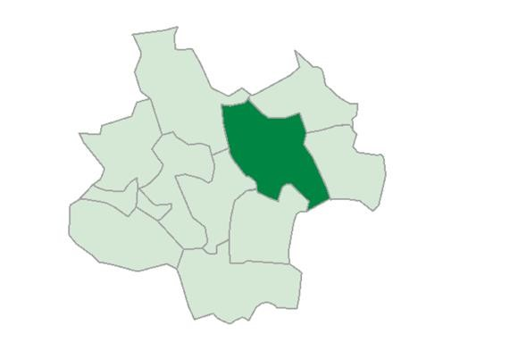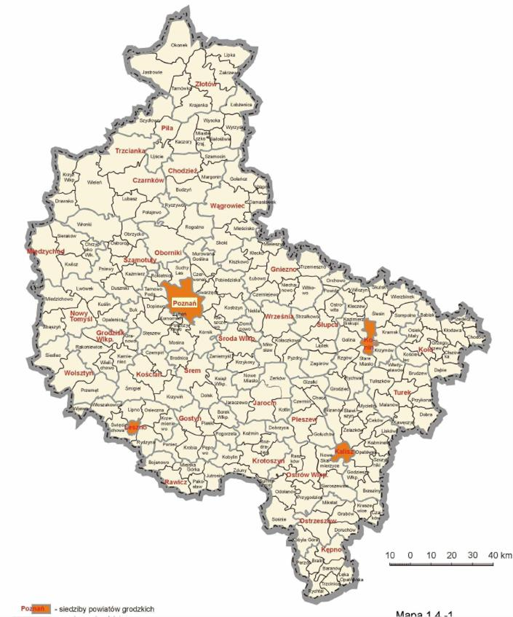

Źródło: raport o stanie Gminy Kłodawa Burmistrza Kłodawy za 2020 r.

Gmina Kłodawa usytuowana jest na skrzyżowaniu ważnych dróg komunikacyjnych: magistralnej linii kolejowej o znaczeniu państwowym, fragmentu międzynarodowej linii kolejowej Berlin-Poznań-Warszawa-Moskwa. Stacja Kłodawa, wybudowana w 1922 r., znajduje się
w odległości 3 km od centrum miasta, we wsi Pomarzany Fabryczne oraz drogi krajowej 92 krzyżującej się z drogą wojewódzką nr 263 łączącą Słupcę z Dąbiem oraz 20 km od węzła na autostradzie Poznań – Warszawa, fragmentu drogi międzynarodowej E30, wiodącej z irlandzkiego portu Cork do Omska w Rosji. Autostrada A2 często uznawana jest za najważniejszy europejski szlak komunikacyjny na osi wschód-zachód. Odległość od portów lotniczych wynosi: Poznań 150 km, Warszawa 150 km, Łódź 70 km, Bydgoszcz 120 km. Obszar gminy znajduje się w mezoregionie Wysoczyzny Kłodawskiej z wysokościami mieszczącymi się w przedziale od 115 do 125 m n.p.m. nad Rgilewką, dopływem Warty. Wysoczyzna wchodzi w skład makroregionu Niziny Południowo-wielkopolskiej należącego do podprowincji Niziny Środkowopolskiej. Wysoczyzna Kłodawska obejmuje następujące subregiony: Równinę Kęcerzyńską, Przedeczańską, Kłodawską i Basen Rgielewki.

2. TRANSPORT I KOMUNIKACJA

Gmina Kłodawa posiada rozbudowaną sieć dróg, którą tworzą drogi krajowe, wojewódzkie, powiatowe i gminne. Przez gminę przebiegają następujące drogi, będące w administracji:
- Generalnej Dyrekcji Dróg Krajowych i Autostrad
- droga krajowa nr 92
- Wielkopolskiego Zarządu Dróg Wojewódzkich w Poznaniu
- droga wojewódzka - droga nr 263 relacji Dąbie – Kłodawa – Sompolno
- Powiatowego Zarządu Dróg w Kole – drogi powiatowe
- droga nr 3401P relacji Rybno – Rycerzew
- droga nr 3405P relacji Kłodawa – Liliopol
- droga nr 3406P relacji Brdów – Przedecz
- droga nr 3407P relacji Przedecz – Kol. Cząstków
- droga nr 3408P relacji Głogowa – Chełmno
- droga nr 3410P relacji Rycerzew – Bowyczyny
- droga nr 3413P relacji Kobylata – Niwki
- droga nr 3415P relacji Górki – Przybyszew
- droga nr 3419P relacji Budzisław Stary – Luboniek
- droga nr 3429P relacji Bierzwienna – Borysławice
- droga nr 3430P relacji Luboniek – Tarnówka
- droga nr 3431P relacji Dzióbin – Bierzwienna
- droga nr 3433P relacji Kolonia Bierzwienna – Bierzwienna Długa Kolonia
- droga nr 3443P relacji Straszkówek – Straszków
Przez gminę Kłodawa przebiega linia kolejowa łącząca Berlin z Moskwą. Przewozy pasażerskie obsługiwane są przez Spółkę Koleje Wielkopolskie, zapewniając połączenia do miejscowości takich, jak: Kutno, Poznań, Zbąszynek.
Komunikację autobusową zapewnia przewoźnik PKS Konin, realizując połączenia do takich miejscowości, jak: Gostynin, Kalisz, Koło, Kutno, Oleśnica, Płock, Turek, Wrocław, Konin, ale także do mniejszych miejscowości: Izbica Kujawska, Kościelec, Krośniewice, Przedecz, Chodów, Babiak.
Korzystne położenie lokalizacyjne sprawia, że w odległości 20 km znajduje się węzeł umożliwiający wjazd na Autostradę A2 oraz w odległości 50 km węzeł umożliwiający wjazd na Autostradę A1.

3. SYTUACJA DEMOGRAFICZNA I ZASOBY MIESZKANIOWE

3.1.SYTUACJA DEMOGRAFICZNA

Struktura demograficzna będąca rezultatem procesów demograficznych w przeszłości, determinuje kształtowanie się zjawisk demograficznych i społecznych w przyszłości. Rozpoznanie istotnych cech, zjawisk i procesów społecznych jest także kontekstem dla weryfikacji kierunków dotychczasowych działań na rzecz rozwiązywania problemów społecznych, a co za tym idzie umożliwia wnioskowanie dotyczące wymaganych w tym zakresie zmian, zarówno w odniesieniu do skali interwencji, jak i jej rodzaju. Gminę Kłodawa zamieszkuje 12.336 osób (stan na 31.08.2021 roku) z czego 52,72% stanowią kobiety, a 47,28% mężczyźni. W latach 2002-2019 liczba mieszkańców zmalała o 6,4%. Średni wiek mieszkańców wynosi 43,1 lat i jest nieznacznie wyższy od średniego wieku mieszkańców województwa wielkopolskiego (40,7 lat) oraz porównywalny do średniego wieku mieszkańców całej Polski (41,9 lat).

Tabela nr 1. Liczba mieszkańców, dynamika w latach 2017 – 2020
Wyszczególnienie |  | 2017 | 2018 | 2019 | 2020 | Dynamika %
Ogółem mieszkańców |  | 12.891 | 12.758 | 12.613 | 12.462 | 98,8
w tym | Miasto | 6.449 | 6.363 | 6.270 | 6.166 | 98,34
w tym | Gmina | 6.442 | 6.395 | 6.343 | 6.296 | 99,26
w tym | Kobiety | 6.609 | 6.649 | 6.491 | 6.422 | 98,94
w tym | Mężczyźni | 6.282 | 6.209 | 6.122 | 6.040 | 98,66
Źródło: opracowanie Urzędu Miasta i Gminy w Kłodawie.

Gmina Kłodawa ma ujemny przyrost naturalny. Odpowiada to ogólnopolskiej ujemnej tendencji przyrostu naturalnego. Przyrost w mieście wynosi -4,0, na wsi -0,2. W 2020 roku urodziło się 108 dzieci, w tym 49,07% dziewczynek i 50,93% chłopców (w 2019 r. - 100 dzieci, w tym 51,6% dziewczynek i 48,4% chłopców). Średnia waga noworodków to 3 421 gramów. W 2020 r. odnotowano 178 zgonów, w tym 85 kobiet i 93 mężczyzn (w 2019 r. -152 zgony, w tym 80 kobiet i 72 mężczyzn). Współczynnik dynamiki demograficznej gminy, czyli stosunek liczby urodzeń żywych do liczby zgonów wynosi za 2019 r. - 0,85 i jest znacznie niższy od średniej dla województwa (1,09) oraz niższy od współczynnika dynamiki demograficznej dla całego kraju (0,92).
Tabela nr 2. Stan mieszkańców – porównanie lat 2017 – 2020.
Rok | Liczba urodzeń | Liczba zgonów | Liczba zameldowań na pobyt stały
2017 | 116 | 126 | 284
2018 | 103 | 137 | 317
2019 | 100 | 152 | 215
2020 | 108 | 178 | 254
Źródło: opracowanie Urzędu Miasta i Gminy w Kłodawie.

W 2019 roku zarejestrowano 136 zameldowań w ruchu wewnętrznym oraz 209 wymeldowań, w wyniku czego saldo migracji wewnętrznych wynosi dla gminy Kłodawa -73. W tym samym roku 3 osoby zameldowały się z zagranicy oraz zarejestrowano trzy wymeldowania za granicę. 60,5% mieszkańców Gminy Kłodawa jest w wieku produkcyjnym, 16,8% w wieku przedprodukcyjnym,
a 22,7% mieszkańców jest w wieku poprodukcyjnym.

Tabela nr 3. Struktura wieku, kobiety i mężczyźni w 2019 i 2020 r.
Wiek | Mężczyźni |  |  | Kobiety |  |  | Ogółem
 | 2019 | 2020 | dynamika | 2019 | 2020 | dynamika | 2019 | 2020 | dynamika
0-2 | 155 | 157 | 98,73 | 148 | 147 | 99,32 | 303 | 304 | 100,33
3 | 57 | 55 | 103,64 | 68 | 50 | 73,53 | 125 | 105 | 84,00
4-5 | 114 | 118 | 96,61 | 117 | 121 | 103,42 | 231 | 239 | 103,46
6 | 61 | 52 | 117,31 | 53 | 63 | 118,87 | 114 | 115 | 100,88
7 | 72 | 60 | 120 | 44 | 53 | 120,45 | 116 | 113 | 97,41
8-12 | 348 | 363 | 95,87 | 349 | 307 | 87,97 | 697 | 670 | 96,13
13-15 | 186 | 175 | 106,29 | 163 | 194 | 119,02 | 349 | 369 | 105,73
16-17 | 139 | 133 | 104,51 | 126 | 102 | 80,95 | 265 | 235 | 88,68
18 | 75 | 69 | 108,7 | 62 | 75 | 120,97 | 137 | 144 | 105,11
19-65 | 4056 | 3989 | 101,68 | 3537 | 3455 | 97,68 | 7593 | 7444 | 98,04
> 65 | 859 | 869 | 98,85 | 1824 | 1855 | 101,7 | 2683 | 2724 | 101,53
Ogółem | 6 122 | 6 040 | 101,36 | 6 491 | 6 422 | 98,94 | 12 613 | 12 462 | 98,8
Źródło: Opracowanie Urzędu Miasta i Gminy w Kłodawie.
Sytuacja demograficzna Gminy Kłodawa wskazuje na występowanie zjawiska starzenia się społeczeństwa, które wymaga kompleksowego podejścia do sytuacji poszczególnych grup mieszkańców, rozeznania ich potrzeb i oczekiwań, co pozwoli na wypracowanie rozwiązań sprzyjających zarówno rozwojowi społecznemu, jak również gospodarczego gminy.

3.2. ZASOBY MIESZKANIOWE

W 2020 roku w gminie Kłodawa oddano do użytku 18 mieszkań. Na każdych 1000 mieszkańców oddano więc do użytku 1,42 nowych lokali. Jest to wartość znacznie mniejsza od wartości dla województwa wielkopolskiego oraz znacznie mniejsza od średniej dla całej Polski.
Całkowite zasoby mieszkaniowe w gminie Kłodawa to 4.233 nieruchomości. Na każdych 1000 mieszkańców przypada zatem 331 mieszkań. Jest to wartość mniejsza od wartości dla województwa wielkopolskiego oraz znacznie mniejsza od średniej dla całej Polski. 100,00% mieszkań zostało przeznaczonych na cele indywidualne. Przeciętna liczba pokoi w nowo oddanych mieszkaniach w gminie Kłodawa to 4,89 i jest znacznie większa od przeciętnej liczby izb dla województwa wielkopolskiego oraz znacznie większa od przeciętnej liczby pokoi w całej Polsce. Przeciętna powierzchnia użytkowa nieruchomości oddanej do użytkowania w 2020 roku w gminie Kłodawa to 122,70 m2 i jest znacznie większa od przeciętnej powierzchni użytkowej dla województwa wielkopolskiego oraz znacznie większa od przeciętnej powierzchni nieruchomości w całej Polsce. Biorąc pod uwagę instalacje techniczno-sanitarne 94,16% mieszkań przyłączonych jest do wodociągu, 88,45% nieruchomości wyposażonych jest w wc, 84,98% mieszkań posiada łazienkę, 75,83% korzysta z centralnego ogrzewania, a 0,00% z gazu sieciowego.

Tabela nr 4. Liczba mieszkań w zasobach gminy.
Rok | Liczba mieszkań komunalnych | W tym liczba mieszkań socjalnych
2017 | 403 | 18
2018 | 397 | 9
2019 | 385 | 10
2020 | 307 | 5
Źródło: Dane OPS Kłodawa/ Zasoby pomocy społecznej 2017-2020.

Gospodarstwom domowym, które ze względu na trudną sytuację bytową nie są w stanie pokrywać w całości kosztów utrzymania mieszkania, świadczona jest pomoc pieniężna- dodatek mieszkaniowy. Obsługę świadczenia realizuje Urząd Miasta i Gminy w Kłodawie.

Tabela nr 5. Wartość udzielonej pomocy w formie dodatku mieszkaniowego na terenie Gminy Kłodawa w okresie 2017-2020.
Zakres danych | 2017 | 2018 | 2019 | 2020
Wartość przyznanych dodatków mieszkaniowych | 231.000,00 | 207.400,00 | 173.300,00 | 153.200,00
Źródło: Dane OPS Kłodawa/ Zasoby pomocy społecznej 2017-2020.

4. GOSPODARKA I SYTUACJA NA RYNKU PRACY

Ważnym wskaźnikiem w ocenie rynku pracy jest stopa bezrobocia rejestrowanego, która jest wyrażonym w procentach stosunkiem liczby osób zarejestrowanych jako bezrobotne w urzędach pracy, do liczby ludności aktywnej zawodowo (zasobu siły roboczej danej populacji). Ze względu na to, że stopa bezrobocia jest ustalana na poziomie powiatu, na poniższym wykresie przedstawiona została szacunkowa stopa bezrobocia dla Gminy Kłodawa.
Według danych Głównego Urzędu Statystycznego za 2020 rok, w Gminie Kłodawa na 1000 mieszkańców pracowało 138 osób.

Tabela nr 6. Liczba osób bezrobotnych, liczba długotrwale bezrobotnych oraz liczba osób bezrobotnych z prawem do zasiłku w 2020 r. (poziom powiatu).

Status | Ogółem | Mężczyźni | Kobiety
Bezrobotni ogółem | 1 518 | 559 | 959
Bezrobotni z prawem do zasiłku | 277 | 110 | 167
Długotrwale bezrobotni | 465 | 142 | 323
Źródło: Dane OPS Kłodawa/ Zasoby pomocy społecznej 2017-2020.

Wykres nr 1. Liczba osób bezrobotnych, liczbę bezrobotnych długotrwale oraz liczbę osób bezrobotnych z prawem do zasiłku, ogółem i w podziale na płeć.

Bezrobotni ogółem
Bezrobotni z prawem do zasiłku
Długotrwale bezrobotni
0
300
600
900
1 200
1 500
1 800
Kobiety Mężczyźni
Źródło: Zasoby Gminy Kłodawa za 2020 rok.

Wykres prezentuje liczbę osób bezrobotnych, liczbę bezrobotnych długotrwale oraz liczbę osób bezrobotnych z prawem do zasiłku, ogółem i w podziale na płeć.

Tabela nr 7. Porównanie skali powiat na tle województwa, powiat na tle kraju.

 | Powiat |  | Województwo |  | Polska
Status | Kobiety | Mężczyźni | Kobiety | Mężczyźni | Kobiety | Mężczyźni
Osoby bezrobotne ogółem | 959 | 559 | 35 547 | 25 410 | 560 303 | 484 007
Osoby bezrobotne z prawem do zasiłku | 167 | 110 | 6 796 | 4 362 | 95 464 | 72 010
Osoby długotrwale bezrobotne | 323 | 142 | 15 488 | 8 417 | 297 480 | 217 088
Źródło: Dane OPS Kłodawa/ Zasoby pomocy społecznej 2017-2020.

Wykres nr 2. Liczba mieszkańców Gminy Kłodawa z podziałem na wiek i płeć.

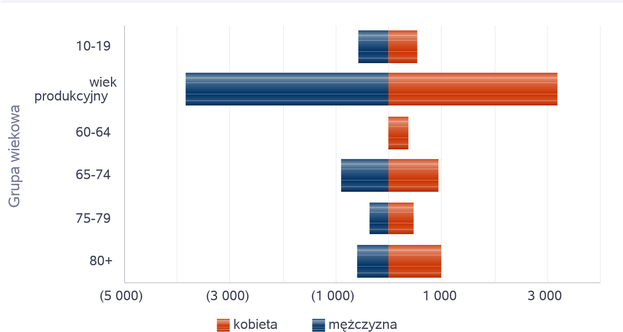
Źródło: Zasoby pomocy społecznej.

Tabela nr 8. Wskaźnik bezrobocia wśród beneficjentów pomocy społecznej. Wskaźnik obliczany jako stosunek liczby osób w rodzinach korzystających z pomocy społecznej z powodu bezrobocia do liczby osób w rodzinach korzystających z pomocy ogółem.

Rok | Wskaźnik
2015 | 57%
2016 | 53%
2017 | 52%
2018 | 44%
2019 | 38%
2020 | 37%
Źródło: Dane OPS Kłodawa/ Zasoby pomocy społecznej 2017-2020.

Spadek liczby osób bezrobotnych w gminie w latach 2015-2020 mógł być efektem wprowadzenia profilowania osób pozostających bez pracy w zależności od gotowości do podjęcia zatrudnienia. Z tego powodu wiele osób, które dotychczas rejestrowały się w Urzędzie Pracy tylko po to, by podlegać ubezpieczeniu zdrowotnemu, straciło status osoby bezrobotnej.
W latach 2013-2015 stopa bezrobocia w powiecie kolskim była wyższa niż w województwie wielkopolskim i w kraju. Dane szczegółowe w tym zakresie przedstawia poniższy wykres.

Wykres 3. Stopa bezrobocia w powiecie kolskim, w województwie wielkopolskim i w kraju

w latach 2013-2015 (w %)


Źródło danych: Główny Urząd Statystyczny.

16
,
1

,
5
14

8
,
12

9
6
,

7
,
6

,
1
6

13
4
,

11
,
4

9
,
8

0

5

10

15

20

2013
r.

2014
r.

2015
r.

stopa bezrobocia w powiecie kolskim

stopa bezrobocia w województwie wielkopolskim

stopa bezrobocia w kraju

Pomimo coraz bardziej korzystnych w ostatnich latach wskaźników bezrobocia rejestrowanego w gminie, problem ten jest zauważalny, będąc jednym z głównych powodów korzystania ze świadczeń pomocy społecznej na jej terenie. W szczególnie trudnej sytuacji znajdują się ludzie młodzi, dla których brak pracy jest przesłanką do degradacji ekonomicznej, społecznej
i osobowościowej, a także powodem opuszczania gminy w poszukiwaniu zatrudnienia.
Rozpatrując sytuację mieszkańców gminy pozostających bez zatrudnienia, należy w pierwszej kolejności skierować wsparcie do ludzi młodych, umożliwić im podjęcie pierwszej pracy i zdobycie doświadczenia zawodowego, m.in. w oparciu o współpracę z Powiatowym Urzędem Pracy w Kole
w organizowaniu staży i innych form zatrudnienia subsydiowanego. Konieczne są także działania aktywizujące oraz w kierunku zwiększania kompetencji, kwalifikacji i mobilności osób bez zatrudnienia, realizowane m.in. z wykorzystaniem środków zewnętrznych.
Istotne korzyści mogłoby również przynieść zainicjowanie procesu tworzenia kolejnych podmiotów ekonomii społecznej oraz wspieranie rozwoju aktywnego lokalnie podmiotu ekonomii społecznej „Solniczka”. Podmioty takie powstają i działają z myślą o mających trudności
w znalezieniu pracy osobach zagrożonych wykluczeniem społecznym i stanowią nie tylko instrument walki z bezrobociem, ale także aktywizacji zawodowej osób marginalizowanych.

4.1. SYTUACJA GOSPODARCZA I FINANSE PUBLICZNE

Jednym ze wskaźników określających aktywność gospodarczą danej zbiorowości, jest liczba podmiotów gospodarczych funkcjonujących na danym terenie. W Gminie Kłodawa na koniec 2020 roku w rejestrze REGON zarejestrowanych było łącznie 922 podmiotów gospodarki narodowej,
w tym prowadzone przez osoby fizyczne w ilości 710. Według danych z rejestru REGON wśród podmiotów posiadających osobowość prawną w gminie Kłodawa najwięcej (51) jest stanowiących spółki cywilne. Analizując rejestr pod kątem liczby zatrudnionych pracowników można stwierdzić, że najwięcej (893) jest mikro-przedsiębiorstw, zatrudniających 0 - 9 pracowników. 2,8% (26) podmiotów jako rodzaj działalności deklarowało rolnictwo, leśnictwo, łowiectwo i rybactwo, jako przemysł
i budownictwo swój rodzaj działalności deklarowało 21,4% (197) podmiotów, a 75,8% (699) podmiotów w rejestrze zakwalifikowana jest jako pozostała działalność. Wśród osób fizycznych prowadzących działalność gospodarczą w gminie Kłodawa najczęściej deklarowanymi rodzajami przeważającej działalności są: handel hurtowy i detaliczny, naprawa pojazdów samochodowych, włączając motocykle (36.5%) oraz budownictwo (17.0%).
Liczbę podmiotów gospodarczych według rodzaju prowadzonej działalności na terenie gminy Kłodawa przedstawia tabela poniżej.

Tabela nr 9. Podmioty według prowadzonej działalności w Gminie Kłodawa.
Sekcja A | rolnictwo, leśnictwo, łowiectwo i rybactwo | 29
Sekcja B | górnictwo i wydobywanie | 1
Sekcja C | przetwórstwo przemysłowe | 56
Sekcja D | wytwarzanie i zaopatrywanie w energię elektryczną, gaz, parę wodną, gorącą wodę i powietrze do układów klimatyzacyjnych | 0
Sekcja E | dostawa wody; gospodarowanie ściekami i odpadami oraz działalność związana z rekultywacją | 7
Sekcja F | Budownictwo | 107
Sekcja G | handel hurtowy i detaliczny; naprawa pojazdów samochodowych, włączając motocykle | 326
Sekcja H | transport i gospodarka magazynowa | 43
Sekcja I | działalność związana  z zakwaterowaniem i usługami gastronomicznymi | 17
Sekcja J | informacja i komunikacja | 9
Sekcja K | działalność finansowa  i ubezpieczeniowa | 26
Sekcja L | działalność związana z obsługą rynku nieruchomości | 47
Sekcja M | działalność profesjonalna, naukowa i techniczna | 56
Sekcja N | działalność w zakresie usług administrowania i działalność wspierająca | 19
Sekcja O | administracja publiczna i obrona narodowa; obowiązkowe zabezpieczenia społeczne | 11
Sekcja P | edukacja | 43
Sekcja Q | opieka zdrowotna i pomoc społeczna | 43
Sekcja R | działalność związana z kulturą, rozrywką i rekreacją | 8
Źródło: Dane GUS.

5. EDUKACJA I WYCHOWANIE

Na terenie gminy Kłodawa znajdują się liczne placówki oświatowe oferujące edukację na poziomie przedszkolnym, podstawowym, ponadpodstawowym.
Wśród nich można wyróżnić placówki:
– których organem prowadzącym jest Gmina Kłodawa:
  - Szkoła Podstawowa Nr 1 im. św. Jana Pawła II w Kłodawie
  - Szkoła Podstawowa Nr 2 im. Białych Górników w Kłodawie
  - Szkoła Podstawowa im. gen. Tadeusza Kutrzeby w Bierzwiennej Długiej
  - Przedszkole Nr 1 im. Jana Brzechwy w Kłodawie
– przedszkola niepubliczne i szkoły niepubliczne o uprawnieniach szkół publicznych prowadzone przez stowarzyszenia:
- Szkoła Podstawowa w Lubońku
- Przedszkole Niepubliczne w Lubońku
- Szkoła Podstawowa w Korzeczniku
- Przedszkole Niepubliczne w Korzeczniku
- Szkoła Podstawowa w Górkach
- Szkoła Podstawowa Stowarzyszenia Przyjaciół Szkół Katolickich im. Kardynała Stefana Wyszyńskiego w Wólce Czepowej
- Punkt Przedszkolny „Misio” w Kłodawie
– których organem prowadzącym jest Starostwo Powiatowe w Kole:
Zespół Szkół Ponadgimnazjalnych w Kłodawie oferujący kształcenie w kierunkach:
Liceum Ogólnokształcące
- Klasa o profilu politechniczno-biznesowym
- Klasa o profilu dziennikarsko-prawnym
- Klasa o profilu biologiczno-chemicznym
- Klasa językowo-turystyczna
Technikum
- Technik informatyk
- Technik handlowiec
- Technik mechanik
- Technik elektryk T
- Technik logistyk

Baza edukacyjna na terenie gminy Kłodawa pozwala na otwieranie nowych kierunków odpowiadających zapotrzebowaniu ze strony inwestorów i gospodarki.
Finansowanie działań oświatowych odbywa się na podstawie przyznawanych dotacji. Subwencja oświatowa jest ustalana na finansowanie zadań oświatowych realizowanych przez jednostki samorządu terytorialnego, o których mowa w ustawie z dnia 7 września 1991 r. o systemie oświaty (Dz.U. z 2020 r. poz. 1327 oraz z 2021 r. poz.4 i 1237) z wyłączeniem zadań związanych
z dowozem uczniów, zadań związanych z prowadzeniem przedszkoli ogólnodostępnych
i oddziałów ogólnodostępnych w przedszkolach z oddziałami integracyjnymi oraz zadań związanych
z prowadzeniem innych form wychowania przedszkolnego. Wielkość części oświatowej subwencji ogólnej dla wszystkich jednostek samorządu terytorialnego ustala corocznie ustawa budżetowa. Przepisy gwarantują minimalną wysokość tej kwoty. Zgodnie z art. 28 ust. 1 ustawy o dochodach jednostek samorządu terytorialnego kwotę przeznaczoną na część oświatową subwencji ogólnej dla wszystkich jednostek samorządu terytorialnego ustala się w wysokości łącznej kwoty części oświatowej subwencji ogólnej, nie mniejszej niż przyjęta w ustawie budżetowej w roku bazowym, skorygowanej o kwotę innych wydatków z tytułu zmiany realizowanych zadań oświatowych.
Kwota części oświatowej subwencji ogólnej jest rozdzielana pomiędzy poszczególne jednostki samorządu terytorialnego na podstawie algorytmu, określanego corocznie w rozporządzeniu Ministra Edukacji Narodowej w sprawie sposobu podziału części oświatowej subwencji ogólnej dla jednostek samorządu terytorialnego.

6. KULTURA, SPORT I REKREACJA, TURYSTYKA

Korzystanie z dóbr kultury wpływa na jakość życia ludności i świadczy o poziomie rozwoju społecznego. Działalność kulturalną na terenie Gminy Kłodawa realizuje Gminny Ośrodek Kultury, który prowadzi wielokierunkową działalność w dziedzinie rozwoju i upowszechniania regionalnej, narodowej i światowej kultury wśród mieszkańców miasta i osób przebywających na terenie gminy Kłodawa .
Gminny Ośrodek Kultury w Kłodawie, zwany dalej GOK, działa na podstawie obowiązującego prawa, w tym w szczególności w oparciu o przepisy ustawy z dnia 25 października 1991 r. o organizowaniu i prowadzeniu działalności kulturalnej (tj. Dz. U. z 2017 r. poz. 862, z 2018 r. poz. 152) i Statutu Gminnego Ośrodka Kultury w Kłodawie załącznik do uchwały Nr LIII/313/2018 Rady Miejskiej w Kłodawie z dnia 14 czerwca 2018 r.
Organizatorem GOK jest Gmina Kłodawa. GOK jest samorządową instytucją kultury wpisaną do rejestru instytucji kultury organizatora. Siedzibą GOK jest Kłodawa i Pomarzany Fabryczne. Terenem jego działania jest Gmina Kłodawa.
Do podstawowych zadań GOK należy:
- rozpoznawanie i rozbudzanie zainteresowań oraz potrzeb kulturalnych,
- wychowanie przez sztukę – edukacja kulturalna,
- gromadzenie, dokumentowanie, tworzenie, ochrona i udostępnianie dóbr kultury,
- tworzenie warunków dla funkcjonowania amatorskiego ruchu artystycznego oraz zainteresowania sztuką,
- tworzenie warunków dla rozwoju ruchu regionalnego,
- wspieranie profesjonalnej i amatorskiej działalności artystycznej,
- upowszechnianie wiedzy o sztuce,
- organizowanie działalności środowiskowej w zespołach, kołach i klubach zainteresowań,
- prowadzenie galerii artystycznej,
- organizowanie konkursów w różnych dziedzinach sztuki,
- organizowanie koncertów, przeglądów i festiwali,
- organizacja integracyjnych spotkań twórców kultury,
- upowszechnianie kultury filmowej w ramach „Kina DAR”.

Tabela nr 10. Placówki kulturalne w Gminie Kłodawa.
Nazwa placówki | Adres placówki
Gminny Ośrodek Kultury w Kłodawie | Kłodawa ul. Kościelna 5
Świetlice wiejskie | Pomarzany Fabryczne  Krzykosy  Łążek  Dębina  Luboniek
Świetlica Środowiskowa | Kłodawa ul. Włocławska 1
Biblioteka Publiczna w Kłodawie | Kłodawa ul. Szkolna 5
Dane Urzędu Miasta i Gminy w Kłodawie.

Promocją i upowszechnianiem czytelnictwa, popularyzacją literatury, udzielaniem informacji oraz profesjonalną pomocą użytkownikom w poszukiwaniu wiadomości zajmuje się Biblioteka Publiczna w Kłodawie.
Propagowany w dzisiejszych czasach zdrowy styl życia obejmuje m.in. właściwe odżywianie, aktywny wypoczynek oraz uprawianie różnorodnych dyscyplin sportowych. Sport wpływa bowiem nie tylko na kondycję zdrowotną człowieka, ale również na jego cechy charakteru, postawę, relacje
z innymi ludźmi, umiejętność współpracy i asertywność.
Na terenie Gminy Kłodawa znajduje się dostępna infrastruktura sportowo-rekreacyjna, która ma za zadanie prowadzenie działalności upowszechniającej sport, rekreację i kulturę fizyczną.
Obiektami sportowo-rekreacyjnymi w Gminie Kłodawa są:
- Stadion Sportowy,
- Boisko „Orlik” (boisko sportowe wraz z kortem tenisowym i koszami),
- Boisko wielofunkcyjne przy Szkole Podstawowej Nr 2 w Kłodawie,
- Hala Sportowa przy Szkole Podstawowej Nr 1 w Kłodawie,
- Hala Sportowa przy Zespole Szkół Ogólnokształcących i Technicznych w Kłodawie,
- Sala Gimnastyczna przy Szkole Podstawowej Nr 2 w Kłodawie,
- Boisko sportowe w Rysinach.
Zajęcia sportowe skierowanych do dzieci i młodzieży prowadzone są przez:
- Klub Sportowy „Górnik” Kłodawa (sekcje piłki nożnej i tenisa stołowego),
- Turkowski Klub Karate (zajęcia z karate i kickboxingu),
- Uczniowski Klub Sportowy Jedynka (zajęcia z strzelectwa sportowego),
- Szkoła Tańca Sportowego „Gama Dance Team”.
Działania z zakresu sportu i rekreacji Gmina Kłodawa realizuje również poprzez umożliwienie dostępu i możliwości użytkowania siłowni zewnętrznych, placów zabaw, altan grillowych.
Gmina Kłodawa posiada zasoby przyrodnicze pozwalające na rozwój na jej terenie różnych form wypoczynku i rekreacji. W zasobach gminy znajdują się zespoły parkowe.
Sport i kultura fizyczna stanowią element rozwoju psychofizycznego człowieka, który następuje poprzez rozbudzanie zainteresowań, kształtowanie nawyków aktywnego, zdrowego stylu życia.
W celu upowszechniania kultury fizycznej i sportu Gmina Kłodawa w roku 2020 przekazała dotację na realizację zadań w zakresie tworzenia warunków sprzyjających rozwojowi sportu w wysokości 196.000 złotych

7. ZDROWIE I PROBLEM NIEPEŁNOSPRAWNOŚCI

Styl życia i zachowania zdrowotne wpływają w największym stopniu na stan zdrowia ludności. Do czynników zagrażających zdrowiu należą przede wszystkim: mała aktywność fizyczna, nieprawidłowości w sposobie żywienia, palenie tytoniu, nadmierne spożycie alkoholu, używanie narkotyków, zły stan środowiska naturalnego, niewłaściwe warunki bezpieczeństwa pracy, wypadki drogowe oraz brak powszechnej profilaktyki.
W Gminie Kłodawa funkcjonują cztery niepubliczne zakłady opieki zdrowotnej świadczące usługi podstawowej opieki zdrowotnej, będące niepublicznymi formami działalności. Ponadto funkcjonują placówki opieki pielęgniarskiej i prywatne praktyki lekarskie. Na terenie Gminy Kłodawa działają cztery apteki.
Dane szczegółowe w tym zakresie przedstawia poniższa tabela.

Tabela nr 11. Zakłady opieki zdrowotnej, placówki ochrony zdrowia, prywatne praktyki lekarskie, apteki w gminie w 2020 roku.
Nazwa placówki | Adres
Niepubliczny Zakład Opieki Zdrowotnej ,,San Med.” | Kłodawa  ul. Boh. Września 9
Niepubliczny Zakład Opieki Zdrowotnej „Eskulap” s.c. Medycyna Rodzinna w Kłodawie | Kłodawa  ul. Kapicy 2
Poradnia Lekarza POZ | Luboniek 80
Gabinet pediatryczny, lek. med. Ryszard Kukawka | Kłodawa  ul. Barbary 7
Specjalistyczna Praktyka Lekarska Marian Kaczmarek | Kłodawa  ul. Armii Krajowej 2B,
Gabinet pediatryczny, lek. med. Konrad Chmielecki | Kłodawa  ul. Kard. Wyszyńskiego 68
Apteka ,,Elfarm.5” | Kłodawa  Plac Wolności 12  i ul. Dąbska 23
Apteka ,,Witaminka” | Kłodawa  ul. Armii Krajowej 2a
Apteka ,,Milenium” | Kłodawa  ul. Kapicy 2
Źródło: Dane OPS Kłodawa/ Zasoby pomocy społecznej 2017-2020.

7.1.Zdrowie psychiczne.

Podstawowe informacje, skala problemu i działań interwencyjnych
Zdrowie psychiczne jest dynamicznym stanem wewnętrznej równowagi, która umożliwia osobom wykorzystywanie ich umiejętności w harmonii z uniwersalnymi wartościami społecznymi. Podstawowe umiejętności poznawcze i społeczne, zdolność rozpoznawania, wyrażania i modulowania własnych emocji, a także współczucia dla innych, elastyczność i zdolność radzenia sobie
z niekorzystnymi zdarzeniami w życiu i pełnienia funkcji w rolach społecznych, a także harmonijny związek między ciałem a umysłem to istotne składniki zdrowia psychicznego, które przyczyniają się w różnym stopniu do stanu równowagi wewnętrznej. Według tej definicji równowaga wewnętrzna jest uważana za „stan dynamiczny” głównie w celu odzwierciedlenia faktu, że różne okresy życia człowieka (dojrzewanie, rodzicielstwo, przejście na emeryturę) naruszają ową równowagę i mogą wymagać zmian.
Dotarcie do wiarygodnych danych dotyczących zdrowia psychicznego zazwyczaj stwarza wiele problemów. Dzieje się tak, ponieważ termin ,,zdrowie psychiczne” jest bardzo płynny
i zawierają się w nim pozostałe problemy społeczne, na temat których możemy znaleźć wyczerpujące statystki.
Do zadań zleconych z zakresu administracji rządowej, realizowanych przez gminę, należy organizacja i świadczenie specjalistycznych usług opiekuńczych dla osób z zaburzeniami psychicznymi. Celem specjalistycznych usług opiekuńczych jest poprawa jakości życia osób
z zaburzeniami psychicznymi poprzez: zapewnienie wysokiej jakości specjalistycznej pomocy osobom samotnym z zaburzeniami psychicznymi, w przypadkach gdy są jej pozbawione, oraz osobom, które wymagają takiej pomocy, rodzina nie może jej zapewnić, pomoc dostosowaną do szczególnych potrzeb osób z zaburzeniami psychicznymi oraz celów postawionych w planach postępowania terapeutyczno-wspierającego, świadczoną przez osoby z odpowiednim wykształceniem
i doświadczeniem.
Na przestrzeni ostatnich trzech lat w Gminie Kłodawa ze specjalistycznych usług opiekuńczych skorzystało 9 osób.
Obszary problemowe
W oparciu o wnioski wynikające z analizy sytuacji, wyróżniono najważniejsze obszary problemowe w dziedzinie planowania strategicznego, tj.: zagrożenie wykluczeniem społecznym
i zawodowym osób z zaburzeniami psychicznymi.

7.2.Wsparcie osób niepełnosprawnych.

Podstawowe informacje, skala problemu i działań interwencyjnych
Dla potrzeb Strategii wykorzystano elementy definicji osoby niepełnosprawnej z ustawy
o rehabilitacji zawodowej i społecznej oraz zatrudnieniu osób niepełnosprawnych i przyjęto, że: osoby niepełnosprawne to osoby, których stan fizyczny, psychiczny lub umysłowy trwale lub okresowo utrudnia, ogranicza bądź uniemożliwia wypełnienie ról społecznych, a w szczególności do wykonywania pracy zawodowej. Osoby niepełnosprawne dzieli się według różnych kryteriów: rodzaju niepełnosprawności, okresu życia, w którym ona wystąpiła oraz stopnia niepełnosprawności. Wartym podkreślenia jest fakt, że osoby niepełnosprawne tworzą bardzo niejednorodną grupę, w związku
z czym działania na ich rzecz powinny być adresowane z uwzględnieniem specyfiki występujących schorzeń i dysfunkcji.
W 2020 roku ogólna liczba rodzin korzystających ze wsparcia z powodu niepełnosprawności kształtowała się na poziomie 82 rodzin. Warto zwrócić uwagę na to, iż niepełnosprawność jako powód udzielenia pomocy i wsparcia znalazła się na trzecim miejscu pod względem ogólnej liczby rodzin otrzymujących pomoc i wsparcie w Gminie Kłodawa w 2020 roku.
Szczegółowe dane prezentuje poniższy wykres

Wykres nr 4. Liczba rodzin korzystających z pomocy społecznej w latach 2019-2020
z uwagi na niepełnosprawność.
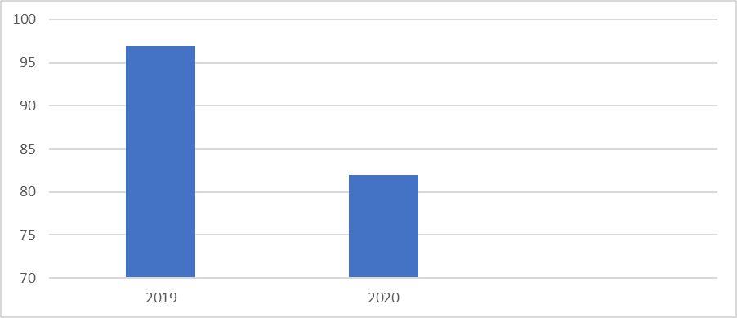Źródło: Ocena Zasobów Pomocy Społecznej za 2019 i 2020 rok.

W ciągu ostatnich trzech lat liczba przyznanych zasiłków pielęgnacyjnych dla osoby niepełnosprawnej w wieku powyżej 16 roku życia o znacznym stopniu niepełnosprawności ulegała wahaniom. W 2019 roku przyznano 2.961 świadczeń, natomiast w 2020 roku – 2.855 świadczeń.
Różnica pomiędzy 2019 rokiem, a 2020 rokiem kształtuje się na poziomie 106 świadczeń, to oznacza spadek o 3,71 %.
W 2019 roku przyznano 860 świadczeń dla osób niepełnosprawnych powyżej 16 roku życia
o umiarkowanym stopniu niepełnosprawności, która powstała przed 21 rokiem życia.
W 2020 roku – 831 świadczeń. Oznacza to spadek w porównaniu do roku 2019 o 29 świadczeń.

Tabela nr 12. Zasiłek pielęgnacyjny dla osoby niepełnosprawnej w wieku powyżej 16 roku życia o umiarkowanym stopniu niepełnosprawności, która powstała przed 21 rokiem życia na przestrzeni lat 2019-2020
wyszczególnienie | 2019 | 2020
liczba świadczeń | 1.02.961 | 1.02.2008
Źródło: Ocena Zasobów Pomocy Społecznej za 2019, 2020 rok
Usługi opiekuńcze przysługują osobom samotnym, które z powodu wieku, choroby lub innych przyczyn wymagają pomocy innych osób. W 2018 roku z usług opiekuńczych skorzystało 48 osób,
w 2019 - 43, natomiast 2020 roku – 36 osób. Na przestrzeni ostatnich dwóch lat liczba świadczonych usług zmniejszyła się. Niewątpliwie wpływ na to mają świadczenia opiekuńcze przysługujące osobom rezygnującym z pracy bądź niepodejmującym pracy z tytułu sprawowania opieki nad niepełnosprawnym członkiem rodziny.

Tabela 13. Liczba osób korzystających z usług opiekuńczych na przestrzeni lat 2018-2020

wyszczególnienie | 2018 | 2019 | 2020
liczba osób | 48 | 43 | 36
Źródło: Ocena Zasobów Pomocy Społecznej za 2020 rok

Obszary problemowe
W oparciu o wnioski wynikające z analizy sytuacji, wyróżniono najważniejsze obszary problemowe
w dziedzinie planowania strategicznego, tj.:
- obecność barier utrudniających funkcjonowanie osób starszych i niepełnosprawnych;
- ryzyko wykluczenia osób starszych i niepełnosprawnych z życia społecznego.

8. UZALEŻNIENIA I PRZEMOC W RODZINIE

Alkoholizm, narkomania i przemoc w rodzinie są problemami społecznymi, które powodują szkody we wszystkich sferach życia człowieka. Wpływają negatywnie na poczucie bezpieczeństwa społecznego, ogólny stan zdrowia, relacje rodzinne i międzyludzkie, a także zdolność do konkurencji na rynku pracy.
Wśród przyczyn popadania w alkoholizm zasadniczą rolę odgrywają uwarunkowania społeczne, nieprawidłowe wzorce rodzinne, brak celów życiowych i utrata zatrudnienia.
Szerzeniu się narkomanii sprzyjają natomiast coraz większa powszechność i dostępność środków odurzających, panująca moda na ich zażywanie, chęć poszukiwania nowych wrażeń i doznań oraz traktowanie narkotyków jako środków umożliwiających ucieczkę od trudności życia codziennego, rozładowanie stresu i konfliktów. Przemoc w rodzinie jest z kolei problemem mającym często swoje źródło w uzależnieniach i ubóstwie. Jej ofiarami są niejednokrotnie osoby słabe fizycznie, psychicznie, o niskim poczuciu własnej wartości, zależne od sprawcy. Na ogół są to kobiety i dzieci, rzadziej osoby niepełnosprawne, starsze i chore.
Trudno jest ustalić liczbę osób zmagających się z problemami alkoholowymi, które niejednokrotnie są przyczyną wystąpienia przemocy w rodzinie. Dane szacunkowe w tym zakresie przygotowała Państwowa Agencja Rozwiązywania Problemów Alkoholowych.
Zawiera je poniższa tabela.

Tabela 14. Populacje osób, u których występują różne kategorie problemów alkoholowych.

 |  | w Polsce | w 100-tys. mieście | w 25-tys. mieście | w 10-tys. gminie
liczba osób uzależnionych od alkoholu | ok. 2% populacji | ok. 800 tys. | ok. 2.000 osób | ok. 500 osób | ok. 200 osób
dorośli żyjący w otoczeniu alkoholika  (współmałżonkowie, rodzice) | ok. 4% populacji | ok. 1,5 mln | ok. 4.000 osób | ok. 1.000 osób | ok. 400 osób
dzieci wychowujące się w rodzinach alkoholików | ok. 4% populacji | ok. 1,5 mln | ok. 4.000 osób | ok. 1.000 osób | ok. 400 osób
osoby pijące szkodliwie | 5-7% populacji | 2-2,5 mln | 5.000-7.000 osób | 1.250-1.750 osób | ok. 500-700 osób
ofiary przemocy domowej w rodzinach z problemem alkoholowym | 2/3 osób dorosłych oraz 2/3 dzieci z tych rodzin | razem ok. 2 mln osób: dorosłych  i dzieci | ok. 5.300 osób: dorosłych  i dzieci | ok. 1.330 osób: dorosłych  i dzieci | ok. 530 osób: dorosłych  i dzieci
Źródło danych szacunkowych: Państwowa Agencja Rozwiązywania Problemów Alkoholowych.

W 2019 roku z pomocy Ośrodka Pomocy Społecznej z powodu uzależnienia od alkoholu skorzystały 25, zaś w 2020 roku- 29 rodzin. Alkoholizm jako powód udzielania pomocy i wsparcia
w omawianym roku znajdował się na szóstym miejscu pod względem liczby rodzin otrzymujących
z tego powodu pomoc.
Możemy zauważyć, że na przestrzeni lat 2019-2020 liczba rodzin korzystających
z pomocy i wsparcia z tego powodu ulegała zwiększeniu. Wpływ na taki stan rzeczy ma sytuacja pandemiczna w Polsce jak i na świecie. Pandemia spowodowana SARS-CoV-2 (COVID-19) ma wpływ na większość procesów społecznych, w tym osób borykających się z uzależnieniami. Zawieszenie spotkań Grup AA, zdalna praca GKRPA spowodowała brak aktywności społecznej, kontaktów interdyscyplinarnych i zwiększenie spożycia alkoholu.

Wykres 5. Liczba rodzin korzystających z pomocy i wsparcia z powodu alkoholizmu na przestrzeni lat 2019-2020.
Źródło: Ocena Zasobów Pomocy Społecznej za 2019 i 2020 rok.

Ważną rolę w procesie przeciwdziałania uzależnieniom, odgrywają również podejmowane przez Gminną Komisję Rozwiązywania Problemów Alkoholowych w Gminie Kłodawa, w ramach przysługujących jej uprawnień- działania. Według stanu na koniec 2019 roku Komisja liczyła 5 członków. W 2019 roku przeprowadzili oni rozmowę z 27 osobami, zaś w 2020 roku z 15 osobami uzależnionymi od alkoholu oraz relatywnie z 12 i 5 członkami rodziny. Jednocześnie w omawianym roku Komisja podjęła czynności zmierzające do orzeczenia o zastosowaniu obowiązku poddania się leczeniu w placówce uzależnienia wobec 21 osób w 2019 i 17 osób w 2020 oraz wystąpiła do sądu
z wnioskiem o zobowiązanie do podjęcia leczenia odwykowego wobec 18 osób w 2019 i 11 w 2020 r.
Dane dotyczące działań GKRPA Gminy Kłodawa podejmowane wobec osób uzależnionych
w latach 2019-2020 przedstawia poniższa tabela.

Tabela nr 15. Działania Gminnej Komisji Rozwiązywania Problemów Alkoholowych
w Gminie Kłodawa wobec osób uzależnionych w latach 2019-2020.

Wyszczególnienie | 2019 | 2020
liczba osób uzależnionych, z którymi przeprowadzono rozmowy | 27 | 15
liczba członków rodzin osób uzależnionych, z którymi przeprowadzono rozmowy | 12 | 5
liczba osób w stosunku do których podjęto czynności zmierzające do orzeczenia  o zastosowaniu wobec osoby uzależnionej od alkoholu obowiązku poddania się  leczeniu w placówce leczenia uzależnienia | 21 | 17
liczba osób, wobec których wystąpiono do sądu z wnioskiem o zobowiązanie do podjęcia leczenia odwykowego | 18 | 11
Źródło: Sprawozdanie z działalności w zakresie profilaktyki i rozwiązywania problemów alkoholowych GKRPA w Kłodawie za 2019 i 2020 rok.
Obszary problemowe
W oparciu o wnioski wynikające z prezentowanej powyżej analizy wyróżniono najważniejsze obszary problemowe w dziedzinie planowania strategicznego, tj.:
- spożywanie alkoholu z dużą częstotliwością wskazującą na ryzyko uzależniania lub uzależnienie wśród znacznej części dorosłych mieszkańców;
- ryzyko wzrostu liczby osób spożywających alkohol w sposób problemowy;
- zagrożenie wystąpienia przemocy w rodzinach dotkniętych problemami uzależnień.

Tabela nr 16. Podmioty mogące wspierać mieszkańców Gminy Kłodawa dotkniętych problemami uzależnień i przemocy w rodzinie.
nazwa jednostki | adres jednostki
Ośrodek Pomocy Społecznej w Kłodawie | ul. Poznańska 1, 62-650 Kłodawa
Zespół Interdyscyplinarny Gminy Kłodawa | ul. Poznańska 1, 62-650 Kłodawa
Komisariat Policji w Kłodawie | ul. Tuwima 15, 62-650 Kłodawa
Komenda Powiatowa Policji w Kole | ul. Sienkiewicza 14, 62-600 Koło
Niepubliczny Zakład Opieki Zdrowotnej Poradnia Leczenia Uzależnień i Współuzależnień w Kole | ul. PCK 8, 62-600 Koło
Centrum Zdrowia Psychicznego i Leczenia Uzależnień „Wikamed” w Kole | ul. Kolejowa 58, 62-600 Koło
Wojewódzki Szpital Zespolony w Koninie – Oddział Leczenia  Uzależnień z Pododdziałem Leczenia Alkoholowych Zespołów Abstynenckich Pododdziałem Terapii Uzależnienia od Substancji Psychoaktywnych, Poradnia Leczenia Uzależnień | ul. Wyszyńskiego 1, 62-651 Konin
Szpital Wojewódzki im. Prymasa Kardynała Stefana  Wyszyńskiego w Sieradzu – Centrum Psychiatryczne w Warcie | ul. Sieradzka 3, 98-290 Warta
Źródło danych: Ośrodek Pomocy Społecznej w Kłodawie.

Przemoc jest intencjonalnym i zamierzonym działaniem człowieka, które ma na celu kontrolowanie
i podporządkowanie ofiary. Definicja przemocy w rodzinie wg ustawy z dnia 29 lipca 2005 r.
o przeciwdziałaniu przemocy w rodzinie mówi, że: „przemoc w rodzinie należy rozumieć jako jednorazowe albo powtarzające się umyślne działanie lub zaniechanie naruszające prawa albo dobra osobiste osób najbliższych lub innych osób wspólnie zamieszkujących lub gospodarujących,
w szczególności narażające te osoby na niebezpieczeństwo utraty życia, zdrowia, powodujące szkody na ich zdrowiu fizycznym lub psychicznym, a także wywołujące cierpienia i krzywdy moralne u osób dotkniętych przemocą”.
Przemoc jest jednym ze zjawisk współwystępujących z innymi problemami funkcjonowania rodziny. W celu rozwiązania problemu przemocy jest potrzeba podejmowania interwencji socjalnej
i psychologicznej niezależnie od możliwości podejmowania działań prawnych. Działaniami mającymi na celu przeciwdziałanie przemocy w rodzinie w Gminie Kłodawa zajmuje się Zespół Interdyscyplinarny.
W skład ZI wchodzą przedstawiciele:
- -jednostki organizacyjnej pomocy społecznej,
- -Gminnej Komisji Rozwiązywania Problemów Alkoholowych,
- -Policji,
- -oświaty,
- -organizacji pozarządowych.
Celem działania Zespołu jest skoordynowanie wszystkich działań instytucji i organów zaangażowanych w niesienie pomocy osobom krzywdzonym oraz przeciwdziałanie przemocy
w rodzinie. Zespół Interdyscyplinarny realizuje działania określone w gminnym programie przeciwdziałania przemocy w rodzinie oraz ochrony ofiar przemocy w rodzinie.
Poniżej przedstawione zostały miejsca, gdzie na terenie Gminy Kłodawa mieszkańcy mogą uzyskać pomoc i wparcie w przypadku doświadczania przemocy w rodzinie.

Źródło: opracowanie własne

Pomoc

w
przypadku
przemocy

Ośrodek
Pomocy
Społecznej

Komisariat
Policji

Gminna Komisja
Rozwiązywania
Problemów
Alkoholowych

Zespół
Interdyscyplinarny

placówki
ochrony
zdrowia

placówki
oświatowe

Działania mające na celu przeciwdziałanie przemocy w rodzinie oraz ochronę ofiar tej przemocy zawarte zostały w Gminnym Programie Przeciwdziałania Przemocy w Rodzinie oraz Ochrony Ofiar Przemocy w Rodzinie Gminy Kłodawa na lata 2019-2023, przyjętym Uchwałą Nr V/35/2019 z dnia 31 stycznia 2019 roku. W 2019 roku odbyło się 115 posiedzeń w ramach grup roboczych, zaś w 2020 - 69 powołanych do konkretnych przypadków przemocy w rodzinie.
Podejmowanie interwencji w środowisku wobec rodziny dotkniętej przemocą odbywa się
w oparciu o procedurę „Niebieskie Karty” i nie wymaga zgody osoby dotkniętej przemocą
w rodzinie. Procedura „Niebieskie Karty” obejmuje ogół czynności podejmowanych i realizowanych przez przedstawicieli jednostek organizacyjnych pomocy społecznej, gminnej komisji rozwiązywania problemów alkoholowych, Policji, oświaty i ochrony zdrowia, w związku z uzasadnionym podejrzeniem zaistnienia przemocy w rodzinie. Przedstawiciele podmiotów wyżej wymienionych, realizują procedurę „Niebieskie Karty” w oparciu o zasadę współpracy i przekazują informacje
o podjętych działaniach przewodniczącemu zespołu interdyscyplinarnego. Wszczęcie procedury „Niebieskie Karty” następuje przez wypełnienie formularza „Niebieska Karta - A” w przypadku powzięcia, w toku prowadzonych czynności służbowych lub zawodowych, podejrzenia stosowania przemocy wobec członków rodziny lub w wyniku zgłoszenia dokonanego przez członka rodziny, bądź przez osobę będącą świadkiem przemocy w rodzinie.
Sytuacja rodzin dotkniętych przemocą domową była stale monitorowana przez Policję, GKRPA, pedagogów, pracowników socjalnych.
Dane dotyczące procedury „Niebieskie Karty” przeprowadzanej w Gminie Kłodawa w latach 2019-2020 przedstawione zostały poniżej.

Tabela nr 17. Dane dotyczące procedury „Niebieskie Karty” na przestrzeni lat 2019-2020.

wyszczególnienie | 2019 | 2020
liczba wszczętych procedur „Niebieskie Karty” | 44 | 29
liczba kontynuowanych z poprzednich lat procedur „Niebieskie Karty” | 8 | 16
Źródło: Realizacja procedury „Niebieskie Karty” w 2019, 2020 r.
Obszary problemowe
W oparciu o wnioski wynikające z prezentowanej analizy wyróżniono najważniejsze obszary problemowe w dziedzinie planowania strategicznego, tj.:
- występowanie na terenie Gminy Kłodawa problemu przemocy w rodzinie.
Na posiedzeniach Zespołu podejmowano działania wynikające z procedury „Niebieskie Karty” oraz opracowywano indywidualne plany pomocy rodzinom, określając zadania dla poszczególnych służb zgodnie z ich kompetencjami i możliwościami. Sprawcami przemocy byli mężczyźni, a ofiarami kobiety. W większości przypadków przemoc miała podłoże alkoholowe. W rodzinach, w których wystąpiła przemoc, prowadzony był monitoring przez pracowników socjalnych OPS-u
i dzielnicowego. W opinii przedstawicieli Zespołu, skala zjawiska przemocy w rodzinie na terenie gminy utrzymuje się od kilku lat na podobnym poziomie. Niepokojący jest fakt, że jej sprawcami są najczęściej osoby uzależnione od alkoholu, co stanowi duże zagrożenie dla zdrowia i życia osób wspólnie z nimi zamieszkujących.
Prowadzona w gminie działalność profilaktyczna z zakresu przeciwdziałania uzależnieniom
i przemocy w rodzinie (w szczególności w funkcjonujących na jej terenie placówkach oświatowych) obejmuje m.in. organizowanie i realizowanie programów profilaktycznych, spektakli i konkursów profilaktycznych, pozalekcyjnych zajęć sportowych, wypoczynku dla dzieci i młodzieży oraz szkoleń
i warsztatów dla nauczycieli i wychowawców.
Placówka wsparcia dziennego o charakterze specjalistycznym realizuje programy socjoterapeutyczne.

9. PROBLEM BEZDOMNOŚCI

W ujęciu socjologicznym bezdomność jest problemem społecznym charakteryzującym się brakiem stałego miejsca zamieszkania. Ze względu na trudną do określenia skalę, złożone przyczyny oraz szczególnie dotkliwe społeczno-ekonomiczne skutki jest zjawiskiem o zasięgu i znaczeniu globalnym, mającym jednocześnie specyficzne regionalne i lokalne uwarunkowania, które wpływają na dobór odpowiednich środków przeciwdziałania.
Zapobieganie bezdomności wymaga aktywnego, zintegrowanego i kompleksowego działania. Wykorzystanie istniejących zasobów środowiska i tworzenie warunków do wdrażania nowych form wsparcia na rzecz osób bezdomnych i ich integracji z otoczeniem powinno stanowić podstawowy cel prowadzonej na szczeblu lokalnym polityki społecznej.
W Gminie Kłodawa problem bezdomności pojawia się incydentalnie, ma charakter jednostkowy. Pomoc osobom zagrożonym i dotkniętym bezdomnością świadczy Ośrodek Pomocy Społecznej w Kłodawie. W 2020 roku objął on wsparciem z powodu bezdomności 5 osób, a w latach 2019 - 6.
W Gminie nie ma żadnych placówek zapewniających osobom bezdomnym schronienie.
W razie potrzeby osoby te mogą być kierowane do placówek poza jej terenem.
Według danych Ministerstwa Rodziny, Pracy i Polityki Społecznej, w województwie wielkopolskim funkcjonuje 56 placówek oferujących schronienie osobom bezdomnym, z czego
1 funkcjonuje w powiecie kolskim – jest to noclegownia prowadzona przez Miejski Ośrodek Pomocy Społecznej w Kole (ul. Sosnowa 1, 62-600 Koło) dysponująca 30 miejscami oraz zapewniająca nocleg, pomoc rzeczową, finansową i posiłek.

10. PRZESTĘPCZOŚĆ, BEZPIECZEŃSTWO PUBLICZNE.

Przestępczość jest dynamicznym, podlegającym rozwojowi zjawiskiem społecznym, które stanowi zagrożenie dla obowiązującego porządku prawnego. W zależności od swej intensywności
i częstotliwości wpływa na formowanie się postaw i zachowań ludności oraz odciska piętno na jej funkcjonowaniu.
Zapobieganie przestępczości wymaga zastosowania rozwiązań kompleksowych, zakładających wspólne zaangażowanie instytucji i organizacji państwowych, samorządowych
i społecznych, przedstawicieli społeczności lokalnych oraz środków masowego przekazu. Ważną rolę w zakresie inicjowania i organizowania tej działalności odgrywa policja.
Bezpieczeństwo publiczne jest to ogół warunków i instytucji chroniących życie, zdrowie, mienie obywateli oraz majątek ogólnonarodowy, ustrój i suwerenność państwa przed zjawiskami groźnymi dla ładu prawnego. Bezpieczeństwo publiczne umożliwia sprawne funkcjonowanie społeczeństwa.
W Gminie Kłodawa o bezpieczeństwo i porządek dbają policjanci z Komisariatu Policji
w Kłodawie oraz funkcjonariusze Straży Miejskiej. Z przeprowadzonych przez funkcjonariuszy Komendy Powiatowej Policji w Kłodawie konsultacji społecznych wynika, że zasadniczy wpływ na poczucie bezpieczeństwa mieszkańców w gminie Kłodawa mają drobne, choć uciążliwe społecznie wykroczenia.
Ochronę przeciwpożarową zapewnia szeroko rozwinięta organizacyjnie Ochotnicza Straż Pożarna Gminy Kłodawa, której działalność lokalna i ponad lokalna stanowi wizytówkę Gminy Kłodawa.

11. POMOC SPOŁECZNA

Pomoc społeczna jest instytucją polityki społecznej państwa mającą na celu umożliwienie osobom i rodzinom przezwyciężenie trudnych sytuacji życiowych, których nie są one w stanie pokonać, wykorzystując własne uprawnienia, zasoby i możliwości.
Główną jednostką wykonującą zadania z zakresu pomocy społecznej na terenie Gminy Kłodawa jest Ośrodek Pomocy Społecznej. Według Statutu Ośrodka Pomocy Społecznej w Kłodawie zatwierdzonego Uchwałą Nr XII/56/90 Rady Narodowej Miasta i Gminy w Kłodawie z dnia 27 lutego 1990 roku, podmiot działalności Ośrodka stanowi w szczególności:
- realizacja zadań własnych i zleconych gminie z zakresu pomocy społecznej polegających
w szczególności na:
- przyznawaniu i wypłacaniu przewidzianych ustawami świadczeń,
- świadczeniu pracy socjalnej,
- analizie i ocenie zjawisk rodzących zapotrzebowanie na świadczenia pomocy społecznej,
- prowadzeniu i rozwoju niezbędnej infrastruktury socjalnej,
- realizacji zadań wynikających z rozeznanych potrzeb społecznych,
- rozwijaniu nowych form pomocy społecznej i samopomocy w ramach zidentyfikowanych potrzeb,
- realizacji innych form pomocy wynikających z przepisów o pomocy społecznej i potrzeb gminy;
- ustalanie prawa do świadczeń zdrowotnych finansowanych ze środków publicznych prowadzenie postępowań w zakresie przyznawania stypendiów szkolnych i zasiłków szkolnych; podejmowanie działań w zakresie przeciwdziałania przemocy w rodzinie;
- obsługa administracyjno-techniczna zespołu interdyscyplinarnego ds. przeciwdziałania przemocy w rodzinie;
- wspieranie rodzin przeżywających trudności w pełnieniu funkcji opiekuńczo– wychowawczych;
- realizacja zadań wynikających z przepisów o pomocy państwa w wychowywaniu dzieci:
- prowadzenie postępowań związanych ze świadczeniami rodzinnymi;
- prowadzenie postępowań z zakresu świadczeń z funduszu alimentacyjnego;
- prowadzenie spraw dotyczących dłużników alimentacyjnych;
- prowadzenie postępowań w zakresie zasiłków dla opiekunów;
- prowadzenie postępowań w sprawie jednorazowego świadczenia, o którym mowa
w przepisach o wsparciu kobiet w ciąży i rodzin „Za życiem”.
Ośrodek realizuje zadania własne gminy, zadania zlecone Gminie przez administrację rządową
z zakresu pomocy społecznej, zadania wynikające z rozeznanych potrzeb Gminy bądź z rządowych programów pomocowych na podstawie i w granicach obowiązujących aktów prawnych,
a w szczególności:
- ustawy z dnia 12 marca 2004 r. o pomocy społecznej (tj. Dz. U. z 2020 r., poz. 1876 ze zm.);
- ustawy z dnia 8 marca 1990 r. o samorządzie gminnym (Dz. U. z 2021 r. poz. 1372);
- uchwały Rady Ministrów z dna 19 października 2018 r. w sprawie ustanowienia wieloletniego rządowego programu „Posiłek w szkole i w domu” na lata 2019-2023, (M.P. z 2018 r., Nr 140);
- ustawy z dnia 28 listopada 2003 r. o świadczeniach rodzinnych (Dz. U. z 2020 r., poz. 111 ze zm.);
- ustawy z dnia 7 września 2007 r. o pomocy osobom uprawnionym do alimentów (Dz. U.
z 2021 r. poz. 877);
- ustawy z dnia 29 lipca 2005 r. o przeciwdziałaniu przemocy w rodzinie (Dz.U. z 2021 r., poz. 1249 t.j.);
- ustawy z dnia 9 czerwca 2011 r. o wspieraniu rodziny i systemie pieczy zastępczej (Dz. U.
z 2020 r, poz. 821);
- ustawy z dnia 19 sierpnia 1994 r. o ochronie zdrowia psychicznego (Dz. U. z 2020 r., poz. 685);
- ustawy z dnia 27 sierpnia 2004 r. o świadczeniach opieki zdrowotnej finansowanych ze środków publicznych (Dz. U. z 2020 r., poz. 1398 z późn. zm.);
- ustawy z dnia 7 września 1991 r. o systemie oświaty (Dz.U. z 2020 r., poz. 1327);
- ustawy z dnia 5 grudnia 2014 r. o Karcie Dużej Rodziny (tj. Dz.U. z 2020 r., poz. 1348);
- ustawy z dnia 11 lutego 2016 r. o pomocy państwa w wychowywaniu dzieci (Dz. U. z 2019 r. poz. 2407).
Z końcem 2020 roku kadrę Ośrodka Pomocy Społecznej w Kłodawie stanowiły 23 osoby, zaś analizując stan zatrudnienia w placówce, widoczna jest tendencja spadkowa.
Dane szczegółowe na temat stanu zatrudnienia w Ośrodku, potrzeb w tym zakresie oraz poziomu wykształcenia pracujących w nim osób przedstawiają poniższe tabele.

Tabela nr 18. Kadra jednostki organizacyjnej pomocy społecznej - osoby zatrudnione.
 | Liczba osób
Zatrudnieni | 2018 | 2019 | 2020
Ogółem we wszystkich rodzajach placówek | 30 | 31 | 23
Kierownicy, dyrektorzy, zastępcy | 1 | 1 | 1
Źródło: Zasoby pomocy społecznej za 2020.

Wykres 6. Kadra Ośrodka Pomocy Społecznej w Kłodawie w latach 2018-2021.
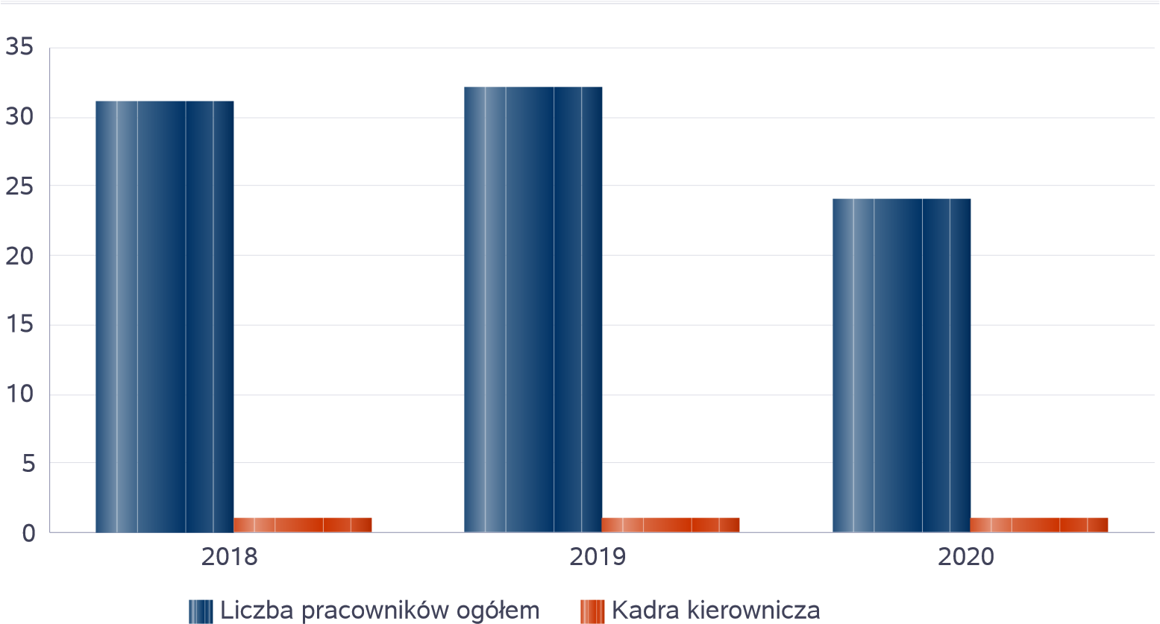
Źródło: Zasoby pomocy społecznej za okres 2018-2021.

Tabela nr 19. Wskaźnik obliczany jako stosunek liczby pracowników socjalnych posiadających specjalizację I lub II stopnia w zawodzie pracownik socjalny do liczby wszystkich pracowników socjalnych.
Rok | Wskaźnik
2016 | 100,00%
2017 | 100,00%
2018 | 100,00%
2019 | 100,00 %
2020 | 100,00%
Źródło: Zasoby pomocy społecznej za okres 2018-2020.

Aktywność projektowo-konkursowa jednostki organizacyjnej pomocy społecznej Gminy Kłodawa
w 2020 r polegała na realizacji projektu finansowanego z Europejskiego Funduszu Społecznego.
Ośrodek Pomocy Społecznej w Kłodawie uzyskał wsparcie z Województwa Wielkopolskiego – Regionalnego Ośrodka Polityki Społecznej w Poznaniu w ramach projektu: „STOP COVID-19. Bezpieczne systemy społeczne w Wielkopolsce” współfinansowanego ze środków Europejskiego Funduszu Społecznego, Działanie 7.2 Usługi społeczne i zdrowotne Poddziałanie 7.2.2 Usługi społeczne i zdrowotne – projekty konkursowe oraz pozakonkursowe w zakresie epidemii COVID-19 w ramach Wielkopolskiego Regionalnego Programu Operacyjnego 2014–2020. Dofinansowanie wyniosło 124.410,00 zł, objęło 19 osób pracowników wykonujących pracę w terenie w bezpośrednim kontakcie z klientem. Prawo do wsparcia udzielanego przez OPS mają osoby i rodziny, które spełniają określone warunki przedstawione w poszczególnych aktach prawnych.
W wykonywaniu zadań OPS współdziała z różnymi podmiotami, m.in. z organami wykonawczymi gminy i sołectwami, innymi jednostkami organizacyjnymi gminy, służbą zdrowia, policją, kuratorami sądowymi oraz instytucjami spoza terenu gminy.
Poniższa tabela przedstawia dane dotyczące liczby osób korzystających z pomocy społecznej w latach 2015-2020.

Tabela nr 20. Liczba rodzin i liczba osób w rodzinach korzystających z pomocy społecznej

Rok | Liczba rodzin | Liczba osób w rodzinach
2015 | 378 | 1 102
2016 | 367 | 1 040
2017 | 357 | 970
2018 | 336 | 883
2019 | 365 | 971
2020 | 326 | 824
Źródło: Zasoby pomocy społecznej za okres 2018-2020.

Wykres nr 7. Korzystający z pomocy społecznej w latach 2015-2020.
2015
2016
2017
2018
2019
2020
0
200
400
600
800
1 000
1 200
Źródło: Zasoby pomocy społecznej za lata 2015-2020

W roku 2020 Ośrodek udzielił wsparcia 415 rodzinom tj. 689 osobom w rodzinie, co stanowi 5,53 % mieszkańców Gminy Kłodawa. W liczbie tej nie ma zawartej liczby rodzin otrzymujących świadczenia rodzinne i świadczenia z funduszu alimentacyjnego, świadczenie wychowawcze 500+ oraz pomoc materialną dla uczniów, które, mimo iż są wypłacane przez Ośrodek Pomocy Społecznej, nie są świadczeniami z pomocy społecznej.
Krąg osób korzystających z różnorodnych form wsparcia jest szeroki i odzwierciedla aktualne problemy lokalnej społeczności związane z zatrudnieniem, sytuacją zawodową i zabezpieczeniem społecznym.
Działalność statutowa Ośrodka oparta jest na uchwalonym przez Radę Miejską planie finansowym, który obejmuje środki finansowe przekazywane przez Wojewodę na zadania zlecone gminie i dotacje celowe oraz środki finansowe pochodzące z budżetu Gminy przekazywane na zadania własne.
Na realizację wszystkich zadań w 2020 roku Ośrodek dysponował budżetem w wysokości 23.352.133,32 zł, wykonanie – 22.891.340,56 zł.

Tabela nr 21.Liczba świadczeń pieniężnych i niepieniężnych z pomocy społecznej w 2020 roku.

Rodzaj świadczenia | Liczba świadczeń
świadczenia niepieniężne | 32 192
świadczenia pieniężne | 1 544
Źródło: Zasoby pomocy społecznej za okres 2018-2021.

Tabela nr 22. Liczba rodzin i osób objętych pomocą społeczną
Wyszczególnienie | Liczba osób, którym przyznano decyzją świadczenie | Liczba rodzin | Liczba osób  w rodzinach
Świadczenia przyznane w ramach własnych i zadań zleconych | 415 | 277 | 689
 | W tym:
Świadczenia pieniężne | 233 | 223 | 603
Świadczenia niepieniężne | 199 | 130 | 376
Pomoc udzielana wyłącznie w ramach pracy socjalnej | X | 198 | 500
Źródło: Zasoby pomocy społecznej za okres 2018-2021.

Wśród typów rodzin objętych pomocą społeczną największą grupę stanowią jednoosobowe gospodarstwa domowe. Dane przedstawia poniższa tabela.

Tabela nr 23.Typy rodzin korzystających z pomocy.
Wyszczególnienie | Liczba rodzin | Liczba osób w rodzinach
Rodziny ogółem | 326 | 824
 | Z tego:
O liczbie osób 1 | 141 | 141
O liczbie osób 2 | 57 | 114
O liczbie osób 3 | 36 | 108
O liczbie osób 4 | 41 | 164
O liczbie osób 5 | 26 | 130
O liczbie osób 6 i więcej | 25 | 167
Wyszczególnienie | Liczba rodzin | Liczba osób w rodzinach
Rodziny z dziećmi | 78 | 504
Rodziny niepełne | 24 | 78
Rodziny rencistów i emerytów | 91 | 135
Źródło: Zasoby pomocy społecznej za okres 2018-2021.

Główne powody udzielenia pomocy społecznej to przede wszystkim ubóstwo, długotrwała choroba, niepełnosprawność i bezrobocie.

Tabela nr 24. Powody udzielenia pomocy społecznej
Powód trudnej sytuacji życiowej | Liczba rodzin
Powód trudnej sytuacji życiowej | 2019 | 2020
Ubóstwo | 42 | 43
Sieroctwo | 0 | 1
Długotrwała lub ciężka choroba | 95 | 87
Niepełnosprawność | 97 | 82
Bezradność w sprawach opiekuńczo-wychowawczych | 35 | 34
Alkoholizm | 25 | 29
Potrzeba ochrony macierzyństwa | 42 | 33
Przemoc w rodzinie | 3 | 1
Bezdomność | 11 | 13
Trudności w przystosowaniu do życia po opuszczeniu zakładu karnego | 2 | 4
Zdarzenie losowe | 2 | 6
Sytuacja kryzysowa | 1 | 4
Bezrobocie | 102 | 93
Źródło: Sprawozdanie z działalności Ośrodka Pomocy Społecznej w Kłodawie za 2020.

Pomoc społeczna polega również na prowadzeniu i rozwoju niezbędnej infrastruktury socjalnej. Obejmuje ona zarówno jednostki środowiskowe, jak i instytucjonalne. W gminie Kłodawa, poza Ośrodkiem Pomocy Społecznej nie funkcjonują inne podmioty działające w obszarze pomocy społecznej. Mieszkańcy gminy mają natomiast możliwość korzystania z oferty instytucji wsparcia działających poza gminą. Dane szczegółowe na ich temat przedstawia poniższa tabela.

Tabela nr 25. Instytucje wsparcia poza gminą, z oferty których mogą korzystać lub korzystają

mieszkańcy gminy

nazwa i adres instytucji oraz podmiot prowadzący | zakres oferowanych usług oraz kategoria klienta
Powiatowe Centrum Pomocy Rodzinie w Kole,  ul. Poniatowskiego 21,  62-600 Koło | Zakres oferowanych usług: realizacja zadań powiatu z zakresu pomocy społecznej, rodzinnej  i instytucjonalnej pieczy zastępczej, przeciwdziałania przemocy w rodzinie, rehabilitacji społecznej oraz organizatora rodzinnej pieczy zastępczej.  Kategoria klienta: mieszkańcy powiatu – osoby niepełnosprawne, ofiary przemocy, rodziny zastępcze.
Dom Pomocy Społecznej w Kole,  ul. Ks. Stanisława Poniatowskiego 21, 62-600 Koło. | Zakres oferowanych usług: całodobowa opieka zgodnie ze standardem określonym dla danego typu domu, w oparciu o indywidualne potrzeby jego mieszkańców. Kategoria klienta: osoby  w podeszłym wieku, niepełnosprawne ruchowo.
Dom Pomocy Społecznej  Zgromadzenia Sióstr Małych Misjonarek Miłosierdzia w Kole,  ul. Blizna 55, 62-200 Koło. | Zakres oferowanych usług: całodobowa opieka zgodnie ze standardem określonym dla danego typu domu, w oparciu o indywidualne potrzeby jego mieszkańców. Kategoria klienta: osoby  w podeszłym wieku, niepełnosprawne ruchowo.
Ośrodek Pomocy Bezdomnym  w Kole, ul. Sosnowa 1, 62-600 Koło. | Zakres oferowanych usług: nocleg, posiłek, odzież, pomoc finansowa i socjalna.  Kategoria klienta: osoby bezdomne.
Niepubliczny Zakład Opieki  Zdrowotnej Przychodnia Leczenia Uzależnień i Współuzależnień  w Kole, ul. PCK 8, 62-600 Koło. | Zakres oferowanych usług: diagnozowanie osób uzależnionych i współuzależnionych, prowadzenie terapii, wykonywanie specjalistycznych konsultacji, współpraca z instytucjami zajmującymi się rozwiązywaniem problemów uzależnień.  Kategoria klienta: osoby uzależnione i współuzależnione.
Centrum Medyczne „Multimed”  w Koninie, Poradnia Terapii Uzależnienia od Alkoholu  i Współuzależnienia, Poradnia Terapii Uzależnienia od Substancji  Psychoaktywnych, ul. Wojska Polskiego 33, 62-500 Konin. | Zakres oferowanych usług: diagnozowanie osób uzależnionych i współuzależnionych, prowadzenie terapii, wykonywanie specjalistycznych konsultacji; współpraca z instytucjami zajmującymi się rozwiązywaniem problemów uzależnień.  Kategoria klienta: osoby uzależnione i współuzależnione.
Centrum Zdrowia Psychicznego  i Leczenia Uzależnień „Wikamed”  w Kole, ul. Kolejowa 58, 62-600 Koło. | Zakres oferowanych usług: diagnozowanie pacjentów uzależnionych i współuzależnionych, prowadzenie terapii, wykonywanie specjalistycznych konsultacji, współpraca z instytucjami zajmującymi się rozwiązywaniem problemów uzależnień.  Kategoria klienta: osoby uzależnione i współuzależnione.
Poradnia Psychologiczno Pedagogiczna w Kole,  ul. Kolejowa 13, 62-600 Koło. | Zakres oferowanych usług: pomoc psychologicznopedagogiczna i logopedyczna dzieciom i młodzieży oraz rodzicom i nauczycielom w rozwiązywaniu problemów wychowawczych i edukacyjnych.  Kategoria klienta: dzieci i młodzież oraz ich rodzice i nauczyciele.
Warsztat Terapii Zajęciowej w Kole, ul. Wojciechowskiego 21a,  62-600 Koło. | Zakres oferowanych usług: rehabilitacja społeczna, zawodowa i zdrowotna.  Kategoria klienta: osoby niepełnosprawne.
Warsztat Terapii Zajęciowej w Paprotni, ul. Wrzosowa 10,  62-513 Paprotnia. | Zakres oferowanych usług: rehabilitacja społeczna, zawodowa i zdrowotna.  Kategoria klienta: osoby niepełnosprawne.
Źródło danych: Starostwo Powiatowe i Powiatowe Centrum Pomocy Rodzinie w Kole.

Współczesna polityka społeczna podlega systematycznym zmianom wynikającym ze zmian społeczno- kulturowych, demograficznych, gospodarczych czy politycznych. Te zmiany w znacznym stopniu długofalowo determinują sytuację społeczno - socjalną również na terenie Gminy Kłodawa. Zmianom podlega nie tylko profil klienta pomocy społecznej, co przedkłada się na konieczność poszukiwania i wdrażania nowych form pracy dostosowanych do potrzeb osób lub grup.
Reakcja na nowe wyzwania stanowi nieodłączny element działania. Przykładem jest pojawienie się wirusa SARS-CoV-2, który jako sytuacja kryzysowa przyniosła i nadal niesie wiele nieprzewidywalnych sytuacji i konieczność szybkiej reakcji.
Interwencja kryzysowa od lat jest realizowana jako jedno z zadań pomocy społecznej, jednak nigdy nie było potrzeby uruchomienia jej w powszechnej skali; co więcej, wybuch pandemii postawił
w obliczu sytuacji kryzysowej sam system, który oprócz świadczenia pomocy, dokonywał w szybkim czasie zmian organizacyjnych koniecznych do ochrony własnych pracowników. Doświadczenie wskazuje, iż funkcjonowanie w czasie kryzysu wymaga zarówno zmiany kompetencji pracowników systemu pomocy społecznej, lecz również sposobu zarządzania jej instytucjami w każdym obszarze.

12. ORGANIZACJE POZARZĄDOWE

Organizacje pozarządowe są przejawem społeczeństwa obywatelskiego, jedną z form jego aktywności. Pełnią istotną rolę nie tylko w konsolidacji społeczności lokalnej, organizacyjnym wzmacnianiu władz lokalnych, lecz również zwiększają szanse rozwoju małych i średnich miejscowości. Dobrze zorganizowane środowisko może sprzyjać aktywizowaniu nie tylko pojedynczych osób i marginalizowanych grup społecznych, ale ich lokalnego otoczenia, sprzyja budowaniu samowystarczalności społeczności lokalnych poprzez uruchomienie i wykorzystanie jej zasobów.
Współpraca samorządu lokalnego z podmiotami należącymi do sektora pozarządowego nie tylko pozwala skuteczniej i efektywniej działać na rzecz rozwoju oraz poprawy warunków i jakości życia mieszkańców, lecz również umożliwia istotne odciążenie sektora publicznego w realizacji zadań. Organizacje pozarządowe to wszystkie podmioty, które nie są organami lub jednostkami podległymi administracji publicznej (rządowej i samorządowej) oraz których działalność nie jest nastawiona na osiąganie zysku. Do roli organizacji pozarządowych można zaliczyć: budowę kapitału społecznego przez tworzenie sieci powiązań międzyludzkich, mobilizacja grup społecznych
i jednostek do większej aktywności „obywatelskiej, politycznej, kulturalnej, artystycznej czy religijnej”. Oprócz wspomnianych, ważną rolą omawianych instytucji jest również dostawa usług nieopłacalnych z punktu widzenia sektora prywatnego oraz takich, których nie jest w stanie, z racji braku odpowiednich narzędzi, dostarczyć państwo. Do zadań takich grup zalicza się między innymi zapewnienie dóbr i usług w dążeniu do poprawy warunków ekologicznych, opieki zdrowotnej, przeciwdziałanie łamaniu praw człowieka, a także walka z głodem.
Do organizacji pozarządowych działających na obszarze Gminy Kłodawa zaliczyć można 38 organizacji pozarządowych.

Tabela nr 26. Wykaz organizacji pozarządowych Gminy Kłodawa.
Lp. | Nazwa | Miejscowość
1 | Związek Zawodowy "Kadra" w Kopalni Soli "Kłodawa" S.A. | Kłodawa
2 | Ochotnicza Straż Pożarna w Dębinie | Dębina
3 | Ochotnicza Straż Pożarna w Lubońku | Luboniek
4 | Ochotnicza Straż Pożarna w Krzykosach | Krzykosy
5 | Ochotnicza Straż Pożarna w Kłodawie | Kłodawa
6 | Ochotnicza Straż Pożarna w Górkach | Górki
7 | Klub Sportowy "Górnik" Kłodawa | Kłodawa
8 | Ochotnicza Straż Pożarna w Leszczach | Leszcze
9 | Ochotnicza Straż Pożarna w Głogowie | Głogowa
10 | Ochotnicza Straż Pożarna w Rgielewie | Rgielew
11 | Związek Zawodowy Pracowników Ruchu Ciągłego Przy Kopalni Soli "Kłodawa" w Kłodawie | Kłodawa
12 | Ochotnicza Straż Pożarna w Bierzwiennej Długiej | Bierzwienna Długa
13 | Związek Zawodowy Pracowników Rolnych Kutnowskiej Hodowli Buraka Cukrowego Spółka z ograniczoną odpowiedzialnością w Straszkowie | Straszków
14 | Kłodawskie Towarzystwo Kulturalne | Kłodawa
15 | Kłodawskie Towarzystwo Gospodarcze | Kłodawa
16 | Stowarzyszenie Na Rzecz Rozwoju i Integracji Środowiska Lokalnego "Z Edukacją w Przyszłość " | Korzecznik
17 | Stowarzyszenie "Rozwój Lokalny I Edukacja"  w Rysinach | Rysiny Kolonia
18 | Fundacja "Polska Sól" | Kłodawa
19 | Stowarzyszenie Przyjaciół Szkoły i Wsi | Wólka Czepowa
20 | Górnicza Orkiestra Dęta "Solanie" | Kłodawa
21 | Stowarzyszenie "Sprawni Inaczej" w Kłodawie | Kłodawa
22 | Stowarzyszenie "Kłodawska Jedynka" | Kłodawa
23 | Stowarzyszenie "Solna Dolina" | Kłodawa
24 | Kółko Rolnicze w Zbójnie | Zbójno
25 | Stowarzyszenie "Uniwersytet Trzeciego Wieku  w Kłodawie" | Kłodawa
26 | Kłodawskie Stowarzyszenie Szkolne "Rawita" | Kłodawa
27 | Stowarzyszenie "Dziedzictwo Karmelu" w Kłodawie  w Likwidacji | Kłodawa
28 | Stowarzyszenie Oświatowe Górki | Górki
29 | Stowarzyszenie Na Rzecz Rozwoju Wsi Zbójno | Zbójno
30 | Stowarzyszenie "Działajmy z Myślą o Przyszłości" | Luboniek
31 | Stowarzyszenie Wspomagające Rozwój Szkoły Podstawowej im. Gen. Tadeusza Kutrzeby  w Bierzwiennej Długiej "Nasza Szkoła" | Bierzwienna Długa
32 | Polski Związek Hodowców Gołębi Pocztowych Oddział 0470 Kłodawa | Kłodawa
33 | Stowarzyszenie Na Rzecz Rozwoju Miasta i Gminy Kłodawa "Razem" | Kłodawa
34 | Stowarzyszenie Wspierające Rozwój Kulturalny Artystyczny i Sportowy Dzieci Młodzieży  i Dorosłych "Impresja" | Pomarzany Fabryczne
35 | Fundacja "Krzykosiaki-Psy w potrzebie" | Krzykosy
36 | Stowarzyszenie Kreatywnych Kobiet Miasta  i Gminy Kłodawa | Kłodawa
37 | Stowarzyszenie Motocyklowe "Chiron Kłodawa" | Pomarzany Fabryczne
38 | Stowarzyszenie "Dom Dziennego Pobytu  i Aktywności Międzypokoleniowej - Kłodawa" | Kłodawa
Źródło: opracowanie na podstawie https://ekrs.ms.gov.pl.

Obszary, kierunki i formy realizacji wspólnych zadań i współpracy Gminy Kłodawa
z organizacjami pozarządowymi określone zostały w Programie Współpracy Gminy Kłodawa
z organizacjami pozarządowymi w 2021 r., zatwierdzonym uchwałą XXX/214/2020 Rady Miejskiej
w Kłodawie z dnia 22.10.2020 r.

13. WYNIKI BADAŃ ANKIETOWYCH „PROBLEMY SPOŁECZNE W ŚRODOWISKU LOKALNYM”

Badania ankietowe przeprowadzone w ramach diagnozy sytuacji społecznej w gminie Kłodawa posłużyły identyfikacji, określeniu przyczyn i skali występujących na jej terenie problemów społecznych oraz wskazaniu działań, jakie należałoby podjąć w celu zmniejszenia ich natężenia oraz zminimalizowania ich skutków.
Badania zostały przeprowadzone przy pomocy ankiet, które zostały rozpowszechnione
w dwóch dostępnych wersjach: elektronicznej oraz tradycyjnej papierowej.
W sumie do analizy przedłożono 74 wypełnione anonimowo ankiety. Jak wynika z analizy danych 78,38% respondentów stanowiły kobiety, 21,62% mężczyźni. Przeważająca część ankietowanych to osoby o wykształceniu wyższym i średnim- łącznie- 81,08 %. Dominujące grupy wiekowe to przedział wiekowy 46-55 lat (32,43%) i 36-45 (23%), czyli osoby w wieku aktywności zawodowej. Sytuacja zawodowa respondentów przedstawia się następująco: osoby w aktywności zawodowej łącznie (74,31%), bezrobotni (13,51%), emeryci (8,11%).
W pierwszym z pytań problemowych poproszono przedstawicieli środowiska lokalnego
o ocenę warunków życia w gminie. Uzyskane odpowiedzi przedstawia poniższy wykres.

Wykres 8. Warunki życia w gminie
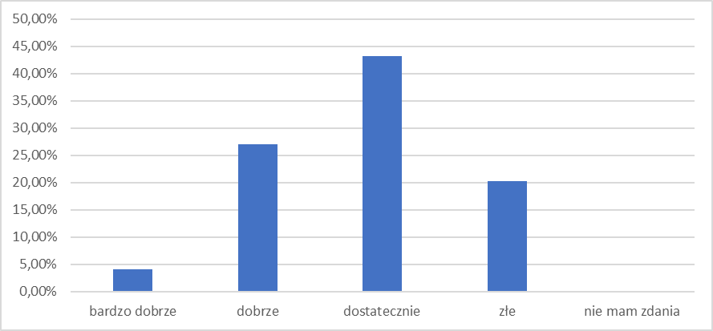
Źródło danych: Badania ankietowe przeprowadzone w środowisku lokalnym.
W kolejnym pytaniu zapytano badanych o problemy, które najczęściej dotykają mieszkańców gminy. Szczegóły w tym zakresie przedstawia poniższy wykres.

Wykres 9. Problemy najczęściej dotykające mieszkańców gminy.
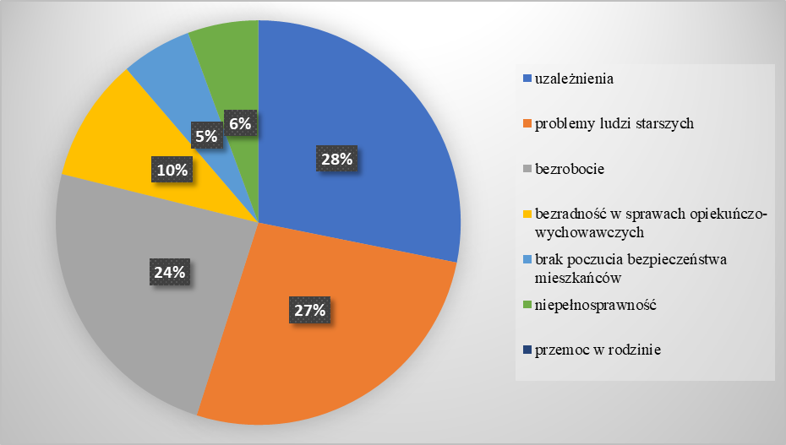
Źródło danych: Badania ankietowe przeprowadzone w środowisku lokalnym.
Do problemów, które najczęściej dotykają mieszkańców gminy, respondenci zaliczyli uzależnienia (27,03%), problemy ludzi starszych (25,68%) oraz bezrobocie (22,97 %).
Odpowiadając na pytanie ósme, ankietowani identyfikowali poziom poczucia bezpieczeństwa w gminie. Uzyskane odpowiedzi przedstawia poniższy wykres.

Wykres 10. Poziom poczucia bezpieczeństwa w gminie.
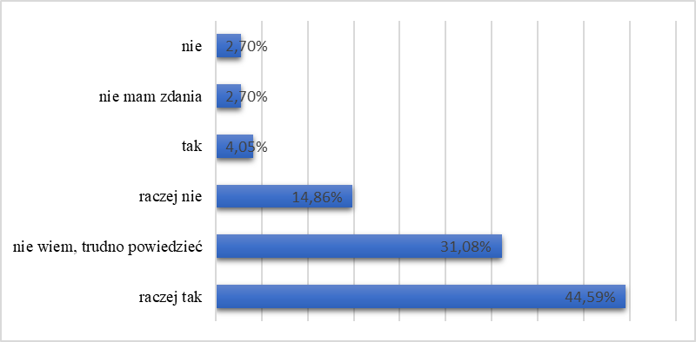
Źródło danych: Badania ankietowe przeprowadzone w środowisku lokalnym.
Następnie zapytano badanych o znajomość przypadków występowania problemu, który niejednokrotnie ma swoje źródło w uzależnieniach, tj. przemocy w rodzinie, następnie poproszono
o przedstawienie przyczyn występowania przemocy zaś w punkcie 11 działań, które byłyby najskuteczniejsze w walce z tym zjawiskiem. Uzyskane odpowiedzi przedstawiają poniższe wykresy.

Wykres 11. Znajomość występowania przemocy w gminie.
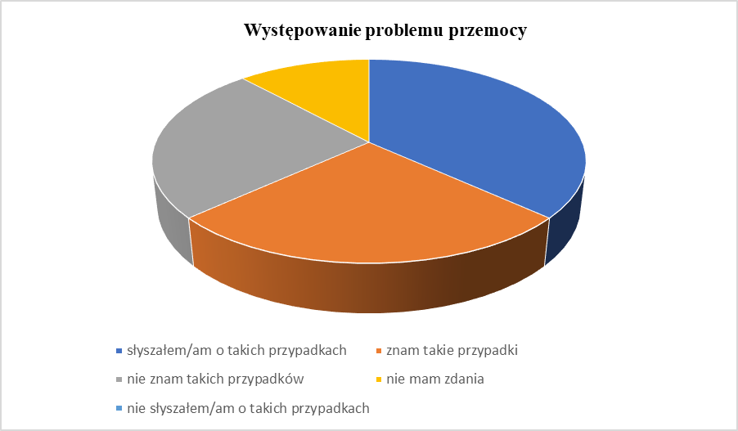
Źródło danych: Badania ankietowe przeprowadzone w środowisku lokalnym.
Wykres 12. Przyczyny występowania przemocy domowej.
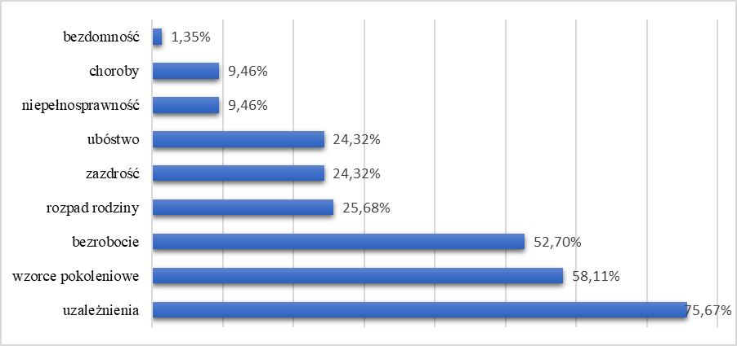
Źródło danych: Badania ankietowe przeprowadzone w środowisku lokalnym.

Wykres 13. Działania konieczne do podjęcia na rzecz rodzin dotkniętych przemocą.
Źródło danych: Badania ankietowe przeprowadzone w środowisku lokalnym.

Większość ankietowanych (łącznie 58,1%) stwierdziła, że słyszała o przypadkach występowania przemocy w rodzinie w gminie bądź je zna. Odmiennego zdania było w sumie 41,9% badanych.
Zdaniem respondentów, by skutecznie przeciwdziałać przemocy w rodzinie, należy przede wszystkim poprawić skuteczność procedury Niebieskiej Karty w przypadku stwierdzenia przemocy (33,78%), zwiększyć zakres współpracy z policją i sądami (24,32%) oraz podejmować działania profilaktyczne, kampanie (16,22%).
W kolejnych pytaniach poproszono badanych o opinię na temat realizowanych działań
w zakresie przeciwdziałaniu bezrobociu oraz wskazanie działań, jakie należałoby podjąć w celu poprawy sytuacji osób nim dotkniętych. Uzyskane odpowiedzi przedstawia poniższy wykres.
Wykres 14. Ocena realizowanych działań w zakresie przeciwdziałania bezrobociu.
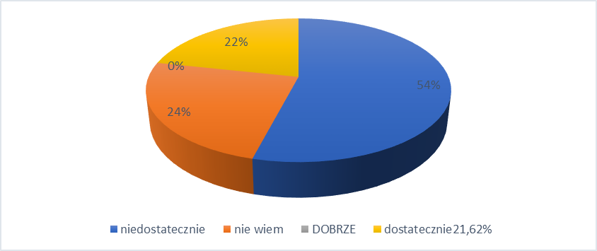
Źródło danych: Badania ankietowe przeprowadzone w środowisku lokalnym.
W opinii większości ankietowanych (54,05%) realizowane działania w zakresie przeciwdziałania bezrobociu określiło negatywnie, zaś nikt nie wydał pozytywnej oceny. Relatywnie dużo respondentów (24,32%) nie ma wiedzy na ten temat.
Wśród działań, jakie należałoby podjąć w celu poprawy sytuacji osób pozostających bez pracy, respondenci najczęściej wymieniali: zwiększenie zakresu współpracy z PUP, wsparcie przy zakładaniu własnej działalności (po 36,49%), organizowanie prac społecznych, użytecznych (32,43%) oraz szkolenia dotyczące możliwości podniesienia kwalifikacji zawodowych (31,08%).
Kolejnym pytaniem respondenci określili, na ile, ich zdaniem istotny jest problem osób bezdomnych.
Uzyskane wyniki przedstawia poniższy wykres

Wykres 15. Skala problemu bezdomności w Gminie Kłodawa.
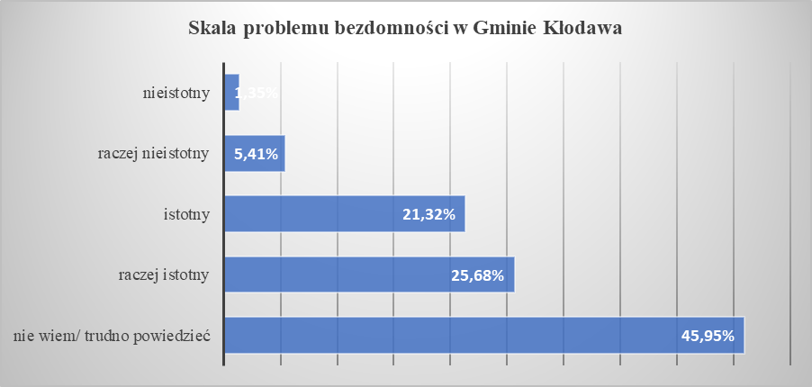
Źródło danych: Badania ankietowe przeprowadzone w środowisku lokalnym.

Blisko połowa (45, 95%) respondentów nie ma wiedzy na temat bezdomności w Gminie Kłodawa, zaś druga połowa (łącznie 47%) określiło, iż jest on ważnym problemem społecznym.
W następnych pytaniach poproszono respondentów o podanie przyczyn występowania problemu uzależnień wśród mieszkańców gminy oraz wskazanie działań, jakie powinny być podejmowane na rzecz osób i rodzin nim dotkniętych. Odpowiedzi w tym zakresie prezentują poniższe wykresy.

Wykres 16. Przyczyny występowania uzależnień wśród respondentów.
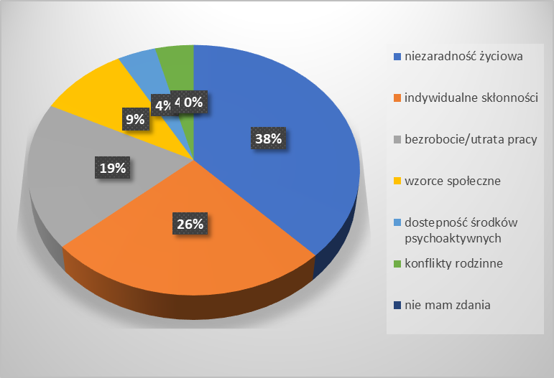
Źródło danych: Badania ankietowe przeprowadzone w środowisku lokalnym.
Wykres 17. Ocena realizowanych w gminie działań w zakresie przeciwdziałania uzależnieniom.
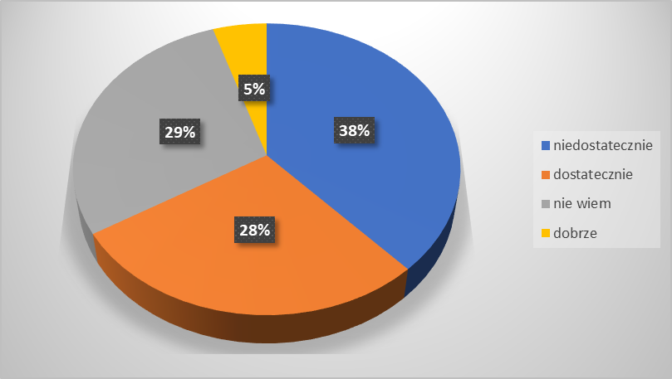
Źródło danych: Badania ankietowe przeprowadzone w środowisku lokalnym.
Do zasadniczych powodów występowania problemu uzależnień wśród mieszkańców gminy badani zaliczyli niezaradność życiową (37,84 %), indywidualne skłonności do popadania w nałogi (25,68 %), bezrobocie i utratę pracy (18,92%), konflikt w rodzinie i rozpad rodziny (15,6%) wzorce społeczne (9,46 %). oraz dostępność środków psychoaktywnych i konflikty rodzinne (po 4,05%). Zdaniem respondentów, podejmując działania na rzecz osób uzależnionych i ich rodzin, należy przede wszystkim skupić się na pomocy psychologiczno- terapeutycznej (43,24 %), profilaktyki dorosłych (20,27%).
W odpowiedzi na kolejne pytania ankietowani identyfikowali problemy, których najczęściej doświadczają osoby niepełnosprawne w gminie, oraz wskazywali działania, których podjęcie pozwoliłoby na pełniejszy ich udział w życiu społecznym. Szczegóły w tym zakresie przedstawiają poniższe wykresy.

Wykres 18. Problemy osób niepełnosprawnych w gminie.
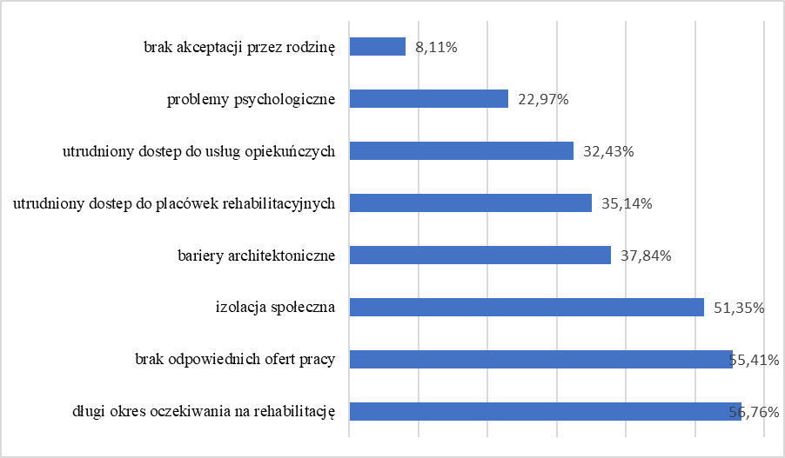
Źródło danych: Badania ankietowe przeprowadzone w środowisku lokalnym.

Według badanych problemami, z którymi najczęściej zmagają się osoby dotknięte niepełnosprawnością z gminy, są: długi okres oczekiwania na rehabilitację (56,76%), brak odpowiednich ofert pracy (55,41%), izolacja społeczna (51,41%) , utrudniony dostęp do placówek rehabilitacyjnych (35,14%) , oraz usług opiekuńczych (32,43%).
W opinii ankietowanych, działania, które umożliwiłyby osobom niepełnosprawnym pełniejszy udział w życiu społecznym, powinny skupiać się na wspieraniu zatrudnienia osób niepełnosprawnych (35,14%), zwiększeniu dostępu do lekarzy specjalistów i likwidacji barier architektonicznych (po 10,81%) oraz wsparciu asystenta osoby niepełnosprawnej i rozwoju edukacji integracyjnej (9,46%).
Kolejna kwestia poruszona w ankiecie dotyczyła problemów, z jakimi najczęściej zmagają się osoby starsze w gminie oraz działań, których wdrożenie przyczyniłoby się do poprawy ich sytuacji. Udzielone przez badanych odpowiedzi prezentują poniższe wykresy.

Wykres 19. Problemy seniorów.
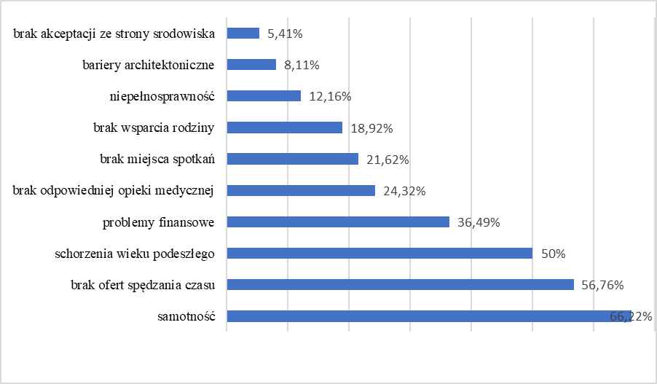
Źródło danych: Badania ankietowe przeprowadzone w środowisku lokalnym.
W opinii osób ankietowanych, problemami, które najczęściej dotykają seniorów w gminie, są: samotność (66,22%) oraz brak ofert spędzania czasu (56,76%) i choroby wieku podeszłego (50%).

Wykres 20. Działania, które umożliwiłyby osobom starszym pełniejszy udział w życiu społecznym naszej gminy.
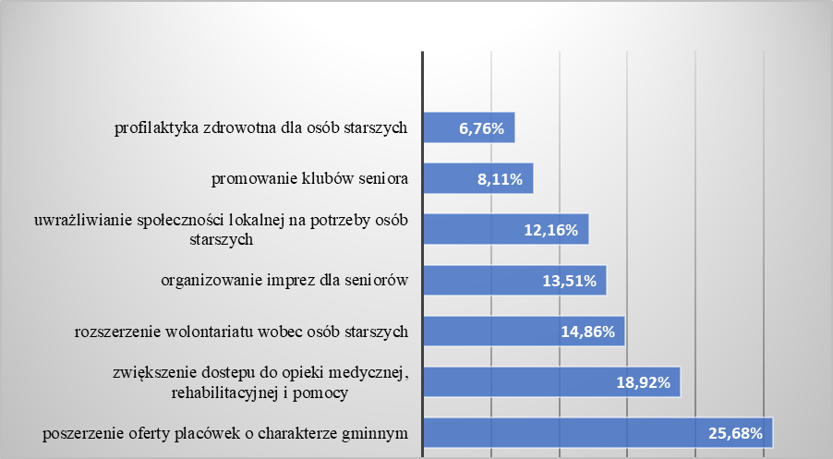
Źródło danych: Badania ankietowe przeprowadzone w środowisku lokalnym.
Do działań, których realizacja mogłaby się przyczynić do poprawy sytuacji seniorów
w gminie, respondenci najczęściej zaliczali: poszerzenie oferty placówek o charakterze dziennym
( 25,68%), zwiększenie dostępu do opieki medycznej, rehabilitacji i pomocy (18,92%), rozszerzenie wolontariatu wobec osób starszych ( 14,86%).
Ocenę działań realizowanych na terenie gminy w aspekcie uwzględnienia potrzeb osób starszych i niepełnosprawnych przedstawia poniższy wykres.

Wykres 21. Ocena działań realizowanych na terenie gminy w aspekcie uwzględnienia potrzeb osób starszych i niepełnosprawnych.
Źródło danych: Badania ankietowe przeprowadzone w środowisku lokalnym.

Znaczna część respondentów nie wypowiedziała się w tym temacie (44,59%), pozytywnie działania te określiło 21,62% łącznie, negatywnie- 33,78%.
W ankiecie znalazło się również pytanie pozwalające poznać opinie respondentów na temat przyczyn bezradności opiekuńczo-wychowawczej oraz w prowadzeniu gospodarstwa domowego. Uzyskane odpowiedzi prezentują poniższe wykresy.

Wykres 22. Przyczyny bezradności rodziców w sprawach opiekuńczo – wychowawczych oraz prowadzenia gospodarstwa domowego.
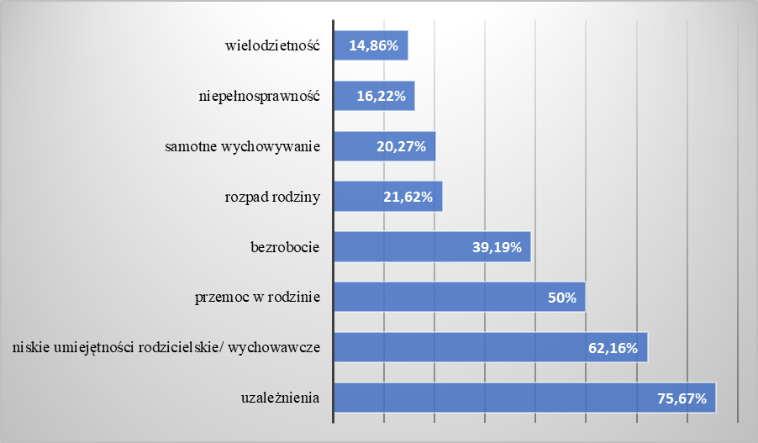
Źródło danych: Badania ankietowe przeprowadzone w środowisku lokalnym.

W opinii badanych głównymi przyczynami bezradności w sprawach opiekuńczo-wychowawczych oraz w prowadzeniu gospodarstwa domowego w gminie są uzależnienia (75,67%) oraz niski poziom umiejętności wychowawczych (62,16%), a także przemoc w rodzinie (50%)
i bezrobocie (39,19 %).
Wśród działań, których podjęcie mogłoby poprawić sytuację rodzin niewydolnych wychowawczo, ankietowani najczęściej wskazywali zapewnienie pomocy ze strony asystenta rodziny (22,8%), udzielenie pomocy w znalezieniu zatrudnienia (16,9%), zwiększenie dostępności poradnictwa psychologiczno-pedagogicznego i terapii rodzinnej (16,2%), prowadzenie profilaktyki
i terapii w zakresie uzależnień i przemocy w rodzinie (11,8%) oraz edukowanie rodzin w zakresie właściwego wypełniania ról rodzicielskich (10,3%).
Wykres 23. Działania na rzecz rodzin w celu poprawy niewydolności wychowawczej.
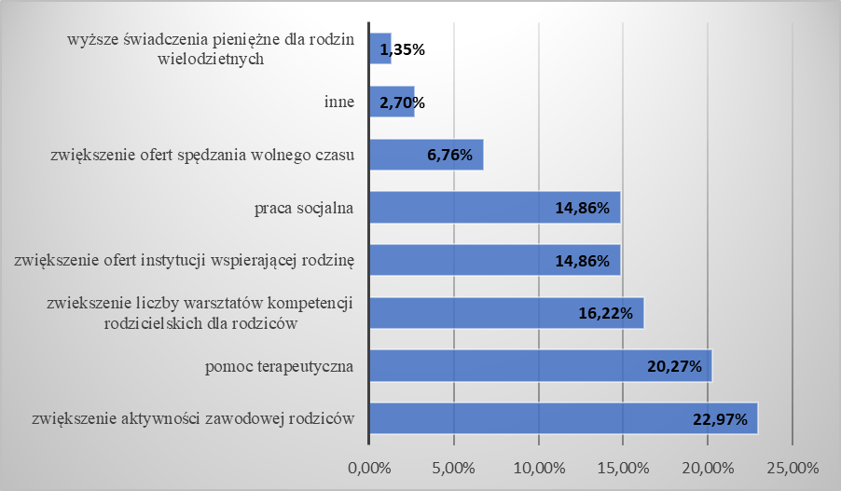
Źródło danych: Badania ankietowe przeprowadzone w środowisku lokalnym.
W odpowiedzi na kolejne pytanie, ankietowani wskazali negatywne zjawiska, na jakie najbardziej narażone są dzieci i młodzież z gminy. Szczegóły w tym zakresie przedstawia poniższy wykres.
Wykres 24. Na jakie negatywne zjawiska społeczne najbardziej narażone są dzieci i młodzież
z gminy?
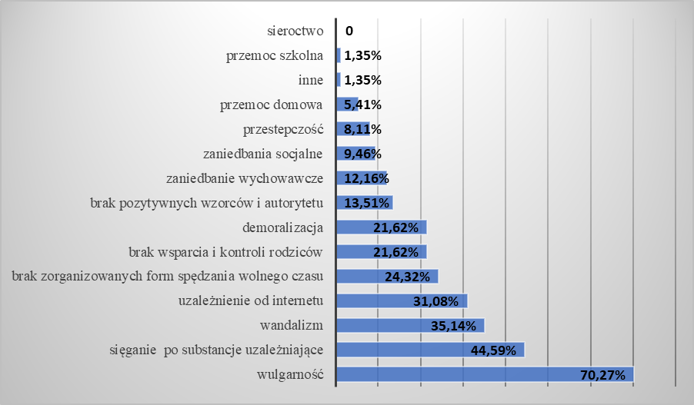
Źródło danych: Badania ankietowe przeprowadzone w środowisku lokalnym.
Według ankietowanych, do negatywnych zjawisk społecznych, na które najbardziej narażone są dzieci i młodzież z gminy, należą: wulgarność (70,27 %), sięganie po substancje uzależniające (44,59%) oraz wandalizm (35,08%) i brak zorganizowanych form spędzania wolnego czasu (24,32%).
Kolejne pytania określiły atrakcyjność oferty opieki na dziećmi w aspekcie opieki przedszkolnej i edukacyjnej, oferty kulturalnej, ochrony zdrowia, sportu i rekreacji w gminie.
Wykres 25. Poziom zaspakajania potrzeb mieszkańców gminy w zakresie opieki nad dziećmi do lat 3.
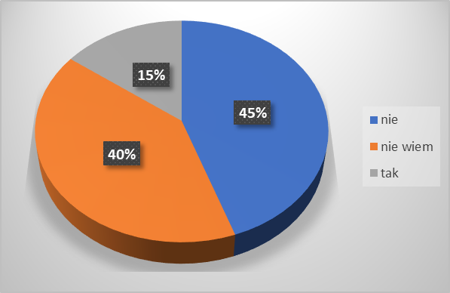
Źródło danych: Badania ankietowe przeprowadzone w środowisku lokalnym.
Respondenci negatywnie ocenili ofertę opieki na terenie gminy w zakresie opieki nad dziećmi do lat 3 (44,59%), przy czym znaczna ich część nie ma wiedzy w tym temacie (40,54%).
Wykres 26. Poziom zaspakajania potrzeb mieszkańców gminy w zakresie opieki przedszkolnej.
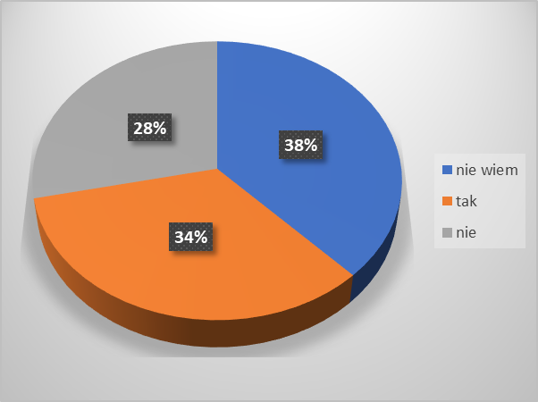
Źródło danych: Badania ankietowe przeprowadzone w środowisku lokalnym.
Poziom oferty opieki przedszkolnej w gminie oceniony został pozytywnie przez ok.1/3 respondentów (33,78%), podobna grupa nie wyraziła zdania na ten temat (37,84%). Najmniejszą grupę stanowili respondenci negatywnie określający ofertę opieki przedszkolnej w gminie (28,38%).

Wykres 27. Poziom zaspakajania potrzeb mieszkańców gminy w zakresie oferty edukacyjnej.
Źródło danych: Badania ankietowe przeprowadzone w środowisku lokalnym.

Respondenci korzystnie zaopiniowali poziom oferty edukacyjnej w gminie (łącznie 77,03%), negatywną ocenę wystawiło 13,51% ankietowanych.
Wykres 28. Poziom zaspakajania potrzeb mieszkańców gminy w zakresie oferty kulturalnej.
Źródło danych: Badania ankietowe przeprowadzone w środowisku lokalnym.
Również i kolejny aspekt oceniany przez ankietowanych- atrakcyjność oferty kulturalnej
w gminie, spotkał się z pozytywną oceną (łącznie- 60,80%), jako niedostateczną oceniło 36,49%.

Wykres 29. Poziom zaspakajania potrzeb mieszkańców gminy w zakresie ochrony zdrowia.
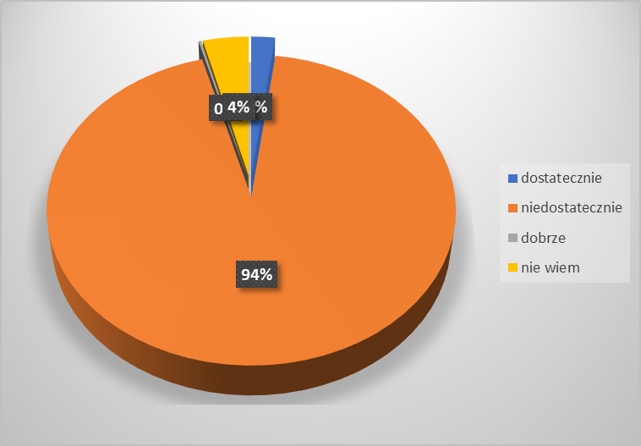
Źródło danych: Badania ankietowe przeprowadzone w środowisku lokalnym.

Łącznie 68,92% respondentów pozytywnie oceniło ofertę w zakresie ochrony zdrowia na terenie gminy, zaś 28,38% wystawiło notę negatywną.

Wykres 30. Poziom zaspakajania potrzeb mieszkańców gminy w zakresie sportu i rekreacji.
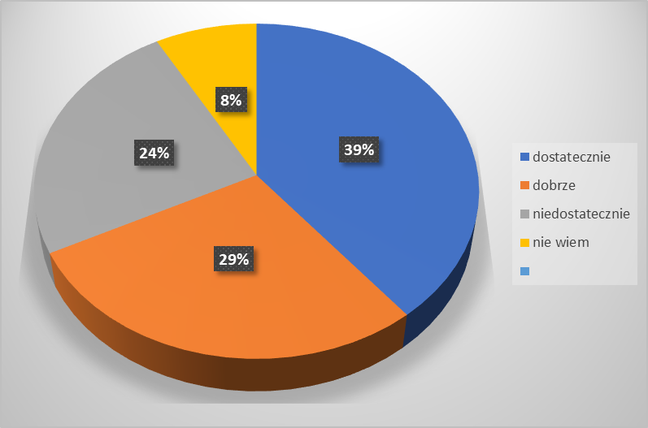
Źródło danych: Badania ankietowe przeprowadzone w środowisku lokalnym.

Poziom oferty gminy w zakresie sportu i rekreacji łącznie 67,57% respondentów oceniło pozytywnie, jako niedostateczną oceniło blisko ¼ ankietowanych (24,32%).
Ostatnie z pytań dotyczyło działań, jakie powinien podjąć samorząd gminny, aby ograniczyć obszary problemów społecznych. Odpowiedzi, jakie udzielili respondenci przedstawia poniższy wykres.
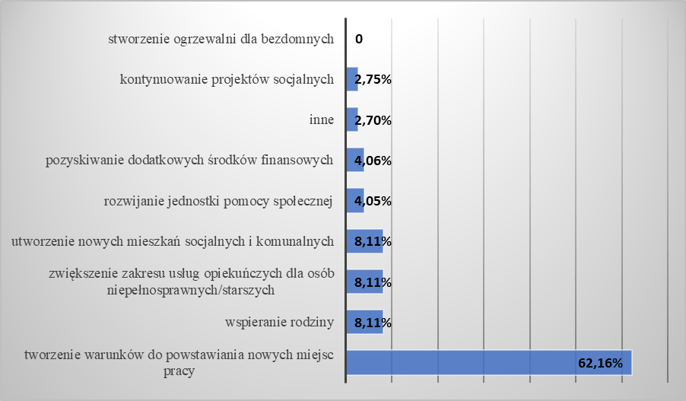
Źródło danych: Badania ankietowe przeprowadzone w środowisku lokalnym.

14. ANALIZA SWOT

Analiza SWOT jest heurystyczną techniką analityczną służącą uporządkowaniu posiadanych informacji. W przypadku strategii rozwiązywania problemów społecznych stanowi efektywną metodę identyfikacji mocnych i słabych stron lokalnego systemu pomocy społecznej oraz szans i zagrożeń, jakie przed nim stoją. Pozwala oszacować potencjał, jakim się dysponuje oraz określić stopień,
w jakim posiadane zasoby odpowiadają potrzebom i oczekiwaniom społeczności lokalnej.
Analiza SWOT (jej nazwa to akronim angielskich słów: Strengths – mocne strony, Weaknesses – słabe strony, Opportunities – szanse i Threats – zagrożenia) jest jedną z najpopularniejszych technik analitycznych służących porządkowaniu informacji. Bywa stosowana we wszystkich obszarach planowania strategicznego. W przypadku strategii rozwiązywania problemów społecznych stanowi efektywną metodę identyfikacji mocnych i słabych stron lokalnego systemu pomocy społecznej oraz szans i zagrożeń, jakie przed nim stoją. Pozwala oszacować potencjał, jakim się dysponuje oraz określić stopień, w jakim posiadane zasoby odpowiadają potrzebom i oczekiwaniom społeczności lokalnej. Przedstawiona poniżej analiza została przeprowadzona z udziałem przedstawicieli samorządu gminy, który jest podmiotem analizy, i obejmuje następujące obszary:
- bezrobocie i ubóstwo;
- rodzina, dziecko i młodzież;
- uzależnienia i przemoc w rodzinie;
- bezdomność;
- starość;
- niepełnosprawność;
- kapitał społeczny i ludzki;
- inne mocne i słabe strony oraz szanse i zagrożenia.

Obszar BEZROBOCIE I UBÓSTWO
mocne strony | słabe strony
- prowadzenie działań mających na celu ograniczenie zjawiska bezrobocia w gminie,  - prowadzenie działań służących aktywizacji osób bezrobotnych  - upowszechnianie ofert pracy, informacji o wolnych miejscach pracy, usługach poradnictwa zawodowego i szkoleniach  - pozyskiwanie środków finansowych z funduszy zewnętrznych na przeciwdziałanie bezrobociu (np. z funduszy strukturalnych Unii Europejskiej)  - prowadzenie działań mających na celu zachęcanie inwestorów do tworzenia nowych miejsc pracy  - przeciwdziałanie zjawisku ubóstwa | - nierozpowszechnianie ofert pracy z zagranicy  - brak działań wpływających na dostosowywanie kierunków kształcenia do potrzeb rynku pracy  - brak współpracy z organizacjami pozarządowymi działającymi na rzecz osób bezrobotnych  - brak działań służących ograniczeniu zjawiska nielegalnego zatrudnienia
szanse | zagrożenia
- malejący poziom bezrobocia w gminie  - wystarczająca wiedza osób bezrobotnych o dostępnych ofertach pracy i wolnych miejscach pracy, usługach poradnictwa zawodowego i szkoleniach  - osoby bezrobotne korzystają z dostępu do europejskich rynków pracy  - możliwość ograniczania bezrobocia dzięki środkom finansowym z funduszy zewnętrznych (np. z funduszy strukturalnych Unii Europejskiej)  - możliwość kształcenia ustawicznego na obszarach wiejskich CKU Korzecznik | - utrzymujący się relatywnie wysoki poziom bezrobocia  - brak nowych inwestorów tworzących miejsca pracy – niska liczba nowych miejsc pracy  - ograniczone możliwości znalezienia zatrudnienia na lokalnym rynku pracy przez kończącą edukację młodzież  - brak organizacji pozarządowych działających na rzecz osób bezrobotnych  - istnienie zjawiska nielegalnego zatrudnienia  - postępujące zjawisko ubóstwa  - rozwój zjawiska wykluczenia społecznego  w grupach długotrwale bezrobotnych

Obszar RODZINA, DZIECKO, MŁODZIEŻ
mocne strony | słabe strony
- prowadzenie działań zapobiegających dysfunkcjom rodzin  - prowadzenie analiz potrzeb rodzin, dzieci  i młodzieży  - zapewnienie dostępu do poradnictwa specjalistycznego dla rodzin wymagających tej formy wsparcia  - koordynowanie działań instytucji wspierających rodziny, dzieci i młodzież  - rozwijanie opieki przedszkolnej, szkolnictwa podstawowego  - prowadzenie działań mających na celu podniesienie poziomu nauczania  - prowadzenie działań mających na celu dostosowanie do potrzeb i oczekiwań dzieci i młodzieży oferty spędzania czasu wolnego  - współpraca z organizacjami pozarządowymi działającymi na rzecz rodzin, dzieci  i młodzieży  - propagowanie wśród dzieci i młodzieży idei wolontariatu  - prowadzenie działań mających na celu zwiększenie dostępności opieki medycznej dla mieszkańców  - podejmowanie przez szkoły działań  w zakresie edukacji żywieniowej uczniów oraz promocja zdrowego żywienia uczniów | - nieefektywna praca socjalna  - brak działań mających na celu rozwijanie sieci placówek wsparcia dziennego dla dzieci i młodzieży  - brak działań profilaktycznych w obszarze zdrowia
szanse | zagrożenia
- dostateczne rozpoznanie potrzeb rodzin, dzieci i młodzieży  - koordynacja działań instytucji wspierających rodziny, dzieci i młodzież zwiększa skuteczność udzielanej im pomocy  - odpowiednia dostępność szkół podstawowych  - zadowalający poziom nauczania  w placówkach oświatowych  - istnienie w gminie organizacji pozarządowych działających na rzecz rodzin, dzieci  i młodzieży  - wzrost świadomości zdrowotnej mieszkańców | - utrzymywanie się liczby rodzin dysfunkcyjnych  - brak warunków do prowadzenia pracy socjalnej  - wzrastająca liczba rodzin wymagających wsparcia w formie poradnictwa specjalistycznego  - brak grup i placówek wsparcia dla rodzin i osób samotnie wychowujących dzieci  - niedostateczny dostęp do opieki przedszkolnej  - brak możliwości kontynuowania przez młodzież nauki w gminie na poziomie ponadgimnazjalnym  - nieduży odsetek dzieci i młodzieży korzysta z oferty spędzania czasu wolnego  - niewystarczająca dostępność opieki medycznej

Obszar UZALEŻNIENIA I PRZEMOC W RODZINIE
mocne strony | słabe strony
- zapewnianie dostępu do pomocy psychospołecznej i prawnej rodzinom dotkniętym problemami uzależnień  - kierowanie osób uzależnionych i współuzależnionych na leczenie odwykowe  - prowadzenie działań edukacyjno-szkoleniowych w zakresie uzależnień wśród rodziców, nauczycieli i sprzedawców napojów alkoholowych  - diagnozowanie kwestii inicjacji alkoholowej i narkotykowej wśród dzieci i młodzieży  - prowadzenie kontroli punktów sprzedaży napojów alkoholowych  - prowadzenie działań inicjujących powstawanie grup wsparcia dla osób uzależnionych i współuzależnionych  - prowadzenie przez placówki oświatowe działań profilaktycznych, informacyjnych i edukacyjnych w obszarze uzależnień wśród dzieci i młodzieży  - różnorodność działań w zakresie przeciwdziałania przemocy w rodzinie  - prowadzenie poradnictwa i interwencji w zakresie przeciwdziałania przemocy w rodzinie  - funkcjonowanie zespołu interdyscyplinarnego,  - kierowanie sprawców przemocy w rodzinie do udziału w programach korekcyjno-edukacyjnych | - brak działalności terapeutycznej i rehabilitacyjnej w obszarze uzależnień  - brak działań mających na celu pozyskiwanie kadry do pracy z osobami uzależnionymi i dotkniętymi przemocą  - brak możliwości zapewnienia osobom dotkniętym przemocą w rodzinie miejsc w ośrodkach wsparcia na terenie gminy  i powiatu
szanse | zagrożenia
- zwiększająca się liczba rodzin korzystających ze wsparcia psychospołecznego i prawnego  - niewzrastająca liczba osób uzależnionych i współuzależnionych objętych lecznictwem odwykowym  - zwiększająca się świadomość rodziców, nauczycieli i sprzedawców napojów alkoholowych co do zagrożeń uzależnieniami  - zmniejszająca się skala zjawiska nielegalności sprzedaży napojów alkoholowych  - wzrastająca wśród dzieci i młodzieży świadomość zagrożenia uzależnieniami  - programowanie podejmowanych w gminie działań w zakresie przeciwdziałania przemocy w rodzinie  - wzrost liczby rodzin objętych poradnictwem i interwencją z powodu przemocy w rodzinie  - niezwiększająca się liczba osób dotkniętych przemocą w rodzinie wymagających umieszczenia w ośrodkach wsparcia | - obniżanie się wieku inicjacji alkoholowej i narkotykowej  - brak grup wsparcia i instytucji wsparcia dla osób uzależnionych i współuzależnionych  - nie wzrasta ilość kadry pracującej z osobami uzależnionymi, współuzależnionymi i dotkniętymi przemocą w rodzinie  - brak organizacji pozarządowych działających w obszarze uzależnień i przeciwdziałania przemocy w rodzinie  - wzrost liczby osób w stosunku do których istnieje potrzeba podjęcia działań interdyscyplinarnych  - wzrost liczby osób wymagających działań korekcyjno-edukacyjnych
Obszar BEZDOMNOŚĆ
mocne strony | słabe strony
- diagnozowanie problemu bezdomności  - zapobieganie bezdomności oraz prowadzenie działań na rzecz osób bezdomnych  - informowanie bezdomnych o przysługujących im prawach oraz dostępnych formach pomocy  - zapewnianie osobom bezdomnym schronienia  - prowadzenie działań na rzecz reintegracji zawodowej osób bezdomnych  - zapewnianie wsparcia osobom wychodzącym z bezdomności  - prowadzenie działań uwrażliwiających mieszkańców na problemy osób bezdomnych  - prowadzenie działań mających na celu zwiększenie akceptacji społecznej osób bezdomnych | - brak działań mających na celu standaryzację usług świadczonych osobom bezdomnym  - brak indywidualnych programów wychodzenia z bezdomności
szanse | zagrożenia
- niezwiększająca się liczba osób bezdomnych  - posiadanie przez bezdomnych wiedzy o przysługujących im prawach i dostępnych formach wsparcia  - niewzrastająca liczba osób bezdomnych zmagających się z bezrobociem  - niewzrastająca liczba osób bezdomnych przybyłych z innych gmin  - wzrastający poziom społecznej akceptacji osób bezdomnych | - istnienie w gminie zjawiska bezdomności  - zwiększająca się liczba osób zagrożonych bezdomnością  - wzrastająca liczba osób bezdomnych wymagających schronienia  - nieodpowiednia jakość usług świadczonych osobom bezdomnym  - niewzrastająca liczba osób wychodzących z bezdomności  - ograniczone możliwości realizowania indywidualnych programów wychodzenia z bezdomności  - istnienie zjawiska minimalizowania problemów osób bezdomnych  - brak organizacji pozarządowych działających na rzecz osób bezdomnych

Obszar STAROŚĆ
mocne strony | słabe strony
- informowanie osób starszych o dostępnych formach pomocy  - możliwość zapewnienia usług opiekuńczych,  - podejmowanie działań zmierzających do większego zaangażowania rodzin w sprawowanie opieki nad osobami starszymi  - prowadzenie działań inicjujących powstawanie grup wsparcia działających na rzecz osób starszych  - kierowanie osób wymagających całodobowej opieki do domów pomocy społecznej  - prowadzenie działań mających na celu podniesienie poziomu życia osób starszych  - uwrażliwianie społeczności lokalnej na problemy i potrzeby osób starszych | - brak zapewnienia osobom starszym wsparcia w ramach małych form pomocy (dom dziennego pobytu, dzienny dom pomocy społecznej)  - brak działań prozdrowotnych prowadzonych wśród osób starszych  - brak dostarczającej oferty kulturalnej skierowanej do osób starszych  - brak działań umożliwiających osobom starszym kontynuowanie aktywności zawodowej  - brak działań mających na celu poprawę sfery technicznej ułatwiającej osobom starszym codzienne życie
szanse | zagrożenia
- dostępność miejsc w domach pomocy społecznej  - brak zjawiska marginalizacji problemów i potrzeb osób starszych | - wzrost liczby osób starszych  - niewystarczająca wiedza osób starszych o dostępnych formach pomocy  - brak możliwości uzyskania przez osoby starsze pomocy ze strony rodziny  - brak w gminie grup wsparcia i instytucji wsparcia dla osób starszych  - nieodpowiedni dostęp osób starszych do małych form pomocy, dom dziennego pobytu)  - niski poziom życia osób starszych  - nie zwiększa się udział osób starszych w działaniach prozdrowotnych  - mała liczba osób starszych kontynuujących aktywność zawodową  - nieodpowiednia do potrzeb osób starszych infrastruktura techniczna  - brak organizacji pozarządowych działających na rzecz osób starszych  - migracja osób młodych, wykształconych do większych jednostek administracyjnych

Obszar NIEPEŁNOSPRAWNOŚĆ
mocne strony | słabe strony
- prowadzenie działań służących określeniu liczby osób niepełnosprawnych  - informowanie osób niepełnosprawnych o przysługujących im prawach oraz dostępnych formach pomocy  - inicjowanie powstawania grup wsparcia działających na rzecz osób niepełnosprawnych  - podejmowanie działań na rzecz likwidacji barier utrudniających codzienne życie osobom niepełnosprawnym  - uwrażliwianie społeczności lokalnej na problemy i potrzeby osób niepełnosprawnych  - prowadzenie działań mających na celu zwiększenie wśród mieszkańców gminy akceptacji osób niepełnosprawnych  - podejmowanie działań inicjujących wolontariat na rzecz osób niepełnosprawnych | - brak działań na rzecz upowszechniania wśród osób niepełnosprawnych ofert pracy oraz informacji o wolnych miejscach pracy  - brak działań na rzecz tworzenia grup i klas integracyjnych w placówkach oświatowo-wychowawczych
szanse | zagrożenia
- niezwiększająca się liczba osób niepełnosprawnych wymagających pomocy wsparcia ze strony pracowników OPS-u  - niezwiększająca się liczba osób z zaburzeniami psychicznymi wymagających wsparcia  - niewzrastająca liczba dzieci wymagających umieszczenia w grupach i klasach integracyjnych  - brak zjawiska marginalizacji problemów i potrzeb osób niepełnosprawnych  - wzrasta społeczna akceptacja osób niepełnosprawnych  - istnienie organizacji pozarządowych działających na rzecz osób niepełnosprawnych  - wystarczająca liczba wolontariuszy wspierających osoby niepełnosprawne w codziennym życiu | - wzrost liczby osób niepełnosprawnych  - niedostateczna wiedza osób niepełnosprawnych o przysługujących im prawach i dostępnych formach wsparcia  - brak grup wsparcia i instytucji wsparcia dla osób niepełnosprawnych  - brak bazy rehabilitacyjnej w gminie  - istnienie barier utrudniających osobom niepełnosprawnym codzienne życie  - niewystarczająca wiedza osób niepełnosprawnych o dostępnych ofertach pracy i wolnych miejscach pracy

Obszar KAPITAŁ SPOŁECZNY I LUDZKI
mocne strony | słabe strony
- odpowiednia do potrzeb liczba pracowników socjalnych  - podnoszenie przez pracowników pomocy społecznej kwalifikacji zawodowych poprzez udział w szkoleniach i różnych formach doskonalenia zawodowego  - podejmowanie działań zapobiegających wypaleniu zawodowemu pracowników pomocy społecznej  - diagnozowanie problemów społecznych w gminie  - informowanie beneficjentów systemu pomocy społecznej o możliwościach uzyskania wsparcia  - poprawianie jakości obsługi klientów OPS-u  - prowadzenie bazy danych o instytucjach wsparcia i organizacjach pozarządowych mogących świadczyć pomoc mieszkańcom  - pozyskiwanie dodatkowych środków na realizację zadań z zakresu pomocy społecznej, m.in. z funduszy strukturalnych Unii Europejskiej  - inicjowanie wolontariatu  - uświadamianie władzom gminy roli i potrzeb sektora pomocy społecznej  - przeciwdziałanie negatywnym stereotypom postrzegania sektora pomocy społecznej  - podejmowanie współpracy z organizacjami pozarządowymi | - brak współpracy z przedstawicielami kościołów
szanse | zagrożenia
- niezwiększająca się liczba beneficjentów systemu pomocy społecznej przypadających na jednego pracownika socjalnego  - dobrze wykwalifikowana kadra zatrudniona w ośrodku pomocy społecznej  - wystarczająca wiedza na temat problemów społecznych w gminie  - posiadanie przez beneficjentów systemu pomocy społecznej wiedzy o dostępnych formach wsparcia  - posiadanie przez pracowników pomocy społecznej wiedzy na temat instytucji wsparcia i organizacji pozarządowych mogących świadczyć pomoc mieszkańcom  - świadomość władz gminy co do roli i potrzeb sektora pomocy społecznej  - istnienie organizacji pozarządowych | - zwiększająca się liczba zadań obciążająca pracowników socjalnych  - popadanie przez pracowników pomocy społecznej w rutynę i doznawanie przez nich syndromu wypalenia zawodowego  - nieodpowiednia jakość obsługi klientów systemu pomocy społecznej  - niedostatecznie rozwinięta sieć placówek pomocy społecznej  - niedofinansowany system pomocy społecznej  - niezmieniający się, stereotypowy wizerunek sektora pomocy społecznej  - brak włączania się przedstawicieli kościołów w działania pomocowe

15. WNIOSKI Z DIAGNOZY

Przeprowadzona w kilkunastu obszarach diagnoza sytuacji społecznej w gminie Kłodawa pozwoliła na zidentyfikowanie najważniejszych problemów oraz wyzwań, przed którymi
w najbliższych latach stanie samorząd lokalny.
Zaliczono do nich:
- prowadzące do ubóstwa i zwiększające zagrożenie bezdomnością bezrobocie, które mimo spadku w ostatnich latach, wciąż należy do najważniejszych problemów społecznych występujących
w gminie. Problem ten wymaga kontynuowania działań na rzecz tworzenia w gminie nowych miejsc pracy (m.in. poprzez pozyskiwanie nowych inwestorów, rozwijanie małej i średniej przedsiębiorczości oraz wspieranie już istniejących podmiotów gospodarczych), wspierania działalności rolniczej, wspierania i rozwijania turystyki, w tym agroturystyki, udzielania pomocy w znalezieniu zatrudnienia przy współpracy z Powiatowym Urzędem Pracy (m.in. kursy, szkolenia, poradnictwo zawodowe, prace interwencyjne i społecznie użyteczne, roboty publiczne, staże), dalszego wspierania osób i rodzin znajdujących się w trudniej sytuacji bytowej, m.in. poprzez zachęcanie ich do aktywnych postaw (praca socjalna, poradnictwo), oraz tworzenia mieszkań komunalnych i socjalnych w gminie;
- utrzymującą się na wysokim poziomie liczbę rodzin wymagających ochrony macierzyństwa, m.in. ze względu na wielodzietność, oraz trudności w wypełnianiu funkcji opiekuńczo-wychowawczych, co wymaga m.in. dalszego edukowania rodzin w zakresie właściwego wypełniania ról rodzicielskich, poszerzenia dostępu do poradnictwa specjalistycznego i wsparcia ze strony asystenta rodziny, a także zwiększenia dostępności alternatywnych form spędzania czasu wolnego dla dzieci i młodzieży, w tym placówek wsparcia dziennego;
- niekorzystne zmiany demograficzne w gminie – spadek liczby mieszkańców, w tym dzieci
i młodzieży oraz osób w wieku produkcyjnym, któremu towarzyszy rosnący udział osób starszych. Zmiany te wskazują na postępujący proces starzenia się społeczności lokalnej, zwiększają tym samym ryzyko chorób i niepełnosprawności, powodując m.in. potrzebę poszerzenia dostępu do usług opiekuńczych i rehabilitacyjnych oraz opieki medycznej, rozwijania oferty spędzania czasu wolnego dla osób starszych i niepełnosprawnych, w tym podjęcia działań w kierunku utworzenia uniwersytetu trzeciego wieku, rozszerzenia wachlarza innych środowiskowych przedsięwzięć integracyjnych, dalszego likwidowania występujących barier oraz udzielania wsparcia osobom niepełnosprawnym w uzyskaniu i utrzymaniu zatrudnienia;
- problemy alkoholizmu i przemocy domowej, które powodują m.in. konieczność zintensyfikowania prowadzonej w gminie działalności profilaktycznej, zwiększenia dostępności leczenia i wsparcia, w tym pomocy terapeutycznej, rehabilitacyjnej, psychologicznej i prawnej, oraz wspierania ruchu samopomocowego, w tym działań mających na celu utworzenie w gminie grup wsparcia dla osób uzależnionych i współuzależnionych oraz dotkniętych przemocą
w rodzinie, w razie potrzeby zapewnienia tym ostatnim miejsc w ośrodkach wsparcia oraz kierowania sprawców przemocy w rodzinie do udziału w programach korekcyjno-edukacyjnych;
- zaspokojenie w większym stopniu potrzeb mieszkańców w zakresie ochrony zdrowia, m.in. poprzez kontynuowanie działalności prozdrowotnej oraz zwiększenie dostępu do usług medycznych, w tym specjalistycznych, oraz opieki pielęgniarskiej;
- utrzymanie poziomu bezpieczeństwa publicznego, m.in. poprzez zwiększenie liczby patroli policyjnych w miejscach najbardziej zagrożonych przestępczością, szczególnie w godzinach wieczornych i nocnych, oraz kontynuowanie przedsięwzięć profilaktycznych, edukacyjnych
i informacyjnych poświęconych przestępczości;
- rozwijanie kapitału społecznego i ludzkiego poprzez profesjonalizację i rozwijanie lokalnych służb społecznych, rozwijanie i wspieranie sektora obywatelskiego oraz zacieśnianie współpracy
z należącymi do niego organizacjami, a także propagowanie idei wolontariatu.
Wyniki diagnozy, po ich nałożeniu na kompetencje samorządu gminnego, posłużyły do sformułowania misji oraz wyznaczenia celów strategicznych, operacyjnych i kierunków działań niezbędnych do podjęcia w latach 2021-2025. Wdrożenie zaplanowanych przedsięwzięć powinno przyczynić się do poprawy jakości życia mieszkańców gminy, zmniejszenia skali występujących problemów społecznych oraz zminimalizowania ich skutków społecznych. Inicjatywy te zostały ujęte w poniżej przedstawionych obszarach.
- Podniesienie poziomu bezpieczeństwa socjalnego oraz stwarzanie mieszkańcom gminy warunków do rozwoju: redukowanie zjawiska ubóstwa i przeciwdziałanie jego skutkom oraz tworzenie w gminie nowych miejsc pracy oraz wspieranie osób dotkniętych bezrobociem
i poszukujących pracy.
- Wzmacnianie rodzin oraz stwarzanie dzieciom i młodzieży odpowiednich warunków do rozwoju: wspieranie rodzin, w tym wymagających ochrony macierzyństwa oraz mających trudności w wypełnianiu funkcji opiekuńczo-wychowawczych, a także zapewnienie dzieciom
i młodzieży odpowiedniego dostępu do kształcenia, opieki i oferty spędzania czasu wolnego.
- Utrzymanie seniorów i osób niepełnosprawnych w środowisku zamieszkania: zapewnienie osobom starszym odpowiedniej opieki oraz zwiększenie ich udziału w życiu społeczności lokalnej, a także ograniczenie skutków niepełnosprawności oraz tworzenie warunków do społecznej i zawodowej aktywności osób nią dotkniętych.
- Zwiększenie dostępności opieki zdrowotnej i wsparcia w obszarze przeciwdziałania uzależnieniom i przemocy w rodzinie oraz utrzymanie bezpieczeństwa publicznego: zaspokajanie potrzeb mieszkańców w zakresie ochrony zdrowia, udzielanie pomocy dotkniętym problemami uzależnień i przemocy w rodzinie oraz prowadzenie działalności profilaktycznej
w tym zakresie, a także przeciwdziałanie przestępczości, w tym wśród nieletnich.
- Rozwijanie kapitału społecznego i ludzkiego: profesjonalizacja i rozwijanie lokalnych służb społecznych, a także wspieranie i rozwijanie sektora obywatelskiego oraz zacieśnianie współpracy z należącymi do niego organizacjami.

III. MISJA, CELE I KIERUNKI DZIAŁAŃ
- Misja, cele strategiczne i operacyjne, kierunki działań.
Misja samorządu, sformułowana w Strategii Rozwiązywania Problemów Społecznych Gminy Kłodawa na lata 2021-2025, jest następująca:

Kłodawa gminą społecznie zintegrowaną,
zaspokajającą potrzeby mieszkańców
i stwarzającą im możliwości rozwoju

Wypełnienie przyjętej misji jest uwarunkowane realizacją przedstawionych na kolejnych stronach celów strategicznych i operacyjnych oraz kierunków działań.

Cel strategiczny 1:
Przeciwdziałanie bezrobociu, ubóstwu i bezdomności oraz zapobieganie ich skutkom.

Cele operacyjne:
- Wsparcie osób bezrobotnych i poszukujących pracy.
- Zapewnienie ubogim bezpieczeństwa socjalnego.
- Pomoc zagrożonym bezdomnością i bezdomnym.

Kierunki działań do celu operacyjnego 1 :
- Podejmowanie współpracy z Powiatowym Urzędem Pracy w zakresie upowszechniania ofert pracy, informacji o wolnych miejscach pracy, usługach poradnictwa zawodowego, szkoleniach, przygotowaniu zawodowym dorosłych i stażach oraz organizacji robót publicznych, prac interwencyjnych i zatrudnienia socjalnego.
- Prowadzenie pracy socjalnej z osobami bezrobotnymi, w tym w oparciu o kontrakt socjalny.
- Zmniejszanie skutków bezrobocia poprzez pomoc finansową udzielaną przez OPS.
- Pozyskiwanie inwestorów oraz wspieranie małej i średniej przedsiębiorczości.
- Wspieranie rozwoju podmiotów ekonomii społecznej, np. spółdzielni socjalnych.
- Podejmowanie współpracy z organizacjami pozarządowymi działającymi na rzecz osób bezrobotnych o zasięgu ponadgminnym.

Kierunki działań do celu operacyjnego 2 :
- Monitorowanie bezpieczeństwa socjalnego mieszkańców gminy.
- Wsparcie osób ubogich pracą socjalną, w tym poprzez zawieranie kontraktów socjalnych.
- Promowanie wśród zagrożonych utratą bezpieczeństwa socjalnego aktywnych postaw oraz samopomocy, np. pomocy sąsiedzkiej.
- Udzielanie przez OPS pomocy finansowej i rzeczowej (w tym w postaci posiłku) osobom znajdującym się w trudnej sytuacji materialnej.
- Zabezpieczenie potrzeb bytowych dzieci z rodzin ubogich, m.in. poprzez organizowanie dla nich dożywiania w szkołach, wypoczynku letniego i zimowego, wyposażenie ich w podręczniki
i pomoce szkolne oraz odzież, a także zapewnienie im dostępu do alternatywnych form spędzania czasu wolnego.
- Opracowanie, realizacja lub współudział w realizacji projektów na rzecz zagrożonych
i dotkniętych ubóstwem.
- Powiększenie w mieście zasobów mieszkań komunalnych i socjalnych.
- Podejmowanie współpracy z organizacjami pozarządowymi działającymi na rzecz ubogich oraz
z Kościołem.

Kierunki działań do celu operacyjnego 3 :
- Prowadzenie pracy socjalnej z osobami zagrożonymi i dotkniętymi bezdomnością.
- Udzielanie przez OPS pomocy finansowej i rzeczowej osobom zagrożonym i dotkniętym bezdomnością, opracowywanie indywidualnych programów wychodzenia z bezdomności.
- Zwiększenie liczby mieszkań socjalnych.
- Zapewnianie osobom bezdomnym schronienia.
- Podejmowanie współpracy z organizacjami pozarządowymi o zasięgu ponadgminnym działającymi na rzecz osób bezdomnych.

Czas realizacji działań:
Działania ciągłe w latach 2021-2025.

Podmioty odpowiedzialne za realizację działań:
Burmistrz, Rada Miejska, Urząd Miasta i Gminy, Ośrodek Pomocy Społecznej, placówki oświatowe.

Partnerzy w realizacji działań:
Powiatowy Urząd Pracy w Kole, inwestorzy, lokalni przedsiębiorcy, noclegownie i schroniska spoza gminy, organizacje pozarządowe, Kościół, społeczność lokalna.

Źródła finansowania działań:
Środki z dochodów własnych gminy, dotacje, środki zewnętrzne, sponsorzy, organizacje pozarządowe.

Wskaźniki monitoringowe:
- wielkość stopy bezrobocia,
- liczba osób bezrobotnych w gminie, w tym liczba osób objętych przez Powiatowy Urząd Pracy różnymi formami wsparcia,
- liczba osób bezrobotnych, ubogich i bezdomnych objętych pracą socjalną oraz liczba osób objętych kontraktami socjalnymi,
- liczba beneficjentów systemu pomocy społecznej objętych wsparciem z powodu bezrobocia, ubóstwa i bezdomności.
- liczba nowych podmiotów gospodarczych, w tym liczba nowych małych i średnich przedsiębiorstw,
- liczba opracowanych i realizowanych projektów oraz liczba osób nimi objętych,
- liczba przedsięwzięć realizowanych przy współpracy z organizacjami pozarządowymi,
- liczba dzieci z rodzin ubogich objętych wsparciem,
- liczba programów wsparcia zagrożonych i dotkniętych ubóstwem oraz liczba osób nimi objętych,
- liczba opracowanych i realizowanych indywidualnych programów wychodzenia z bezdomności oraz liczba osób nimi objętych,
- liczba nowych mieszkań komunalnych i socjalnych.
- liczba osób bezdomnych, którym zapewniono schronienie.

Prognoza zmian:
Podjęcie działań powinno przyczynić się m.in. do:
- spadku liczby osób bezrobotnych,
- zwiększenia liczby osób zaktywizowanych,
- zmniejszenia liczby beneficjentów pomocy społecznej,
- wzrostu liczby podmiotów gospodarczych,
- zwiększenia możliwości uzyskania mieszkania przez osoby o niskim statusie materialnym,
- poprawy dostępności i jakości usług świadczonych osobom bezdomnym.

Cel strategiczny 2 :
Wspieranie rodzin i wspomaganie rozwoju dzieci i młodzieży.

Cele operacyjne:
- Wzmacnianie rodzin i podnoszenie poziomu ich funkcjonowania
- Pomoc rodzinom będącym w kryzysie; rozwijanie systemu wsparcia.
- Wsparcie dzieci i młodzieży w kształceniu i wszechstronnym rozwoju.

Kierunki działań do celów operacyjnych 1-3.:
- Promowanie prawidłowego modelu rodziny oraz edukowanie rodzin w zakresie właściwego wypełniania ról rodzicielskich, m.in. przez pracowników OPS-u i placówek oświatowych.
- Zintensyfikowanie pracy socjalnej z rodzinami, w szczególności dotkniętymi bezradnością opiekuńczo-wychowawczą.
- Udzielanie przez OPS pomocy rodzinom znajdującym się w trudnej sytuacji materialnej z systemu pomocy społecznej oraz świadczeń rodzinnych i alimentacyjnych.
- Zwiększenie dostępności dla rodzin oraz osób samotnie wychowujących dzieci wsparcia psychologiczno-pedagogicznego, prawnego i socjalnego.
- Zwiększenie dostępu dzieci i młodzieży do alternatywnych form spędzania czasu wolnego.
- Zwiększenie dostępności opieki pielęgniarskiej i lekarskiej w placówkach oświatowych.
- Kontynuowanie działalności świetlic w gminie, w szczególności wzbogacanie ich oferty.
- Zintegrowanie działań na rzecz rodziny i dziecka poprzez stałą współpracę placówek oświatowo-wychowawczych i kulturalnych, pomocy społecznej i służby zdrowia, Sądu Rejonowego
i kuratorów sądowych, Policji, organizacji pozarządowych i Kościoła.

Szczegółowe działania w zakresie rodzin i wspomaganie rozwoju dzieci i młodzieży zawiera Gminny program wspierania rodziny w Gminie Kłodawa.

Czas realizacji działań:
Działania ciągłe w latach 2021-2025.

Podmioty odpowiedzialne za realizację działań:
Burmistrz, Rada Miejska, Urząd Miasta i Gminy, Ośrodek Pomocy Społecznej, Gminna Komisja Rozwiązywania Problemów Alkoholowych, placówki przedszkolne, oświatowe szczebla podstawowego i gimnazjalnego, kulturalne, jednostki sportowo-rekreacyjne, placówki opiekuńczo-wychowawcze wsparcia dziennego.

Partnerzy w realizacji działań:
Powiatowe Centrum Pomocy Rodzinie w Kole, Poradnia Psychologiczno-Pedagogiczna
w Kole, specjaliści, placówki służby zdrowia, Sąd Rejonowy, kuratorzy sądowi, Policja, organizacje pozarządowe, Kościół.

Źródła finansowania działań:
Budżet samorządowy (gminny, powiatowy) i centralny, fundusze zewnętrzne, m.in. fundusze strukturalne Unii Europejskiej, inne programy, organizacje pozarządowe, sponsorzy indywidualni (krajowi i zagraniczni).

Wskaźniki monitoringowe:
- liczba rodzin objętych pracą socjalną,
- liczba rodzin objętych wsparciem z systemu pomocy społecznej, świadczeń rodzinnych i alimentacyjnych,
- liczba osób i rodzin objętych poradnictwem specjalistycznym oraz liczba porad,
- liczba dzieci objętych w placówkach oświatowych opieką pielęgniarską i lekarską, w tym stomatologiczną,
- liczba świetlic oraz liczba dzieci z nich korzystających.

Prognoza zmian:
Podjęcie działań powinno przyczynić się m.in. do:
- spadku liczby rodzin zmagającymi się z problemami opiekuńczo-wychowawczymi,
- poszerzenia wiedzy w zakresie właściwego wypełniania ról rodzicielskich,
- zwiększenia dostępności wsparcia, w tym dla osób samotnie wychowujących dzieci,
- zróżnicowania form spędzania czasu wolnego oraz wzrostu liczby dzieci i młodzieży z nich korzystających.

Cel strategiczny 3:
Utrzymanie osób starszych i niepełnosprawnych w środowisku zamieszkania oraz umożliwienie im udziału w życiu społecznym.

Cele operacyjne:
- Usprawnianie osób starszych i zapewnienie im właściwej opieki.
- Ograniczenie skutków niepełnosprawności oraz aktywizacja społeczna i zawodowa osób niepełnosprawnych.

Kierunki działań do celów operacyjnych 1-2.:
- Prowadzenie pracy socjalnej z osobami starszymi i niepełnosprawnymi.
- Udzielanie przez OPS pomocy finansowej i rzeczowej osobom starszym i niepełnosprawnym.
- Poprawa dostępności i jakości usług opiekuńczych, obejmujących pomoc w zaspokajaniu codziennych potrzeb życiowych, opiekę higieniczną, zaleconą przez lekarza pielęgnację oraz
w miarę możliwości zapewnienie kontaktów z otoczeniem, poprzez objęcie usługami większej liczby osób.
- Poprawa dostępności specjalistycznych usług opiekuńczych, w tym dla osób z zaburzeniami psychicznymi.
- Rozwijanie aktywnych i zdrowych form spędzania czasu wolnego przez osoby starsze
i niepełnosprawne – zaspokajanie ich potrzeb kulturalno-społecznych, rekreacyjnych
i edukacyjnych, w tym organizowanie cyklicznych imprez i spotkań integracyjnych, wycieczek, zajęć.
- Współpraca z Powiatowym Centrum Pomocy Rodzinie w Kole i Powiatowym Urzędem Pracy
w Kole w zakresie rehabilitacji społecznej i zawodowej osób niepełnosprawnych, m.in. przy likwidacji barier architektonicznych, zapewnieniu dostępu do rehabilitacji i sprzętu rehabilitacyjnego oraz zdobyciu i utrzymaniu zatrudnienia.
- Podejmowanie współpracy z organizacjami pozarządowymi działającymi na rzecz osób starszych
i niepełnosprawnych oraz z Kościołem.
- Pozyskiwanie wolontariuszy mogących wspierać osoby starsze i niepełnosprawne w codziennym życiu.

Czas realizacji działań:
Działania ciągłe w latach 2014-2020.
Podmioty odpowiedzialne za realizację działań:
Burmistrz, Rada Miejska, Urząd Miasta i Gminy, Ośrodek Pomocy Społecznej, placówki oświatowe szczebla podstawowego i gimnazjalnego, placówki kulturalne.

Partnerzy w realizacji działań:
Powiatowe Centrum Pomocy Rodzinie i Powiatowy Urząd Pracy w Kole, organizacje pozarządowe, Kościół, społeczność lokalna.

Źródła finansowania działań:
Środki z dochodów własnych gminy, dotacje, środki zewnętrzne, organizacje pozarządowe.

Wskaźniki monitoringowe:
- liczba osób starszych i niepełnosprawnych objętych pracą socjalną,
- liczba osób starszych i niepełnosprawnych beneficjentów objętych wsparciem z systemu pomocy społecznej,
- liczba osób objętych usługami opiekuńczymi i specjalistycznymi usługami opiekuńczymi oraz liczba opiekunek,
- liczba zlikwidowanych barier architektonicznych,
- liczba osób objętych usługami rehabilitacyjnymi,
- liczba nowych miejsc pracy dla osób niepełnosprawnych,
- liczba wolontariuszy.

Prognoza zmian:
Podjęcie działań powinno przyczynić się m.in. do:
- zwiększenia udziału seniorów i osób dotkniętych niepełnosprawnością w życiu społecznym,
- podniesienia jakości świadczonych usług,
- podniesienia jakości funkcjonowania osób starszych i niepełnosprawnych w środowisku zamieszkania,
- zwiększenia liczby osób usprawnionych i zatrudnionych.

Cel strategiczny 4 :
Zapewnienie mieszkańcom równego dostępu do służby zdrowia oraz wspieranie rodzin i osób dotkniętych problemami uzależnień i przemocy w rodzinie.

Cele operacyjne 1-2.:
- Zaspakajanie potrzeb mieszkańców w zakresie ochrony zdrowia.
- Profilaktyka i rozwiązywanie problemów alkoholowych i narkomanii oraz przeciwdziałanie przemocy w rodzinie.

Kierunki działań do celu operacyjnego 1.:
- Promowanie zdrowia i prowadzenie profilaktyki zdrowotnej.
- Zabezpieczenie świadczeń z zakresu podstawowej opieki zdrowotnej,
- Zwiększenie dostępności w gminie usług medycznych na poziomie specjalistycznym.
- Upowszechnianie zdrowego stylu życia.

Kierunki działań do celu operacyjnego 2.:
- Kontynuacja w zakresie udostępniania pomocy terapeutycznej i rehabilitacyjnej dla osób uzależnionych od alkoholu i narkotyków.
- Zapewnienie rodzinom dotkniętym problemami alkoholowymi, narkomanii i przemocy w rodzinie szerszego dostępu do wsparcia psychologicznego, prawnego i społecznego.
- Zintensyfikowanie profilaktycznej działalności informacyjnej, edukacyjnej i szkoleniowej
w zakresie rozwiązywania problemów alkoholowych, narkomanii i przemocy w rodzinie,
w szczególności skierowanej do dzieci i młodzieży.
- Prowadzenie poradnictwa i interwencji w zakresie przeciwdziałania przemocy w rodzinie.
- Zapewnienie osobom dotkniętym przemocą w rodzinie miejsc w ośrodkach wsparcia.
- Realizacja gminnego programu przeciwdziałania przemocy w rodzinie oraz ochrony ofiar przemocy w rodzinie.

Szczegółowe działania w zakresie profilaktyki i rozwiązywania problemów alkoholowych
i narkomanii oraz przeciwdziałania przemocy w rodzinie zawierają: Gminny Program Profilaktyki
i Rozwiązywania Problemów Alkoholowych, Gminny Program Przeciwdziałania Narkomanii, Program przeciwdziałania przemocy w rodzinie oraz ochrony ofiar przemocy w rodzinie w Gminie Kłodawa.

Czas realizacji działań:
Działania ciągłe w latach 2021-2025.

Podmioty odpowiedzialne za realizację działań:
Burmistrz Kłodawy, Rada Miejska w Kłodawie, Urząd Miasta i Gminy w Kłodawie, Ośrodek Pomocy Społecznej w Kłodawie, Gminna Komisja Rozwiązywania Problemów Alkoholowych, Zespół Interdyscyplinarny, placówki oświatowe szczebla podstawowego i gimnazjalnego, placówki opiekuńczo-wychowawcze wsparcia dziennego.

Partnerzy w realizacji działań:
Placówki służby zdrowia, specjaliści, szkoły ponadpodstawowe, placówki leczenia uzależnień, ośrodki wsparcia, w tym grupy samopomocowe, Sąd Rejonowy, kuratorzy sądowi, Policja, organizacje pozarządowe, Kościół, społeczność lokalna.

Źródła finansowania działań:
Środki z dochodów własnych gminy, dotacje, środki zewnętrzne, organizacje pozarządowe, sponsorzy.

Wskaźniki monitoringowe:
- liczba przedsięwzięć w zakresie promocji zdrowia i profilaktyki zdrowotnej,
- liczba osób objętych świadczeniami zdrowotnymi,
- liczba opracowanych i realizowanych programów zdrowotnych oraz liczba osób nimi objętych,
- liczba osób objętych pomocą terapeutyczną i rehabilitacyjną,
- liczba rodzin objętych wsparciem psychologicznym, prawnym oraz z systemu pomocy społecznej z powodu alkoholizmu, narkomanii i przemocy w rodzinie,
- liczba przedsięwzięć realizowanych w ramach działalności informacyjnej, edukacyjnej
i szkoleniowej,
- liczba udzielonych porad i przeprowadzonych interwencji w zakresie przeciwdziałania przemocy w rodzinie,
- liczba osób objętych oddziaływaniem zespołu interdyscyplinarnego.

Prognoza zmian:
Podjęcie działań powinno przyczynić się m.in. do:
- poszerzenia wiedzy mieszkańców w zakresie profilaktyki zdrowotnej oraz zdrowego trybu życia,
- poprawy stanu zdrowia mieszkańców,
- poszerzenia wiedzy mieszkańców w zakresie profilaktyki uzależnień,
- zwiększenia dostępności wsparcia dla osób uzależnionych i współuzależnionych oraz dotkniętych problemem przemocy w rodzinie,
- zmniejszenia skali przemocy w rodzinie.

Cel strategiczny 5:
Podniesienie poziomu bezpieczeństwa w mieście.

Cele operacyjne:
- Przeciwdziałanie przestępczości, w tym wśród nieletnich.
- Zwiększenie poczucia bezpieczeństwa mieszkańców.

Kierunki działań do celów operacyjnych 1-2.:
- Opracowywanie i realizowanie programów profilaktyczno-edukacyjnych w placówkach oświatowych; włączanie w ich realizację policjantów.
- Podejmowanie w gminie przedsięwzięć edukacyjno-informacyjnych poświęconych przestępczości
i jej skutkom.
- Patrolowanie i monitoring miejsc publicznych w gminie.
- Podejmowanie przez jednostki gminne i jej mieszkańców współpracy z instytucjami o zasięgu ponadgminnym, Policją, Prokuraturą Rejonową, Sądem Rejonowym, kuratorami sądowymi
i organizacjami pozarządowymi na rzecz przeciwdziałania przestępczości.
- Zapewnienie dzieciom i młodzieży alternatywnych form spędzania czasu wolnego.

Czas realizacji działań:
Działania ciągłe w latach 2021-2025.

Podmioty odpowiedzialne za realizację działań:
Burmistrz, Rada Miejska, Urząd Miasta i gminy, Ośrodek Pomocy Społecznej, Gminna Komisja Rozwiązywania Problemów Alkoholowych, Straż Miejska, placówki oświatowe szczebla podstawowego i gimnazjalnego, placówki kulturalne, jednostki sportowo-rekreacyjne, placówki opiekuńczo-wychowawcze wsparcia dziennego.

Partnerzy w realizacji działań:
Placówki ponadgimnazjalne w powiecie, Policja, Prokuratura Rejonowa, Sąd Rejonowy, kuratorzy sądowi, społeczność lokalna.

Źródła finansowania działań:
Środki z dochodów własnych gminy, dotacje, środki zewnętrzne, organizacje pozarządowe, sponsorzy.

Wskaźniki monitoringowe:
- liczba popełnionych i wykrytych przestępstw,
- liczba opracowanych i realizowanych programów profilaktyczno-edukacyjnych oraz liczba osób nimi objętych,
- liczba przedsięwzięć edukacyjno-informacyjnych.

Prognoza zmian:
Podjęcie działań powinno przyczynić się m.in. do:
- spadku przestępczości, w tym wśród nieletnich,
- poszerzenia wiedzy mieszkańców w zakresie przestępczości i jej skutków.

Cel strategiczny 6:
Rozwój kapitału społecznego i ludzkiego.

Cele operacyjne:
- Wzmacnianie kadry pomocy społecznej oraz rozwijanie infrastruktury socjalnej.
- Wyzwalanie aktywności obywatelskiej.
- Wspólne diagnozowanie problemów społecznych i potrzeb mieszkańców.

Kierunki działań do celów operacyjnych 1-3.
- Zatrudnienie w OPS prawnika.
- Szkolenia kadry pomocy społecznej.
- Rozwijanie infrastruktury socjalnej w mieście poprzez poszerzenie oferty już działających jednostek oraz utworzenie, w razie potrzeby, nowych.
- Zachęcanie mieszkańców do udziału w rozwiązywaniu lokalnych problemów społecznych oraz wspieranie inicjatyw społecznych.
- Inicjowanie w mieście działalności nowych organizacji pozarządowych funkcjonujących
w obszarze polityki społecznej.
- Realizowanie zadań z zakresu rozwiązywania problemów społecznych przy współpracy
z sektorem pozarządowym oraz innymi podmiotami prowadzącymi działalność pożytku publicznego.
- Wspieranie lokalowe organizacji pozarządowych, promowanie ich działalności oraz udzielanie im pomocy w pozyskiwaniu środków z innych źródeł niż budżet gminy.
- Propagowanie idei wolontariatu oraz pozyskiwanie wolontariuszy do udziału w realizacji zadań dotyczących rozwiązywania problemów społecznych.

Czas realizacji działań:
Działania ciągłe w latach 2021-2025.

Podmioty odpowiedzialne za realizację działań:
Burmistrz, Rada Miejska, Urząd Miasta i gminy, OPS i inne jednostki organizacyjne gminy.

Partnerzy w realizacji działań:
Organizacje pozarządowe i inne podmioty prowadzące działalność pożytku publicznego, Kościół, społeczność lokalna.

Źródła finansowania działań:
Środki z dochodów własnych gminy, dotacje, środki zewnętrzne, organizacje pozarządowe, sponsorzy.

Wskaźniki monitoringowe:
- liczba pracowników OPS,
- liczba szkoleń, w których uczestniczyła kadra pomocy społecznej,
- liczba nowo powstałych jednostek pomocy społecznej,
- liczba inicjatyw społecznych,
- liczba organizacji pozarządowych funkcjonujących w obszarze polityki społecznej,
- liczba wspieranych przez samorząd miasta organizacji pozarządowych,
- liczba wolontariuszy.

Prognoza zmian:
Podjęcie działań powinno przyczynić się m.in. do:
- profesjonalizacji kadry pomocy społecznej,
- zwiększenia jakości świadczonych usług,
- zwiększenia aktywności mieszkańców, wzrostu liczby inicjatyw społecznych,
- zróżnicowania form i zwiększenia efektywności współpracy z sektorem pozarządowym.

IV. PROGRAMY I PROJEKTY

Strategia Rozwiązywania Problemów Społecznych Gminy Kłodawa na lata 2021-2025 będzie realizowana w szczególności poprzez następujące programy:
- Gminny Program Profilaktyki i Rozwiązywania Problemów Alkoholowych,
- Gminny Program Przeciwdziałania Narkomanii,
- Gminny Program Przeciwdziałania Przemocy w Rodzinie oraz Ochrony Ofiar Przemocy
w Rodzinie,
- Program współpracy Gminy Kłodawa z organizacjami pozarządowymi oraz podmiotami,
o których mowa w art.3 ust. 3 ustawy z dnia 24 kwietnia 2003 roku o działalności pożytku publicznego i o wolontariacie.
Skuteczność wdrożenia dokumentu będzie również zależała od środków finansowych – posiadanych i pozyskanych przez samorząd gminy lub inne podmioty uczestniczące w realizacji strategii – na opracowanie i realizację innych programów oraz projektów, które będą zgodne
z przyjętymi w dokumencie kierunkami działań.
Programy i projekty powinna cechować efektywność, skuteczność i celowość. Mogą być one przyjmowane stosownymi uchwałami przez Radę i w zależności od charakteru, realizowane
w okresach rocznych, dłuższych lub krótszych.
Zaprojektowane zgodnie z zapisami strategicznymi przedsięwzięcia mogą być dofinansowywane m.in. ze środków programów resortowych (np. w ramach otwartych konkursów ofert). Wśród obecnie obowiązujących należy wymienić:
- Resortowy program wspierania rodziny i systemu pieczy zastępczej – asystent rodziny
i koordynator rodzinnej pieczy zastępczej,
- Program „Aktywne Formy Przeciwdziałania Wykluczeniu Społecznemu – nowy wymiar 2020”,
- Rządowy Program na rzecz Aktywności Społecznej Osób Starszych na lata 2014–2020,
- Program Wieloletni „Senior-WIGOR” na lata 2015-2020,
- Program wspierający powrót osób bezdomnych do społeczności,
- Program „Oparcie społeczne dla osób z zaburzeniami psychicznymi”.

V. WDROŻENIE, MONITOROWANIE I EWALUACJA STRATEGII

Zgodnie z art. 110, pkt 4 ustawy o pomocy społecznej, koordynatorem realizacji Strategii Rozwiązywania Problemów Społecznych Gminy Kłodawa na lata 2021-2025 będzie Ośrodek Pomocy Społecznej w Kłodawie. Sformułowane w dokumencie kierunki działań będą wdrażane przez wyznaczonych realizatorów oraz partnerów w realizacji, w zależności od posiadanych i pozyskanych środków finansowych.
Ze względu na długoletni charakter strategii nie jest możliwe wiarygodne określenie nakładów finansowych potrzebnych na realizację zapisanych w niej celów. Szacunki kosztów będą opracowywane na etapie przygotowania krótkoterminowych planów operacyjnych z uwzględnieniem sposobu planowania środków w budżecie gminy.
Spójność strategii z programami krajowymi stwarza możliwość skorzystania przez samorząd gminy i organizacje pozarządowe ze środków budżetu państwa przeznaczonych na realizację tychże programów (m.in. Rządowy Program Aktywności Społecznej Osób Starszych na lata 2014-2020, Program Fundusz Inicjatyw Obywatelskich na lata 2014-2020). Kolejnym dostępnym źródłem finansowania są fundusze unijne, zwłaszcza Europejski Fundusz Społeczny dostępny w perspektywie finansowej do 2020 roku.
Fundusze na realizację strategii będą też pochodziły ze środków posiadanych przez organizację pozarządowe; podejmują one i samodzielnie finansują działania statutowe, które wpisują się w kierunki strategii, a pozyskując środki ze źródeł zewnętrznych wnoszą wymagany wkład własny.
Monitoring i ewaluacja zapisów strategicznych, polegające na zbieraniu i analizowaniu informacji dotyczących realizowanych bądź zrealizowanych już działań, będzie prowadzony przez podmioty realizujące strategię i współdziałające w jej realizacji.
Gromadzone dane z jednej strony pozwolą zidentyfikować i rozwiązać problemy, które pojawią się w trakcie wdrażania dokumentu, oraz stwierdzić, z myślą o podjęciu działań korygujących, czy realizacja wyznaczonych działań zmierza w słusznym kierunku, z drugiej natomiast umożliwią ustalenie rzeczywistych rezultatów ich wdrożenia – czy uzyskane efekty są zgodne
z przyjętymi wcześniej zamierzeniami i na co miały wpływ.
Informacja na temat realizacji strategii oraz osiągniętych rezultatów będzie przygotowywana corocznie w formie raportu monitoringowego. Poza oceną wdrożenia zapisów strategicznych, będzie on zawierał propozycje rozwiązań (np. programów celowych) oraz w przypadku stwierdzenia istotnych zmian społecznych lub nowych potrzeb, podjęcie działań korygujących i wszelkich prac mających na celu aktualizację obowiązującej strategii.
W celu min. skutecznego i sprawnego opracowywania raportu monitoringowego, Burmistrz Kłodawy powołał Zespół Zadaniowy ds. opracowania, wdrożenia, realizacji i monitorowania Strategii Rozwiązywania Problemów Społecznych Gminy Kłodawa, a w jego skład weszli m.in.: przedstawiciele podmiotów realizujących strategię i współdziałających w jej realizacji, w tym pracownicy Ośrodka Pomocy Społecznej w Kłodawie.
Do oceny stopnia wdrożenia strategii zostaną wykorzystane przedstawione poniżej wskaźniki monitoringowe. W większości są one dostępne w zbiorach statystyki publicznej oraz w zasobach informacyjnych podmiotów realizujących strategię i współdziałających w jej realizacji.
Przygotowany zestaw wskaźników monitoringowych ma charakter otwarty, co oznacza, że
w trakcie wdrażania strategii, może być on zmodyfikowany, w tym poszerzony o nowe wskaźniki, które w odpowiedni sposób będą charakteryzowały przebieg realizacji zapisów strategicznych.

Cel strategiczny 1 :
- liczba osób ubogich, bezrobotnych i bezdomnych objętych pracą socjalną,
- liczba beneficjentów systemu pomocy społecznej objętych wsparciem z powodu ubóstwa, bezrobocia i bezdomności,
- liczba osób i rodzin objętych wsparciem w postaci świadczeń pomocy społecznej, świadczeń rodzinnych i z funduszu alimentacyjnego oraz w formie dodatków mieszkaniowych i dodatku energetycznego,
- wielkość stopy bezrobocia,
- liczba osób bezrobotnych w gminie, w tym liczba osób objętych przez Powiatowy Urząd Pracy różnymi formami wsparcia,
- liczba podmiotów ekonomii społecznej,
- liczba nowych inwestorów,
- liczba podmiotów gospodarczych,
- liczba dzieci z rodzin ubogich objętych wsparciem,
- liczba opracowanych indywidualnych programów wychodzenia z bezdomności oraz liczba osób nimi objętych,
- liczba osób bezdomnych, którym zapewniono schronienie,
- liczba programów i projektów na rzecz zagrożonych i dotkniętych marginalizacją i wykluczeniem społecznym,
- liczba nowych mieszkań komunalnych i socjalnych.

Cel strategiczny 2:
- liczba rodzin objętych pracą socjalną,
- liczba asystentów rodziny oraz liczba rodzin objętych przez nich wsparciem,
- liczba osób i rodzin objętych poradnictwem specjalistycznym oraz liczba porad,
- liczba grup wsparcia oraz liczba osób objętych w ich ramach pomocą,
- liczba placówek przedszkolnych oraz liczba dzieci objętych w ich ramach opieką,
- liczba dzieci do lat 3. objętych opieką,
- liczba placówek wsparcia dziennego dla dzieci i młodzieży oraz liczba osób objętych w ich ramach opieką,
- liczba uczniów objętych stypendiami socjalnymi i zasiłkami szkolnymi,
- liczba opracowywanych i realizowanych programów i projektów na rzecz rodziny i dziecka oraz liczba osób nimi objętych,
- liczba przyznanych Kart Dużej Rodziny.

Cel strategiczny 3 :
- liczba osób w wieku poprodukcyjnym i ich udział w ogóle mieszkańców,
- liczba osób dotkniętych niepełnosprawnością,
- liczba osób starszych i niepełnosprawnych objętych pracą socjalną,
- liczba seniorów i osób niepełnosprawnych objętych pomocą społeczną,
- liczba osób objętych usługami opiekuńczymi i specjalistycznymi usługami opiekuńczymi, w tym dla osób z zaburzeniami psychicznymi,
- liczba osób z gminy korzystających z klubu seniora,
- liczba osób uczęszczających na zajęcia uniwersytetu trzeciego wieku,
- liczba obiektów, w których zlikwidowano bariery,
- liczba nowo utworzonych miejsc pracy dla osób niepełnosprawnych,
- liczba osób objętych usługami rehabilitacyjnymi, w tym liczba osób korzystających z warsztatów terapii zajęciowej,
- liczba klas integracyjnych oraz liczba dzieci do nich uczęszczających,
- liczba osób z gminy korzystających z ośrodków wsparcia dziennego poza gminą,
- liczba osób z gminy objętych całodobową opieką w domach pomocy społecznej,
- liczba wolontariuszy wspierających osoby starsze i niepełnosprawne.

Cel strategiczny 4 :
- liczba przedsięwzięć w zakresie promocji zdrowia i profilaktyki zdrowotnej,
- liczba osób objętych świadczeniami zdrowotnymi,
- liczba opracowanych i realizowanych programów zdrowotnych oraz liczba osób nimi objętych,
- liczba osób objętych pomocą terapeutyczną i rehabilitacyjną,
- liczba rodzin objętych wsparciem psychologicznym, prawnym oraz z systemu pomocy społecznej z powodu alkoholizmu, narkomanii i przemocy w rodzinie,
- liczba osób objętych pomocą w ramach punktu konsultacyjnego,
- liczba grup samopomocowych oraz liczba osób objętych w ich ramach wsparciem,
- liczba udzielonych porad i przeprowadzonych interwencji w zakresie przeciwdziałania przemocy w rodzinie,
- liczba osób objętych oddziaływaniem zespołu interdyscyplinarnego,
- liczba osób umieszczonych w ośrodkach wsparcia,
- liczba osób skierowanych do udziału w programach korekcyjno-edukacyjnych,
- liczba placówek wsparcia dziennego dla dzieci i młodzieży oraz liczba osób objętych w ich ramach opieką,

Cel strategiczny 5 :
- liczba popełnionych i wykrytych przestępstw,
- liczba przedsięwzięć edukacyjno-informacyjnych,
- liczba zrealizowanych inwestycji w celu poprawy bezpieczeństwa na drodze.

Cel strategiczny 6 :
- liczba pracowników GOPS-u, w tym liczba pracowników socjalnych,
- liczba szkoleń, w których uczestniczyła kadra pomocy społecznej,
- liczba asystentów rodziny oraz liczba rodzin objętych przez nich wsparciem,
- liczba opracowywanych i realizowanych projektów współfinansowanych z funduszy zewnętrznych,
- liczba organizacji pozarządowych funkcjonujących w obszarze polityki społecznej,
- liczba wspieranych przez samorząd gminy organizacji pozarządowych,
- liczba wolontariuszy.

VI. UWAGI KOŃCOWE

Zapisy zawarte w Strategii Rozwiązywania Problemów Społecznych Gminy Kłodawa na lata 2021-2025 będą realizowane w ramach przyjętych działań w zależności od posiadanych przez samorząd gminy i pozyskanych z zewnątrz środków finansowych. Dla osiągnięcia wyznaczonych w dokumencie celów konieczne będzie współdziałanie różnych podmiotów funkcjonujących w obszarze polityki społecznej, w tym tych, które działają na wyższym szczeblu administracyjnym. Autorzy dokumentu pragną złożyć serdeczne podziękowania wszystkim tym, którzy uczestniczyli w jego budowie, przyczyniając się do identyfikacji problemów społecznych występujących w gminie. Jednocześnie chcą wyrazić nadzieję na dalszą współpracę w realizacji zapisów strategii.

SPIS TABEL I WYKRESÓW
Tabele.
Tabela nr 1. Liczba mieszkańców, dynamika w latach 2017 – 2020
Tabela nr 2. Stan mieszkańców – porównanie lat 2017 – 2020.
Tabela nr 3. Struktura wieku, kobiety i mężczyźni w 2019 i 2020 r.
Tabela nr 4. Liczba mieszkań w zasobach gminy.
Tabela nr 5. Wartość udzielonej pomocy w formie dodatku mieszkaniowego na terenie Gminy Kłodawa w okresie 2017-2020.
Tabela nr 6. Liczba osób bezrobotnych, liczba długotrwale bezrobotnych oraz liczba osób bezrobotnych z prawem do zasiłku w 2020 r. (poziom powiatu).
Tabela nr 7. Porównanie skali powiat na tle województwa, powiat na tle kraju.
Tabela nr 8. Wskaźnik bezrobocia wśród beneficjentów pomocy społecznej. Wskaźnik obliczany jako stosunek liczby osób w rodzinach korzystających z pomocy społecznej z powodu bezrobocia do liczby osób w rodzinach korzystających z pomocy ogółem.
Tabela nr 9. Podmioty według prowadzonej działalności w gminie Kłodawa.
Tabela nr 10. Placówki kulturalne w Gminie Kłodawa.
Tabela nr 11. Zakłady opieki zdrowotnej, placówki ochrony zdrowia, prywatne praktyki lekarskie, apteki w gminie w 2020 roku.
Tabela nr 12. Zasiłek pielęgnacyjny dla osoby niepełnosprawnej w wieku powyżej 16 roku życia
o umiarkowanym stopniu niepełnosprawności, która powstała przed 21 rokiem życia na przestrzeni lat 2019-2020
Tabela nr 13. Liczba osób korzystających z usług opiekuńczych na przestrzeni lat 2018-2020
Tabela nr 14. Populacje osób, u których występują różne kategorie problemów alkoholowych.
Tabela nr 15. Działania Gminnej Komisji Rozwiązywania Problemów Alkoholowych w Gminie Kłodawa wobec osób uzależnionych w latach 2019-2020.
Tabela nr 16. Podmioty mogące wspierać mieszkańców gminy dotkniętych problemami uzależnień
i przemocy w rodzinie.
Tabela nr 17. Dane dotyczące procedury „Niebieskie Karty” na przestrzeni lat 2019-2020.
Tabela nr 18. Kadra jednostki organizacyjnej pomocy społecznej - osoby zatrudnione.
Tabela nr 19. Wskaźnik obliczany jako stosunek liczby pracowników socjalnych posiadających specjalizację I lub II stopnia w zawodzie pracownik socjalny do liczby wszystkich pracowników socjalnych.
Tabela nr 20. Liczba rodzin i liczba osób w rodzinach korzystających z pomocy społecznej
Tabela nr 21.Liczba świadczeń pieniężnych i niepieniężnych z pomocy społecznej w 2020 roku.
Tabela nr 22. Liczba rodzin i osób objętych pomocą społeczną
Tabela nr 23.Typy rodzin korzystających z pomocy.
Tabela nr 24. Powody udzielenia pomocy społecznej
Tabela nr 25. Instytucje wsparcia poza gminą, z oferty których mogą korzystać lub korzystają mieszkańcy gminy
Tabela nr 26. Wykaz organizacji pozarządowych Gminy Kłodawa.

Wykresy.
Wykres nr 1. Liczba osób bezrobotnych, liczbę bezrobotnych długotrwale oraz liczbę osób bezrobotnych z prawem do zasiłku, ogółem i w podziale na płeć.
Wykres nr 2. Liczba mieszkańców Gminy Kłodawa z podziałem na wiek i płeć.
Wykres nr 3. Stopa bezrobocia w powiecie kolskim, w województwie wielkopolskim i w kraju
w latach 2013-2015 (w %)
Wykres nr 4.Liczba rodzin korzystających z pomocy społecznej w latach 2019-2020 z uwagi na niepełnosprawność.
Wykres nr 5. Liczba rodzin korzystających z pomocy i wsparcia z powodu alkoholizmu na przestrzeni lat 2019-2020.
Wykres nr 6. Kadra Ośrodka Pomocy Społecznej w Kłodawie w latach 2018-2021.
Wykres nr 7. Korzystający z pomocy społecznej w latach 2015-2021.
Wykres nr 8. Warunki życia w gminie
Wykres nr 9. Problemy najczęściej dotykające mieszkańców gminy.
Wykres nr 10. Poziom poczucia bezpieczeństwa w gminie.
Wykres nr 11. Znajomość występowania przemocy w gminie.
Wykres nr 12. Przyczyny występowania przemocy domowej.
Wykres nr 13. Działania konieczne do podjęcia na rzecz rodzin dotkniętych przemocą.
Wykres nr 14. Ocena realizowanych działań w zakresie przeciwdziałania bezrobociu.
Wykres nr 15. Skala problemu bezdomności w Gminie Kłodawa.
Wykres nr 16. Przyczyny występowania uzależnień wśród respondentów.
Wykres nr 17. Ocena realizowanych w gminie działań w zakresie przeciwdziałania uzależnieniom.
Wykres nr 18. Problemy osób niepełnosprawnych w gminie.
Wykres nr 19. Problemy seniorów.
Wykres nr 20. Działania, które umożliwiłyby osobom starszym pełniejszy udział w życiu społecznym naszej gminy.
Wykres nr 21. Ocena działań realizowanych na terenie gminy w aspekcie uwzględnienia potrzeb osób starszych i niepełnosprawnych.
Wykres nr 22. Przyczyny bezradności rodziców w sprawach opiekuńczo – wychowawczych oraz prowadzenia gospodarstwa domowego.
Wykres nr 23. Działania na rzecz rodzin w celu poprawy niewydolności wychowawczej.
Wykres nr 24.Na jakie negatywne zjawiska społeczne najbardziej narażone są dzieci i młodzież
z gminy?
Wykres nr 25. Poziom zaspakajania potrzeb mieszkańców gminy w zakresie opieki nad dziećmi do lat 3.
Wykres nr 26. Poziom zaspakajania potrzeb mieszkańców gminy w zakresie opieki przedszkolnej.
Wykres nr 27. Poziom zaspakajania potrzeb mieszkańców gminy w zakresie oferty edukacyjnej.
Wykres nr 28. Poziom zaspakajania potrzeb mieszkańców gminy w zakresie oferty kulturalnej.
Wykres nr 29. Poziom zaspakajania potrzeb mieszkańców gminy w zakresie ochrony zdrowia.
Wykres nr 30. Poziom zaspakajania potrzeb mieszkańców gminy w zakresie sportu i rekreacji.

BIBLIOGRAFIA.

- Dane z Komisariatu Policji w Kłodawie.
- Gminny Program Profilaktyki i Rozwiązywania Problemów Alkoholowych Gminy Kłodawa na 2021 rok przyjęty Uchwałą Nr XXXII/229/2020 Rady Miejskiej w Kłodawie z dnia 17 grudnia 2020 r. 3.https://bdl.stat.gov.pl/
- https://bip.kłodawai.pl/
- https://oke.waw.pl/
- https://opsklodawa.pl/
- https://pl.wikipedia.org/
- https://www.polskawliczbach.pl/
- Kinney J., Leaton G., Zrozumieć alkohol, Warszawa 1996 r.
- Narodowy Spis Powszechny 2011
- Ocena Zasobów Pomocy Społecznej za 2018 ,2019 i 2020 rok.
- Oniszczuk J., Współczesne państwo w teorii i praktyce. Wybrane elementy.
- Program Przeciwdziałania Przemocy w Rodzinie oraz Ochrony Ofiar Przemocy w Rodzinie Gminy Kłodawa na lata 2014-2020.
- Program Rewitalizacji na lata 2016-2023
- Raport o stanie Gminy Kłodawa za rok 2019, 2020
- Sprawozdanie z działalności samorządu gminy Kłodawa w zakresie profilaktyki i rozwiązywania problemów alkoholowych PARPA-G1 za 2018 ,2019 i 2020 rok.
- Staręga-Piasek J., Metodologia strategicznego rozwiązywania problemów społecznych, Warszawa 2013
- Statut Ośrodka Pomocy Społecznej w Kłodawie.
- Statystyczne Vademecum Samorządowca
- Statystyki i analizy Powiatowego Urzędu Pracy w Kole.
- Strategia Rozwoju Gminy Kłodawa na lata 2014-2023
- Ustawa z dnia 12 marca 2004 r. o pomocy społecznej (tj. Dz.U. z 2020 r. poz. 1876 ze zm.).
- www.gov.pl/web/rodzina
- Yaziji M., Doh J., Organizacje pozarządowe a korporacje.

Na potrzeby niniejszego opracowania dla występujących w tekście sformułowań „Strategia Rozwiązywania Problemów Społecznych Gminy Kłodawa na lata 2021-2025 stosowana będzie skrócona nazwa „Strategia”. ² Joanna Staręga-Piasek, Metodologia strategicznego rozwiązywania problemów społecznych, Warszawa 2013, s. 10.
Ustawa z dnia 12 marca 2004 r. o pomocy społecznej (t.j. Dz.U. z 2020 r. poz. 1876 ze zm.).
Europa 2020 - Strategia na rzecz inteligentnego i zrównoważonego rozwoju sprzyjającego włączeniu społecznemu.
Strategia Rozwoju Kapitału Ludzkiego 2030.
Źródło: Strategia Rozwoju Gminy Kłodawa 2021-2025.
? https://www.polskawliczbach.pl/Klodawa
www.polskawliczbach.pl/gmina_Klodawa_wielkopolskie
Bez pracujących w jednostkach budżetowych działających w zakresie obrony narodowej i bezpieczeństwa publicznego, osób pracujących w gospodarstwach indywidualnych w rolnictwie, duchownych oraz pracujących w organizacjach, fundacjach i związkach; bez podmiotów gospodarczych o liczbie pracujących do 9 osób, wg faktycznego miejsca pracy i rodzaju działalności.
Źródło: https://www.polskawliczbach.pl/gmina_Klodawa_wielkopolskie
. http://sejm.gov.pl/Sejm7.nsf/BASLeksykon.xsp?id=06F226039DB0C772C1257A80003297FE&litera=C
Statut Gminnego Ośrodka Kultury w Kłodawie.
Źródło: Zasoby Gminy Kłodawa za 2020 r.
www.psychiatriapolska.pl
Statut Ośrodka Pomocy Społecznej w Kłodawie
https://poradnik.ngo.pl/
J. Oniszczuk, Współczesne państwo w teorii i praktyce. Wybrane elementy, s. 269.
M.Yaziji, J. Doh, Organizacje pozarządowe a korporacje, s.15

